ДОУ «Аленький цветочек»

ДИДАКТИЧЕСКИЕ ИГРЫ И УПРАЖНЕНИЯ ДЛЯ ДЕТЕЙ РАННЕГО ВОЗРАСТА

Воспитатель: Салахутдинова Елена Анатольевна

г. Нерюнгри 2007 год
ЗНАЧЕНИЕ ДИДАКТИЧЕСКИХ ИГР И УПРАЖНЕНИЙ ДЛЯ ВОСПИТАНИЯ ДЕТЕЙ РАННЕГО ВОЗРАСТА

В первые годы жизни детей происходят очень существенные изменения в их развитии. Уже на первом году жизни ребенок в состоянии брать и удерживать предметы, а позднее производить ряд разнообразных действий: держать чашку и пить из нее, есть ложкой, закрывать и открывать коробки, нанизывать на стержень кольца и многое другое. К двум – двум с половиной годам он хорошо овладевает ходьбой, бегом, может взбираться на небольшое возвышение и спускаться с него.
В раннем детстве дети приобретают умение различать предметы по их внешним признакам (форма, величина, цвет и др.) и правильно с ними действовать.
В раннем детстве ребенок овладевает величайшим достижением человечества – речью. На втором году он понимает обращенную к нему речь, сам начинает говорить и к трем годам довольно свободно объясняется с окружающими.
Этот бурный процесс не происходит сам собой, только благодаря природным возможностям организма. Для правильного развития ребенка необходимо активное воздействие на него окружающих взрослых людей.
Маленький ребенок многое усваивает путем непосредственного подражания окружающим его людям, а так же непосредственно соприкасаясь с разными предметами. Это самостоятельно добытый опыт имеет большое воспитательное значение: будит любопытство, умственную активность, доставляет много конкретных впечатлений.
Но наиболее благоприятно развитие ребенка протекает под влиянием продуманного воспитания и обучения, осуществляемого с учетом возрастных особенностей детей. Чтобы маленькие дети овладели необходимыми движениями, речью, разными жизненно необходимыми умениями, их этому надо учить.
Ценность раннего обучающего воздействия давно подмечена народом; им созданы детские песенки, Потешки, игрушки и игры, которые забавляют и учат маленького ребенка.
Народ создал чудесные произведения – потешки, прибаутки, с тем, чтобы дети в игре словом учились тонкостям родного языка. Некоторые прибаутки побуждают подражать несложным звукосочетаниям, овладевать разными интонациями речи. Другие включают в себя незаменимый материал для упражнения детей в произнесении звуков.
Разумной конструкции двигательные пособия и игрушки – стол-борьер, тележка – помогают ребенку крепко стать на ноги, уверенней делать первые шаги.
Богатые возможности для сенсорного развития и совершенствования ловкости рук таят в себе народные игрушки: башенки, матрешки, неваляшки, разборные шары, яйца и многие другие. Детей привлекают красочность этих игрушек, забавность действий с ними. Играя, ребенок приобретает умение действовать на основе различения формы, величины, цвета предметов, овладевают разнообразными новыми движениями, действиями. И все это своеобразное обучение элементарным знаниям и умениям осуществляется в формах увлекательных, доступных ребенку.
Народная мудрость создала дидактическую игру, которая является для маленького ребенка наиболее подходящей формой обучения.
Многому можно научить ребенка в процессе повседневного общения с ним в быту, во время режимных процессов, а также на прогулках, в играх. Но наиболее активной формой обучающего воздействия являются специально организуемые воспитателем дидактически направленные занятия, игры и упражнения. На них воспитатель имеет возможность систематически, постепенно усложняя материал, развивать восприятие детей, сообщать им доступные сведения, формировать умения и некоторые важные качества. Ребенок, играя, незаметно для себя усваивает те сведения и умения, которые взрослый считает необходимым ему дать.
Игровая форма обучения – ведущая на ступени раннего детства. Но уже в этом возрасте она не является единственной. На втором году жизни внимание ребенка привлекает многое из того, что его окружает: ребенок может длительно рассматривать картинки, домашних животных, движущийся на улице транспорт. Он с интересом следит за действиями взрослых. Чтобы удовлетворить пробуждающийся интерес детей к окружающему, направить их внимание на определенные явления, дать нужные сведения, пояснения, воспитателю необходимо организовать с детьми самостоятельные наблюдения за окружающим и говорить с ними по поводу увиденного.
Дидактические игры и упражнения дадут хороший результат лишь в том случае, если воспитатель ясно представляет, какие задачи могут быть решены в процессе их проведения и в чем особенности их организации на ступени раннего детства.
Дидактические игры и упражнения очень важны для умственного воспитания маленьких детей. Во время их проведения у ребенка вырабатываются важные качества, необходимые для успешного умственного развития; исподволь воспитывается способность сосредоточится на том, что ему показывает и говорит взрослый. Опираясь на способность и склонность маленьких детей к подражанию, воспитатель побуждает их воспроизводить показанные действия, сказанные слова.
Развитие сосредоточенности и способности к подражанию – необходимое условие усвоения детьми сведений и умений. Это одна из важных задач, которая должна быть решена во время игр, тем более что не все дети в равной мере овладевают этими качествами.
Вызывая подражания своим действиям и словам, воспитатель учит детей внимательно присматриваться, вслушиваться, понимать и в меру своих возможностей делать то, что от них требуется.
Привлекая внимание детей, возбуждая их интерес, воспитатель закладывает первые начала в развитии такого важного, как любознательность. Получая пищу для своего ума, маленький ребенок охотно участвует в играх и занятиях, ждет их, радуется им. В игре и на занятиях ребенок, приученный слушать взрослого, смотреть на то, что ему показывают, овладевает определенными знаниями. Он многое узнает о разных предметах: об их назначении, о внешнем виде, свойствах, таких, как форма, цвет, величина, вес, качество материала и др. Развивается и совершенствуется его восприятие.
Показывая, рассказывая детям, воспитатель раскрывает перед ними мир доступных для их понимания явлений природы и труда старших (бытовой труд взрослых и старших детей), знакомит с некоторыми средствами передвижения. Понять все эти явления ребенок не может без поясняющего слова взрослого. Поэтому на занятиях и в ирге ставится задача – научить детей слушать и понимать обращенную ним речь и самим пользоваться речью.
Особенно хорошо дети усваивают сведения об окружающих их предметах и явлениях, когда они имеют возможность не только созерцать, но и активно действовать. Дети постепенно учатся собирать и разбирать башенки, складные мисочки, матрешки и т.п., возводить не сложные сооружения из кубиков, пользоваться палочкой, лопаткой, совочком, деревянным молоточком. В процессе. Этой деятельности у детей вырабатываются целеустремленность, активность и некоторая планомерность действий.
Дидактические игры и упражнения имеют определенное значение и в нравственном воспитании детей. У них постепенно вырабатывается умение действовать в среде сверстников, что вначале дается нелегко. Сначала ребенок приучается делать что-то рядом с другими детьми, не мешая им, не забирая у них игрушек и сам не отвлекаясь. Затем он привыкнет к совместной с другими детьми деятельности: вместе смотреть игрушки, картинки, животных, вместе плясать, ходить и т.д. Зарождается первый интерес к действиям другого ребенка, радость общих переживаний.
Также постепенно формируется некоторая сдержанность, организованность, целенаправленность поведения, достижение результата вызывает чувство радости. У детей формируются навыки осторожного пользования игрушкой, картинкой и бережного отношения к ним. Уже на этой ступени можно формировать первые отношения к окружающему, интерес к трудовым действиям взрослых, желание как-то участвовать в их деятельности; при рассматривании картинок можно вызвать сочувствие к действующему лицу, например к упавшей и плачущей девочке и т.п.
Дидактические игры и упражнения имеют значения и для эстетического воспитания маленьких детей. Подбор и оформления дидактического материала, игрушек, картинок должны служить целям воспитания хорошего вкуса, любви к прекрасному. Содержание некоторых игр и упражнения прямо направлено на выполнение задач художественного воспитания: слушание сказок, потешек, стихов, музыки и т.п.
При проведении дидактических игр и упражнений воспитателю надо помнить, что нельзя переутомлять детей, всегда необходимо следить за правильной позой ребенка, нельзя водить детей для наблюдений в такие места, где им может грозить какая-либо опасность.
Очень важно помнить, что дидактически игры и упражнения должны создавать у детей хорошее настроение, вызвать радость: ребенок радуется тому, что узнал что-то новое, радуется своему достижению, умению произнести слово, что-то сделать, добиться результата, радуется первым совместным с другими детьми действиям и переживаниям. Эта радость является залогом успешного развития детей на ступени раннего возраста и имеет большое значение для дальнейшего воспитания.

ИГРЫ И УПРАЖНЕНИЯ ДЛЯ РАЗВИТИЯ РЕЧИ И ОЗНАКОМЛЕНИЯ С ОКРУЖАЮЩИМ

Для успешного развития детей важно, чтобы они с детства приобрели жизненно необходимые сведения об окружающих их предметах и явлениях. На втором году жизни, когда дети свободно передвигаются, они постоянно сталкиваются с различными предметами, им нужно иметь некоторые представления о свойствах и назначении этих предметов, о том, как с ними следует обращаться. Это, прежде всего игрушки и некоторые предметы домашнего обихода. Все эти впечатления имеют большое значение для умственного развития ребенка и формирование его речи, воспитания чувств.
Многие сведения об окружающем дети приобретают практически, в быту, в игре. Но, как уже говорилось выше, предоставленные самим себе дети могут и не приобрести необходимых для их развития сведений или же у них будут складываться неправильные представления. Поэтому и в раннем детстве, как и в последующие дошкольные годы, необходимо руководить процессом восприятия ребенком окружающих его явлений. Направляющее влияние педагога, прежде всего, выражается в отборе воспитательно-ценных и вместе с тем доступных и интересных для детей явлений.
Второй год жизни – ответственный период так же и в речевом развитии детей. В этом возрасте у ребенка происходит развитие понимаемой речи взрослых, способности подражать ей, формирование собственной активной речи, которая становится средством общения его со взрослыми.
Для формирования активной речи необходимо развивать у детей способность слушать речь взрослого (обязательно слышать и прислушиваться к произносимым словам) и подражать часто слышимым словам и звукосочетаниям, умение отвечать на вопросы доступными, ранее усвоенными словами, а не действиями.
Для своевременного развития активной речи детей воспитатель должен побуждать каждого ребенка как можно чаще обращаться к окружающим его взрослым, стараясь при этом, чтобы он пользовался усвоенными ранее словами и овладевал произношение новых.
В условиях коллективного воспитания развитие речи детей и знакомство их с окружающим осуществляется в повседневном общении со взрослыми, на специальных занятиях и с помощью дидактических игр и упражнений вне занятий.

Игры, развивающие внимание и слуховое восприятие

С самого рождения ребенка окружает множество звуков: шум ветра и дождя, шелест листьев, лай собак, сигналы машин, музыка, речь людей и т.д.
Но все эти слуховые впечатления воспринимаются малышом неосознанно, сливаясь с другими, боле важными для него сигналами. Ребенок пока еще не умеет управлять своим слухом, порой просто не замечает звуков, не может сравнивать и оценивать их по громкости, силе, тембру.
Умение сосредоточиться на звуке – очень важная особенность человека. Без нее нельзя научиться слышать и понимать речь, основное средство общения.
Для того, чтобы ребенок научился чисто и ясно произносить звуки, отчетливо выговаривать слова, правильно пользоваться голосом (говорить выразительно, там, где необходимо, менять громкость и скорость речи), он должен научиться напрягать слух, улавливать и различать звуки. Эта способность не возникает сама собой, даже если у ребенка острый слух от природы. Ее нужно развивать с первых лет жизни. Лучше всего делать это в игре.
Цель игр, приведенных ниже, - открыть для малыша особый мир звуков, сделать их привлекательными и значимыми, говорящими о чем-то важном. Вслушиваясь в слова, играя с ними, ребенок формирует свой слух, улучшает дикцию, стараясь приблизить звучание своей речи к тому, что он слышит от окружающих.
В этих играх малыш учится различать «звучание» знакомых предметов, голоса животных, птиц и людей. Это требует от ребенка не только активного восприятия, но и хорошей памяти, развитого мышления и элементарного музыкального слуха.

КТО ЧТО УСЛЫШИТ?
Цель: Развивать слуховое внимание, пополнять активный словарь, развивать фразовую речь.
Оборудование: Ширма, колокольчик, бубен, молоточек, «шумелка», барабан и т.п.
Ход: Воспитатель за ширмой по очереди издает звуки выше перечисленными предметами и предлагает детям отгадать, каким предметом произведен звук. Звуки должны быть ясными и контрастными, чтобы ребенок мог их угадать. (Рис.1)

УГАДАЙ, ЧТО ДЕЛАТЬ
Цель: Развивать умение переключать слуховое внимание. Развивать координацию движений, умение соотносить свои действия со звучанием бубна.
Оборудование: Бубен, два флажка.
Ход: У ребенка в руках два флажка. Если воспитатель громко звенит в бубен, малыш поднимает флажки вверх и машет ими, а если бубен звучит тихо – опускает флажки вниз.
Важно следить за правильной осанкой детей и точным выполнением движений. Чередовать громкое и тихое звучание бубна нужно не более 4 раз, чтобы ребенок мог легко выполнять упражнение.
КТО ВНИМАТЕЛЬНЫЙ?
Цель: Развивать остроту слуха, умение правильно воспринимать словесную инструкцию независимо от силы голоса, которым ее произносят.
Оборудование: Кукла, игрушечный мишка, машинка.
Ход: Воспитатель сидит около стола, на котором лежат игрушки. Ребенок находится на расстоянии 2 – 3 метров от него. Воспитатель предупреждает ребенка: «Я буду говорить шепотом, поэтому сидеть надо тихо, чтобы было слышно. Будь внимательней!» Затем говорит:
- Возьми мишку и посади в машину.
- Возьми мишку из машины.
- Посади в машину куклу.
- Покатай куклу машине.
Ребенок должен услышать, понять и выполнить эти поручения. Задания нужно давать краткие и простые, а произносить их тихо, но очень четко. (Рис.2)

СОЛНЦЕ ИЛИ ДОЖДИК?
Цель: Развивать умение переключать слуховое внимание, выполнять действия согласно различному звучанию бубна.
Оборудование: Бубен, картинки с изображением прогулки детей при ярком солнце и убегающих от дождя.
Ход: Воспитатель говорит: «Сейчас мы пойдем на прогулку. Дождя нет, светит солнышко. Ты гуляй, а я буду звенеть бубном. Если начнется дождь, я буду в бубен стучать, а ты, услышав стук, беги в дом. Слушай внимательно, когда бубен звенит, а когда я буду стучать в него». Можно повторять игру, меняя звучание бубна 3 – 4 раза.

ГДЕ ПОЗВОНИЛИ?
Цель: Развивать направленность слухового внимания, умение определять направление звука, ориентироваться в пространстве.
Оборудование: Колокольчик.
Ход: Ребенок закрывает глаза, а воспитатель тихо встает в стороне от него (слева, справа, сзади) и звенит в колокольчик. Ребенок, не открывая глаза, должен указать направление, откуда доноситься звук. Если малыш ошибается, то отгадывает еще раз. Игру повторяют 4 – 5 раз. Необходимо следить, чтобы ребенок не открывал глаза. Указывая направление звука, он должен повернуться лицом к тому месту, откуда слышен звук. Звонить надо не очень громко.

УРАДАЙ, НА ЧЕМ ИГРАЮ
Цель: Развивать устойчивое слуховое внимание, умение различать инструменты на слух по их звучанию.
Оборудование: Барабан, бубен, дудочка и др.
Ход: Воспитатель поочередно показывает ребенку музыкальные инструменты, уточняет их названия и знакомит с их звучанием. Когда воспитатель убедится, что малыш усвоил название и запомнил звучание инструментов, игрушки убирает за ширму. Воспитатель повторяет там игру на разных инструментах, а малыш по звуку пытается угадать, «чья песенка слышна».

Игры, развивающие силу голоса и темп речи
Воспитания звуковой культуры речи у ребенка данного возраста направлено на развитие у него слухового восприятия, усвоение и закрепление правильного звукопроизношения.
Голосовой аппарат малыша еще недостаточно окреп.
Ребенок не всегда может правильно им пользоваться, часто говорит тихо, шепотом или наоборот крикливо.
Поэтому для развития голоса необходимо проводить игры, в которых одни и те же звуки или слова надо произносить с различной громкостью.
Для того, чтобы речь малыша была выразительной, яркой и красочной, чтобы он мог говорить как быстро, так и медленно, его необходимо научить пользоваться умеренным темпом речи.
Это полезно не только для развития голоса, но и для формирования хорошего слуха, умения воспринимать ритм и скорость произнесения звуков.

ГРОМКО – ТИХО
Цель: Развивать умение менять силу голоса: говорить то громко, то тихо.
Оборудование: Большая и маленькая собачки или другие игрушки.
Ход: Воспитатель показывает двух собачек и говорит: «Большая собачка лает громко: «Ав-ав». Как лает большая собачка? (ребенок повторяет громко). А маленькая собачка лает тихо: «Ав-ав». Как лает маленькая собачка? (ребенок повторяет тихо)».

ИДМТЕ С НАМИ ИГРАТЬ
Цель: Вырабатывать умение пользоваться громким голосом.
Оборудование: Игрушечные мишка, зайчик, лиса или другие звери.
Ход: На расстоянии 2 – 3 метров от малыша воспитатель расставляет игрушки и говорит: «Мишке, зайке и лисичке скучно сидеть одним. Позовем их играть вместе с нами. Чтобы они услышали нас, звать надо громко, вот так: «Мишка, иди!». Малыш вместе с воспитателем зовет мишку, зайку и лисичку и играют с ними. Важно следить за тем, чтобы ребенок звал игрушки громко, но не кричал.

НЕ РАЗБУДИ КУКЛУ
Цель: Развивать умение пользоваться тихим голосом.
Оборудование: Кукла с закрывающимися глазами, кроватка с постельными принадлежностями, мелкие игрушки (кубик, мячик, машинка и др.), коробка для игрушек.
Ход: Воспитатель говорит, показывая на кроватку со спящей куклой: «Катя много гуляла, устала, пообедала и уснула. А нам надо убрать игрушки, но очень тихо, чтобы не разбудить Катю. Скажи мне тихо, какую игрушку надо убрать в коробку». Ребенок тихо называет игрушку. Важно следить, чтобы малыш говорил тихо, но не шептал. (Рис. 3)

ДУЕТ ВЕТЕР
Цель: Развивать умение в зависимости от ситуации пользоваться громким или тихим голосом.
Оборудование: 2 картинки, на одной из которых изображен легкий ветерок, качающий траку, цветы, а на другой – сильный ветер, качающий деревья.
Ход: Воспитатель показывает ребенку картинку с изображением ветерка и говорит: «Летом мы пошли на прогулку в лес. Дует легкий ветерок и колышет травку и цветочки. Он дует тихо-тихо, вот так: «у-у-у» (звук произносится тихо и длительно)». Затем показывает картинку с изображением сильного ветра и говорит: «Вдруг подул сильный ветер, он громко загудел «у-у-у» (звук произноситься громко и длительно)». Малыш повторяет за воспитателем, как дует легкий ветерок и как гудит сильный ветер. Важно следить, чтобы, повторяя за ним, ребенок соблюдал ту же силу голоса.

Игры, развивающие речевое дыхание

Хорошо поставленное речевое дыхание обеспечивает правильное произношение звуков, слов и фраз.
Для того чтобы научиться выговаривать многие звуки, ребенок должен делать достаточно сильный вдох через рот.
Ниже приведены упражнения, в которых ребенку в игровой форме предлагается подуть на различные предметы. Такие игры помогут ребенку достичь плавного вдоха и быстрее освоить «трудные» звуки, развить речевое дыхание. Эти упражнения полезны при нарушении плавности и темпа речи.

ОДУВАНЧИК
Цель: Развивать умение длительно и плавно выдыхать воздух через рот, активизировать мышцы губ.
Ход: Упражнение проводится на улице. Воспитатель предлагает ребенку сорвать отцветший одуванчик и подуть на него так, чтобы слетели все пушинки. Ребенок может сделать это, дунув на цветок 3 – 4 раза. Важно следить за правильностью выдоха. Используйте художественное слово.
Одуванчик, до чего ж
Ты на облачко похож.
Страшно даже и взглянуть:
Как бы облачко не сдуть.
(Г. Виеру)

ПУЗЫРЬ
Цель: Развивать речевое дыхание и звукового аппарата.
Ход: Играют несколько человек. Они становятся тесным кругом и надувают воображаемый пузырь, дуют в кулачки, составленные один на один «трубочкой».
«Раздувайся, пузырь, раздувайся большой,
Оставайся такой, да не лопайся!»
Потом большой пузырь сдувается (дети длительно произносят звук «т-с-с-с-с». Игра возобновляется.

СНЕЖИНКИ
Цель: Развивать речевое дыхание, формировать умение делать плавный и длительный выдох (не добирая воздуха).
Оборудование: Несколько рыхлых кусочков ваты.
Ход: Воспитатель показывает кусочек ваты и говорит: «На улице падает снежок. Там – снегопад. Давайте устроим снегопад в группе». Затем кладет на ладошку ребенку «снежинку» и показывает, как надо дуть. Потом дует ребенок. Упражнение выполняется 2 – 3 раза. (Рис.4)
Снег, снег кружится,
Белая вся улица!
Собралися мы в кружок,
Завертелись, как снежок.
(А. Барто)

ЛИСТОПАД
Цель: Учить плавному, свободному выдоху.
Оборудование: Вырезанные из тонкой бумаги желтые и красные листья.
Ход: Воспитатель объясняет ребенку, что осенью с деревьев опадают листья. Это явление называется листопад. Предлагает устроить листопад дома. Ребенок дует на листочки так, чтобы они полетели. Упражнение повторяется 2 – 3 раза.

ЧЬЯ ПТИЧКА ДАЛЬШЕ УЛЕТИТ?
Цель: Вырабатывать длительное, направленное, плавное ротового выдоха. Активизировать мышцы губ.
Оборудование: Фигурки птиц, вырезанных из тонкой бумаги и ярко окрашенных.
Ход: Двух птичек садят на стол у самого края на расстоянии 30см друг от друга. Двое детей садятся напротив птичек. По сигналу «Птички полетели!», дети начинают дуть на фигурки птиц. Важно следить за тем, чтобы дети не надували щеки, когда дуют на птичек; не должен сильно напрягаться.
БАБОЧКА, ЛЕТИ!
Цель: Вырабатывать длительный непрерывный ротовой выдох.
Оборудование: 2 – 3 бумажные ярко окрашенные бабочки (к каждой бабочке привязывают нитку длиной 50см и прикрепляют их к шнуру на расстоянии 30см друг от друга. Шнур натягивают между двумя стойками так, чтобы бабочки весели на уровне лица ребенка.)
Ход: Воспитатель предлагает ребенку подуть на бабочек так, чтобы они полетели. Важно следить, чтобы ребенок стоял прямо, при вдохе не поднимал плечи, дул на одном выдохе, не добирая воздух, не надувал щеки, а губы слегка выдвигал вперед. Дуть малыш должен не более 10 секунд с паузами, чтобы не закружилась голова. (Рис.5)
Бабочка-коробочка,
Полети на облачко,
Там твои детки –
На березовой ветке!
(Русская народная приговорка)

КОРАБЛИК
Ход: Вырабатывать длительное, направленное, плавное ротового выдоха. Активизировать мышцы губ.
Оборудование: Таз с водой и бумажные кораблики.
Ход: Таз с водой должен стоять так, чтобы ребенку было удобно дуть на кораблик. Воспитатель объясняет, что для того, чтобы кораблик двигался, на него нужно дуть плавно и длительно.
Ветерок, ветерок,
Натяни парусок!
Кораблик гони
До Волги-реки!
(Русская народная приговорка)
Игры, способствующие развитию понимаемой речи

В первом полугодии второго года жизни особое внимание уделяется формированию понимания речи взрослого. В этот период малыш пополняет словарь названиями окружающих предметов и действий с ними, овладевая смысловой стороной речи. Особую роль играет чувственный опыт, получаемый при непосредственном контакте с предметами быта, игрушками, в совместных действиях со взрослыми и т.п. Ребенок начинает понимать, на что направлены усилия взрослого, знакомящего его с окружающим миром. Он слышит названия предметов, характеристику их свойств (цвет, форма, величина, положение в пространстве, фактура, масса, количество, соотношение частей), действий с ними, а также результативности последних и многое другое. Однако перевести в активную речь обилие информации ребенку пока не удается.
Во втором полугодии второго года жизни дети более дифференцированно знакомятся с окружающим, в результате чего у них совершенствуется и развивается понимания речи. В этот период ребенка необходимо учить понимать названия как знакомых ему ранее, так и малознакомых предметов, различать их качества, состояния и назначение.
Необходимо учить детей понимать рассказы взрослого о вещах и событиях, связанных с их личным опытом, не сопровождаемые показом предметов, картинок, действий. Например, рассказать и вовлечь в процесс рассказывания самих детей о том, что они видели, когда гуляли (собаку, птичку, машину).
Цель предлагаемых ниже игр: продолжать развивать понимаемую речь, учить выполнять несложные и двух-трех сложные инструкции, ориентироваться в пространстве.

ПРИНЕСИ ИГРУШКУ
Оборудование: 4-5 игрушек (машина, мяч, пирамидка, кукла, книжка и т.п.).
Ход: На столе или ковре расставлены игрушки. Воспитатель просит ребенка принести, например, машинку. Если он ошибается, воспитатель указывает на нужный предмет. Затем спрашивает, что это. Малыш отвечает. Или: «Это машина. Повтори». Ребенок называет предмет или использует предметы-заместители: «би-би». Игра повторяется.

НАЙДИ И ПРИНЕСИ
Оборудование: Игрушки и предметы, находящиеся на своих местах в групповой комнате.
Ход: Игра проводится, как предыдущая, но с той разницей, что ребенку предлагается самому найти указанную игрушку или предмет в группе.

ПОРУЧЕНИЯ
Ход: Воспитатель просит ребенка выполнить несложную инструкцию. Например: «Уложи куклу спать», «Покачай мишку», «Брось мяч в корзину» и т.д. Если малыш не справляется, то воспитатель помогает ему, по ходу игры комментируя свои действия и действия ребенка. После каждого поручения воспитатель задает вопрос: «Что ты сделал?»

ПОЛОЖИ НА МЕСТО
Ход: Воспитатель предлагает ребенку убрать на место игрушки. Он говорит: «Что это? (машина). Где должна стоять машина? (на полке). Поставь машину на полку». Или: «Что это? (кукла). Где должна сидеть кукла? (на кровати). Посади куклу на кровать» и т.п. После этого воспитатель подчеркивает, что в группе порядок, все игрушки находятся на своих местах.
Игры, формирующие правильное звукопроизношение

Общение ребенка со взрослыми и сверстниками наиболее успешно осуществляется тогда, когда говорящий внятно и чисто произносит слова. Нечеткое или неправильное произношение слов может быть причиной их непонимания.
Неправильное произношение отдельных групп звуков в младшем дошкольном возрасте вполне закономерно и оправдано физиологическими особенностями формирования детской речи. Но для того, чтобы создать благоприятные условия для правильного произношения всех звуков, чистого и внятного произношения слов, нужно проводить специальные игры и занятия.
Закрепление правильного произношения звуков осуществляется путем многократного произношения слов, насыщенных этими звуками.
Для закрепления правильного звукопроизношения хорошо использовать специальные песенки, стихи, потешки, в которых звучат подражание голосам животных, птиц, звукам известных ребенку предметов (молотка, часов и т.д.).
Умение правильно произносить звуки – важнейшее условие хорошей дикции. Используя различные игры и упражнения, воспитатель учит ребенка четко произносить слова. Он просит произнести слова так, чтобы были слышны все звуки. Но сначала слова произносит взрослый в слегка замедленном темпе, дети повторяют, затем скорость произношения увеличивается; весьма эффективно и произношение слов шепотом – для этого требуется более артикуляция звуков.

ВО ДВОРЕ
Цель: Развивать речевой слух и способность к звукоподражанию.
Оборудование: Игрушечные петух, курица, кошка, собака, корова.
Ход: Воспитатель выразительно читает стихотворение и показывает соответствующие игрушки.
Ку-ка-ре-ку!
Кур стерегу.
Кудах-тах-тах!
Снеслась в кустах.
Мур-мур-мур,
Пугаю кур!
Ам-ам! Кто – там?
Кря-кря-кря!
Завтра дождь с утра!
Му-му-му!
Молока кому?
(А. Барто)
Прочитав стихотворение, воспитатель задает ребенку вопросы: «Как корова мычит?», «Как собачка лает?», «Как уточка крякает?» и т.д.

ПЕСНЯ – ПЕСЕНКА
Цель: Закреплять правильное звукопроизношение. Развивать речевой слух и речевую активность, умение произносить звуки и звукосочетания по подражанию.
Оборудование: Большая кукла, петух, кошка, утка, медведь, лягушка.
Ход: Воспитатель сопровождает свой рассказ показом игрушек-персонажей; четко произносит звукоподражания и добивается этого от ребенка при ответах на вопросы по рассказу.
Запела девочка песенку,
Пела, пела и допела.
- Теперь ты, петушок, пой!
- Ку-ка-ре-ку! – пропел петушок.
- Ты спой, мурка!
- Мяу-мяу, - спела кошка.
- Твоя очередь, уточка!
- Кря-кря-кря, - затянула уточка!
- А ты, Мишка?
- Ряв-ряв-ряв, - зарычал медведь.
- Ты, лягушка, спой
- Квак-квак-квак, - проквакала лягушка.
- А ты, кукла, споешь?
- Ма-ма, ма-ма!
Сладкая песенка!
(Г. Гербова)
В конце рассказа ребенку задают вопросы: «Как поет кошечка? Как поет Мишка?». (Рис.6)
КУРОЧКА И ЦЫПЛЯТА
Цель: Развивать звукоподражание, ориентировку в пространстве.
Оборудование: Шапочки курочки и цыплят (по количеству детей)
Ход: Воспитатель изображает курочку, а дети цыплят. «Курочка» с «цыплятами» ходят по лужайки и «клюют зернышки» (стучат пальцами об пол).
Вышла курочка гулять,
Свежей травки пощипать,
А за ней ребятки,
Желтые цыплятки.
Ко-ко-ко да ко-ко-ко,
Не ходите далеко,
Лапками гребите,
Зернышки ищите!
(Т. Волгина)
Важно добиваться, чтобы дети подговаривали за воспитателем, отчетливо произносили звукосочетания «ко-ко-ко». (Рис.7)
ГАВ-ГАВ
Цель: Закреплять произношение звуков по подражанию.
Оборудование: Картинки с изображением щенка, коня, теленка, цыпленка, козленка.
Ход: Воспитатель сопровождает чтение стихотворения показом картинок с изображением животных и птиц.
«Гав! Гав!» – на заре,
«Гав! Гав!» – на дворе.
На дворе щенок бежал,
А в конюшне конь заржал.
Он сердился: «Ты чего
Спать мешаешь? И-го-го!»
И сказал теленок: «Му!»
Спать мешает он ему.
И сказал теленок: «Пи!
Ты, щенок, еще поспи!»
А козленок: «Ме!» да «Ме!»,
«Подремать не дали мне».
А щенок все «Гав!» да «Гав!»,
У него веселый нрав!
И веселый этот нрав
Называется «Гав – гав!»
(по Т. Волгиной)
Важно добиваться, чтобы дети отчетливо произносили звукосочетания, подражая голосам животных. (Рис.8)

НА ПТИЧЬЕМ ДВОРЕ
Цель: Та же
Оборудование: Картинки с изображением уточек, гусей, индюка, голубей, курочек, петушка.
Ход: Воспитатель сопровождает чтение стихотворения показом картинок.
Наши уточки с утра:
- Кря-кря-кря!
- Кря-кря-кря!
Наши гуси у пруда:
- Га-га-га!
- Га-га-га!
А индюк среди двора:
- Бал-бал-бал!
- Бал-бал-бал!
Наши гуленьки вверху:
- Грру-грру-грру!
- Грру-грру-грру!
Наши курочки в окно:
- Ко-ко-ко!
- Ко-ко-ко!
А как Петя-петушок
Рано-рано поутру
Нам споет «Ку-ка-ре-ку!»
(Русская народная песня)
«Как кричит уточки?» - спрашивает воспитатель. Малыш отвечает на этот и другие вопросы обо всех птицах. Так он уточняет и закрепляет произношение звуков.

ЧАСЫ ТИКАЮТ
Цель: Развивать звукопроизношение, голосовой аппарат. Закреплять правильное произношение звуков «к», «т», «ть». Вырабатывать умеренный темп речи, умение произносить слова быстро и медленно, громко и тихо.
Оборудование: Большие и маленькие часы.
Ход: Воспитатель показывает ребенку часы и говорит: «Это – часы. Когда они идут, то тикают «тик-так, тик-так». Как тикают часы? (дети отвечают). Часы бывают большие и маленькие. Большие часы тикают громко (произносит громко) «тик-так», а маленькие – тихо «тик-так». Как тикают большие часы? А как – маленькие? (дети отвечают). Большие часы, когда идут, тикают медленно (произносит в замедленном темпе) «тик-так». А маленькие – быстро (произносит в ускоренном темпе) «тик-так». Как тикают большие часы? А как – маленькие? (дети отвечают). Важно следить за правильным и четким произношением звуков «к» и «т» (ть). (Рис.9)

ЛОШАДКА
Цель: Обучение отчетливому произношению звука «и».
Оборудование: Игрушечная лошадка.
Ход: Воспитатели показывает ребенку лошадку, объясняет, что она кричит «и-и-и» и просит малыша повторить (2-3) раза. Затем воспитатель предлагает ребенку поиграть в заводных лошадок, «заводит» ребенка-«лошадку» ключиком, тот бегает по группе и произносит «и-и-и».

АВТОМОБИЛЬ
Цель: Формировать правильное и отчетливое произношение звука «б» (бь), развивать умение произносить отдельные звукоподражания громко и тихо; ориентироваться в пространстве.
Оборудование: Картонные рули (по количеству детей), большая и маленькая машинки.
Ход: Воспитатель показывает машинки и спрашивает, как она гудят («би-и, би-и»). Затем показывает большую машину и говорит: «Большая машина гудит громко, послушай, как (произносит звукоподражание чуть громче обычного) «би-и, би-и», а маленькая гудит тихо (произносит вполголоса) «би-и, би-и». Ребенку предлагается повторить звукосочетания то громко, то тихо. Потом воспитатель предлагает детям самим покататься на машинах. Дети, изображая шоферов, бегают по группе с рулем в руках врассыпную, произнося: «би-и, би-и». (Рис.10)

БАРАБАН
Цель: Продолжать формировать правильное и отчетливое произношение звука «б» (бь), обучать регулированию силы голоса.
Оборудование: Барабан.
Ход: Воспитатель показывает барабан, стучит в него, сопровождая свои действия словами: «Бам-бам-бам! Так поет барабан». Затем спрашивает у ребенка, как поет барабан. Малыш отвечает сначала с произвольной громкостью, затем, по заданию взрослого, громко или тихо. Важно добиваться, чтобы ребенок правильно и четко произносил звук «б» (бь), а звукоподражания – громко и тихо.

КАП – КАП – КАП
Цель: Развивать голосовой аппарат, вырабатывать умение произносить звукоподражания громко и тихо.
Оборудование: Картинка с изображением дождя.
Ход: Воспитатель показывает картинку и говорит: «Дождик пошел. Сначала закапал тихо: «кап-кап-кап» (ребенок тихо повторяет), потом застучал сильнее: «кап-кап-кап» (ребенок повторяет громче) «кап-кап-кап». Опять тихо капает дождик и перестал!». В конце игры воспитатель читает потешку:
Дождик, дождик,
Кап-кап-кап!
Мокрые дорожки.
Нам нельзя идти гулять –
Мы промочим ножки.
(Русская народная песенка)
Ребенок вместе со взрослым повторяет звукоподражание «кап-кап-кап».

ТУК-ТУК
Цель: Развивать голосовой аппарат, обучать громкому и тихому, быстрому и медленному произношению. Закрепить правильное произношение звуков «т» и «к». Развивать чувство ритма.
Оборудование: Игрушечный молоточек.
Ход: Воспитатель показывает молоточек и предлагает послушать, как он стучит «тук-тук-тук». Ребенок имитирует постукивание: кулачком-молоточком стучит по ладошки и повторяет «тук-тук-тук». Воспитатель говорит: «Мой молоточек может стучать громко (стучит и громко произносит «тук-тук-тук»), а может и тихо (показывает)». Малыш повторяет. Далее воспитатель говорит, что молоточком можно стучать быстро и медленно (показывает и произносит звукоподражание «тук-тук-тук» в быстром и медленном темпе). Малыш повторяет. В конце игры можно дать ребенку постучать своим молоточком.

Игры, способствующие пониманию и формированию грамматических конструкций

Своевременное формирование грамматического строя языка ребенка является важнейшим условием его полноценного речевого и общего психического развития, поскольку язык и речь выполняют ведущую функцию в развитии мышления и речевого общения, в планировании и организации деятельности ребенка, самоорганизации поведения, в формировании социальных связей.
Грамматический строй в процессе становления речи усваивается детьми самостоятельно, благодаря подражанию речи окружающих. При этом важную роль играют благоприятные условия воспитания, достаточный уровень развития словаря, фонематического слуха, наличие активной речевой практики, состояние нервной системы ребенка.
При формировании грамматически правильной речи необходимо, прежде всего, воспитать у детей умение наблюдать за речью, формировать навыки общения, добиться дифференцированного восприятия речи.
Дидактические игры и упражнения с грамматическим содержанием являются важным средством стимулирования языковых игр детей, их поисковой активности в сфере грамматики.

ОЛИНЫ ПОМОЩНИКИ
Цель: Учить образовывать формы множественного числа глаголов, уменьшительно-ласкательные формы существительных.
Оборудование: Кукла.
Ход: Воспитатель говорит детям, что к ним в гости пришла кукла Оля со своими помощниками и предлагает отгадать, как они называются и что помогают Оле делать. Затем воспитатель показывает, как кукла моргает и спрашивает: «Что это у Оли? Это глаза, Олины помощники. Что они делают? (смотрят, моргают, открываются, закрываются, жмурятся). А как их назвать ласково? (глазки)». Аналогично рассматриваются Ноги, руки, уши и т.д. После этого воспитатель читает детям стихотворение Киргановой Е. Г. «Олины помощники», побуждая детей добавлять слово в конце каждого четверостишья:
Оля весело бежит
К речке по дорожке,
А для этого нужны
Нашей Оле … (ножки).

Оля ягодки берет
По две, по три штучки.
А для этого нужны
Нашей Оле …(ручки).

Оля ядрышки грызет,
Падают скорлупки.
А для этого нужны
Нашей Оле … (зубки).

Оля смотрит на кота,
На картинки – сказки.
А для этого нужны
Нашей Оле … (глазки).

СПРЯЧЬ МЯЧИК
Цель: Формировать у детей навыки понимания предложных конструкций.
Оборудование: Мяч.
Ход: Воспитатель предлагает ребенку выполнить действия с мячом по его указанию: «Положи мяч на стул, под стул, за стул, около стула» и т.д. При этом воспитатель спрашивает малыша, куда он положил мяч, активизируя словарь по теме.

КТО ГДЕ СПРЯТАЛСЯ?
Цель: Сформировать понимание некоторых предлогов, активизировать речь.
Оборудование: Игрушечная кошечка или собачка.
Ход: Воспитатель прячет кошку на стул, под кровать, за дверь, около шкафа и т.д. и просит ребенка найти ее. После того, как ребенок находит игрушку, воспитатель спрашивает: «Куда спряталась кошечка? (под стол). Правильно. Кошечка под столом». Воспитатель выделяет предлог голосом, затем предлагает малышу самому спрятать игрушку, а сам ищет ее, активизируя речь ребенка вопросом: «Куда ты спрятал кошечку?».
Безречевому ребенку воспитатель предлагает спрятать игрушку в какое-либо место. После того, как он выполнит инструкцию, воспитатель рассказывает, где игрушка, выделяя предлог голосом.

ГДЕ МАШИНА?
Цель: Учить детей понимать предложные конструкции.
Оборудование: Сюжетные картинки с изображением машины в разных местах.
Ход: Воспитатель раскладывает картинки перед детьми, затем просит показать картинку с изображением машины за деревом, около дома, не мосту и т.д. Активизирует речь малыша вопросом: «Где машина?».

ГДЕ ЗАЙЧИК?
Цель: та же
Оборудование: Игрушечные деревья, избушка, пенек, зайчик.
Ход: Воспитатель предлагает ребенку спрятать зайчика за дерево, за домик, за пень. Затем спрашивает, куда он спрятал зайчика, чем самым, активизируя словарь малыша по теме.

ДРУЗЬЯ
Цель: Формировать у детей навык образования существительных с уменьшительно-ласкательными суффиксами.
Оборудование: Картинки с изображением животных разных по размеру (большая собака – маленькая собачка и т.п.)
Ход: Воспитатель раскладывает на столе картинки с изображением маленьких по размеру животных, себе же оставляет изображения больших по размеру животных. Затем показывает детям картинку, например, собаки и говорит: «Собаке грустно. У нее нет друга. Давайте поможем собаке найти друга». Ребенок ищет подходящую картинку с изображением другой собаки. Далее, воспитатель обращает внимание ребенка на то, что у большой собаки друг – маленькая собачка, и просит малыша повторить (собачка). Если ребенок затрудняется, воспитатель помогает ему. Игра продолжается до тех пор, пока все животные не найдут себе друзей.

НАЗОВИ ЛАСКОГО
Цель: Учить образовывать существительные с уменьшительно-ласкательными суффиксами.
Оборудование: Картинки с изображением предметов из какой-либо серии (посуда, мебель, животные, транспорт и др.), в зависимости от того, существительные какой темы необходимо закрепить.
Ход: Воспитатель показывает ребенку картинку с изображением предмета из серии, например, «транспорт» и спрашивает что это (машина). Затем просит ребенка назвать машину ласково (машинка). Игра повторяется с картинками самолета, грузовика, паровоза и т.д.

ОДИН – МНОГО
Цель: Формировать у детей умение и навык образования множественного числа существительных.
Оборудование: Картинки с изображением одного и нескольких одинаковых предметов одной серии. Это могут быть животные, игрушки, посуда, мебель, одежда и т.д.
Ход: Воспитатель показывает детям картинку с изображением, например, кошки и говорит: «Кто это? (кошка). Кошке грустно, давайте найдем ей друзей». Ребенок ищет картинку с изображением нескольких кошек. Воспитатель спрашивает, кто нарисован на этой картинке, побуждая детей употреблять существительные множественного числа (кошки). Или: «Что это? (машина). А где еще машины?».
Картинки подбираются в зависимости от того, существительные какой темы необходимо закрепить. Также можно делать акцент на количество игрушек, изображенных на картинке: Один – много.

КТО ЧЕМ ПИТАЕТСЯ?
Цель: Закрепить правильное употребление существительных в творительном падеже.
Оборудование: Картинки или игрушки, изображающие зайца, медведя, кошку, собаку; картинки с изображением морковки, ягоды, молока, косточки или настоящие продукты.
Ход: Воспитатель показывает ребенку картинку или игрушку, например, медведя и говорит: «Кто это? (медведь). Покажи, чем питается медведь (ребенок показывает ягоду или картинку с ее изображением). Правильно, медведь питается ягодой. Повтори». Игра продолжается.

КТО ЧТО ЕСТ?
Цель: Закрепить правильное употребление существительных в винительном падеже, активизировать в речи ребенка глаголы «ест», «грызет», «лакает».
Оборудование: то же.
Ход: тот же, только вместо творительного падежа, существительные употребляются в винительном падеже. Например: медведь ест ягоду, заяц грызет капусту, кошка лакает молоко, собака грызет косточку.

Игры, способствующие развитию доброжелательного микроклимата в группе

Цель этих игр: Учить детей находить, показывать и, по-возможности, произносить имена сверстников и сотрудников группы, воспитывать дружелюбие и желание играть друг с другом. Развивать общительность и хорошие взаимоотношения с окружающими людьми. Вызвать положительные эмоции.

ПОКАЖИ, КОГО НАЗОВУ
Ход: Дети сидят на ковре или просто играют. Воспитатель спрашивает у малыша: «Где Света? (Лиза, Илья и т.д.)». Ребенок указывает на того, кого назвали. Воспитатель просит малыша повторить: «Это Света. Скажи – Света». Игра повторяется.

КТО ЭТО?
Ход: Воспитатели просит ребенка назвать свое имя; сказать, как зовут того или иного малыша. Если ребенок затрудняется, воспитатель помогает ему и просит малыша повторить. В ходе игры воспитатель обязательно сопровождает сою речь жестами, дотрагиваясь ладонью до того, чье имя нужно назвать.

СДЕЛАЙ КАК Я
Ход: Воспитатель говорит малышу: «Я взяла Никиту за руку. Сделай как я». Добивается, чтобы малыш повторил просьбу, делая акцент на то, что это Никита. Или: «Я обнимаю Лиану, она хорошая девочка. Сделай как я»; «Я дала машинку Алеше. Сделай как я» и т.п.

ДАВАЙТЕ ПОЗНАКОМИМСЯ
Оборудование: Игрушечный гномик или другая игрушка, мяч.
Ход: Воспитатель говорит: «К нам в гости пришел гномик (дети его рассматривают). Давайте с ним познакомимся и назовем ему наши имена». Дети вместе с воспитателем садятся на ковер в кружок, гномик стоит в середине. Воспитатель катает мяч каждому ребенку и говорит, называя имя каждого, например: «Айша с нами в группе». Дети по-возможности повторяют.
КРУЖОК
Оборудование: Игрушечный гномик или другая игрушка.
Ход: Воспитатель говорит: «Давайте покажем гномику, как мы любим друг друга». Дети вместе с воспитателем становится в круг, берутся за руки. Один ребенок становиться в центр круга. Воспитатель говорит ребенку, стоящему в кругу: «Мы любим тебя, Руслана!», тесно сужая кружок во круг девочки (дети, по-возможности, повторяют). Затем в центр круга становится другой ребенок и игра повторяется.

ПАРОВОЗИК
Ход: Воспитатель предлагает детям покататься на поезде, говорит: «Паровозиком будет Илья, а мы все – вагончиками. Вагончики, вставайте за паровозиком». Дети встают друг за другом и передвигаются по группе, произнося имя мальчика, идущего впереди: «Илья, Илья, Илья…». Затем паровозиком назначается другой ребенок и игра повторяется. (Рис.11)

МЫ ХОРОШИЕ
Ход: Дети сидят на ковре. Воспитатель говорит им, какие они хорошие и предлагает погладить себя. Дети гладят себе ручки, ножки, животик, щечки, произнося при этом: «Мы хорошие, мы хорошие…». Это упражнение можно использовать как релаксацию во время занятий или других видов деятельности.

СНЕЖИНКИ
Ход: Воспитатель предлагает детям превратиться в снежинки. «Снежинки» летают по группе. По сигналу воспитателя превращаются в большой ком – подбегают к воспитателю и тесно прижимаются к нему.

ИГОЛОЧКА И НИТОЧКА
Ход: Воспитатель говорит, что она будет иголочкой, а дети – ниточкой. Дети встают друг за другом за воспитателем и передвигаются по группе, повторяя все его движения, пока «ниточка» не запутывается в тесный клубок (дети тесно прижимаются к воспитателю).

ПИРАМИДА ЛЮБВИ
Ход: Дети становятся в тесный кружок и по очереди кладут ручки одна на другую (строят пирамиду). В тот момент, когда ребенок положил свою ручку на руку воспитателя, воспитатель говорит: «Мы любим тебя, Вова!». Затем, сверху ручку кладет другой ребенок, воспитатель говорит: «Мы любим тебя, Денис!» и т.д. Когда «пирамида любви» построена, воспитатель предлагает детям закрыть глаза и почувствовать, какие теплые у них ручки. Потом пирамида начинает расти и становиться большая-прибольшая (дети поднимают сложенные одна на другую руки вверх). Воспитатель побуждает детей по-возможности подговаривать за ней.

Игры с использованием обобщающих слов

Общая цель для всех игр этого раздела – учить детей понимать обобщающие слова и использовать их в своей речи.
Важно, играя в эти игры, делать акцент на обобщающие слова: «Все это мебель (посуда, одежда и т.д.). Покажи где мебель (посуда, одежда и т.д.). Скажи – мебель (посуда, одежда и т.д.)». Или: «Что это? Скажи одним словом (животные, овощи, фрукты и т.д.)».
Помимо нижеприведенных игр с этой же целью можно использовать предметные картинки.

Одежда
УЛОЖИМ КУКЛУ СПАТЬ
Цель: Познакомить детей с предметами одежды и ее деталями.
Оборудование: Кукла с комплектом одежды, кукольная кроватка.
Ход: Воспитатель предлагает ребенку уложить куклу спать. Ребенок раздевает куклу, воспитатель комментирует его действия: «Сначала надо снять платье и повесить его на спинку стула. Чтобы снять платье, надо расстегнуть пуговицы» и т.д. По ходу игры воспитатель должен активизировать речь ребенка, задавая наводящие вопросы: «Что надо расстегнуть на платье?». Если малыш затрудняется ответить, воспитатель отвечает сам.

КУКЛА ПРОСНУЛАСЬ
Цель: Уточнить названия кукольной одежды, ее деталей, цвета.
Оборудование: Кукла на кроватке, комплект ее одежды.
Ход: Воспитатель демонстрирует ребенку куклу, которая спит на кроватке. Затем он объясняет, что кукла проснулась и ее нужно одеть. Ребенок одевает куклу, а воспитатель сопровождает его действия речью: «Оденем кукле маечку. Маечка чистая, она белого цвета». Затем воспитатель задает вопросы: «Что ты надеваешь кукле? Какого цвета маечка?» и т.п.

НАРЯДИМ КУКЛУ
Цель: Активизировать словарь по теме.
Оборудование: Картонная кукла, набор бумажной одежды.
Ход: Воспитатель предлагает ребенку одеть куклу для разных ситуаций (на прогулку, на праздник, в детский сад и т.д.). Ребенок одевает куклу, например, на прогулку. Воспитатель описывает одежду куклы: «Наденем кукле синее пальто. У пальто есть воротник, рукава, карманы. Застегивается оно на пуговицы». Активизируя речь малыша, воспитатель спрашивает: «Где у пальто рукава? Покажи. Что ты показал?» и т.п. (Рис.12)
Посуда
К КУКЛЕ ПРИШЛИ ГОСТИ
Цель: Познакомить детей с названием посуды, ее цветом, формой, назначением.
Оборудование: Кукольная посудка, стол, кукла, Машка и зайка.
Ход: Воспитатель объясняет ребенку, что к кукле пришли гости (мишка и зайка), поэтому нужно накрыть на стол к чаю, дает малышу поручения: «Поставь хлебницу на середину стола. Рядом поставь чашки с блюдцами и положи чайные ложки». Во время выполнения задания воспитатель активизирует речь детей, задавая вопросы: «что ты делаешь? Какого цвета чашка? Что можно пить из чашки?» и т.п. Если малыш затрудняется, воспитатель сам отвечает на вопросы. (Рис.13)

УГОСТИМ КУКОЛ ЧАЕМ
Цель: Закрепить название предметов посуды, ее величины.
Оборудование: Два набора кукольной посуды и две куклы, резко контрастных по величине.
Ход: Воспитатель говорит, что к детям в гости пришла кукла со своей дочкой и предлагает детям угостить их чаем: «Давайте накроем на стол к чаю. Кукла-мама – большая. Она будет пить чай из большой чашки, а кукла-дочка – маленькая. Она будет пить чай из маленькой чашки». Затем воспитатель предлагает ребенку расставить чашки и раздать ложечки соответственно величине кукол, сидящих за столом. Важно следить за правильностью выполнения задания, при необходимости, помогать ребенку, комментируя свои и его действия; активизировать словарь с помощью наводящих вопросов.

УГОСТИМ МЕДВЕДЕЙ ЧАЕМ
Цель: Та же
Оборудование: Три набора посуды разной величины, картинка из сказки «Три медведя» или три игрушечных медведя, резко контрастных по величине.
Ход: Проводится так же, как и предыдущая игра, но с использованием посуды трех различных величин.

ПОМОЕМ ПОСУДУ
Цель: Расширять словарь по теме, активизировать словарь.
Оборудование: Таз с водой или игрушечная мойка, кукольная посуда.
Ход: Воспитатель объясняет ребенку, что после завтрака нужно помыть посуду. Он начинает мыть посуду, рассказывая, что посуда была грязная, а теперь она чистая. Затем предлагает ребенку подключиться к игре. Важно побуждать малыша называть предметы посуды, действия (мыть, сушить).

Мебель
В ГОСТЯХ У КУКЛЫ
Цель: Уточнять название предметов мебели, ее назначение.
Оборудование: Кукольная мебель, кукла.
Ход: Воспитатель предлагает пойти к кукле в гости. У куклы дома разная мебель. Воспитатель вместе с детьми рассматривает ее, определяют, из чего она сделана; уточняют цвет мебели и ее назначение. Воспитатель активизирует речь детей, задавая ему вопросы: «Покажи, где стул? Для чего он нужен?» и т.п.

ПРИГЛАСИМ МИШУТКУ В ГОСТИ
Цель: Та же.
Оборудование: Игрушечная мебель, медвежонок.
Ход: Воспитатель говорит детям, что к ним в гости пришел мишутка и предлагает показать ему игровой уголок: «Это кухня. Здесь стоит печка, мойка, стол, стулья, шкаф для посуды» и т.п. Затем просит ребенка: «Скажи, что это? (стул). Для чего он нужен? (чтобы на нем сидеть) и т.д.». (Рис.14)
У КУКЛЫ ДОМА
Цель: Закрепить название предметов мебели, ее величины.
Оборудование: Две куклы, два стула и две кроватки, резко контрастные по величине.
Ход: Воспитатель предлагает детям пойти в гости к куклам, обращает внимание детей, что одна кукла большая, а другая – маленькая. Воспитатель вместе с детьми рассматривает кукольный уголок: «Мебель здесь большая и маленькая. На большой кровати спит большая кукла, на маленькой кровати спит маленькая кукла. На большом стуле сидит большая кукла, на маленьком – маленькая. И т.д.». Затем спрашивает ребенка: «Что это? (стул). Он какой? (большой). Какая кукла сидит на этом стуле? (большая). Посади кукол на свои стулья» и т.п.

Транспорт
ЧУДЕСНЫЙ МЕШОЧЕК
Цель: Уточнить и активизировать словарь по теме.
Оборудование: Игрушечные автобус, грузовик, легковая машина, самолет, кораблик в мешочке.
Ход: Воспитатель по одной достает машины из мешка. Вместе с ребенком рассматривает и обговаривает внешний вид машины (грузовика, автобуса и т.д.), цвет, материал, назначение. Уточняется название частей машины, их окраска и форма.

ПОКАТАЕМ В МАШИНЕ ИГРУШКИ
Цель: Активизировать речь по теме, уточнить понимание некоторых предлогов.
Оборудование: Большая грузовая машина, игрушечные пассажиры – кукла, мишка и др.
Ход: Воспитатель предлагает ребенку покатать в машине игрушки. Уточняется название частей машины, их цвет и форма. Ребенок усаживает «пассажиров» и катает их. Воспитатель задает вопросы: «Кто едет в машине? Что делает кукла? Что делает машина?». Затем он просит повозить машину около стола, у шкафа, за дверью и т.д. (Рис.2)

ДАЙ ЧТО СКАЖУ
Цель: Закрепить название транспорта, активизировать словарь.
Оборудование: Игрушечные автобус, грузовик, легковая машина, самолет, кораблик.
Ход: Игрушки стоят на столе или ковре. Ребенок находится на расстоянии 1-2 метров от стола. Воспитатель просит малыша: «Принеси автобус (самолет, грузовик и т.д.)». Если малыш затрудняется, то воспитатель уточняет: «Он красного цвета, стоит около самолета» или просто указывает на нужную игрушку. Затем задает вопросы, уточняя, что принес ребенок, какого цвета автобус, его величина; рассматривают части автобуса. Игра повторяется.

Игрушки
УЗНАЙ ИГРУШКУ
Цель: Уточнить и активизировать словарь по теме
Оборудование: Любимые игрушки детей в мешочке.
Ход: Смотреть игру «Чудесный мешочек»

ЧЕГО НЕ СТАЛО?
Цель: Развивать зрительное внимание и память, активизировать словарь.
Оборудование: Игрушки
Ход: Воспитатель выставляет на столе 4 игрушки. Ребенок называет их. Затем ребенок закрывает глаза, воспитатель прячет 1 игрушку. Ребенок должен отгадать, какой игрушки не стало. Игру повторяют 3-4 раза.

Овощи и фрукты
УЗНАЙ И НАЗОВИ
Цель: Закрепить название овощей и фруктов, их цвета и формы.
Оборудование: Натуральные овощи или муляжи в мешочке.
Ход: На столе лежат овощи и фрукты. Воспитатель предлагает ребенку взять, например, морковку. Малыш выполняет просьбу, называет овощ и отвечает на вопросы воспитателя о его цвете и форме. (Рис.15)

ЧТО В КОРЗИНОЧКЕ ЛЕЖИТ?
Цель: Закрепить название овощей и фруктов; их цвет, форму и вкусовые качества.
Оборудование: Натуральные и готовые к употреблению морковь, помидор, огурец, яблоко, апельсин, груша или другие.
Ход: Воспитатель по одному достает из корзины овощи и фрукты и описывает их, например: «Это яблоко. Оно круглое, красное. Яблоко сладкое, сочное, вкусное. Его можно есть». Ребенок, с помощью вопросов воспитателя, повторяет рассказ о яблоке, затем пробует его на вкус.

ВО САДУ ЛИ, В ОГОРОДЕ?
Цель: Учить группировать овощи и фрукты, закрепить их названия.
Оборудование: Фланелеграф или магнитная доска с изображениями дерева и грядки, плоскостные фигурки яблока, апельсина, груши, картофеля, капусты, лук или других.
Ход: Воспитатель объясняет, что яблоки, груши и апельсины – вкусные, сладкие. Это – фрукты. Фрукты растут на дереве. Картофель, капуста, лук не сладкие, но очень полезные. Это – овощи. Овощи растут на грядке. Затем предлагает ребенку фрукты поместить на дереве, а овощи на грядке. Малыш выполняет задание, а воспитатель активизирует его речь с помощью вопросов: «Что это? (яблоко). Яблоко – это фрукт. Повтори. Где растут фрукты? (на дереве)» и т.п. (Рис.16)

ПОВОРЯТА
Цель: Та же
Оборудование: Тоже, что и в предыдущей игре, только на фланелеграфе – изображение банки из-под компота и кастрюля.
Ход: Воспитатель показывает детям овощи и фрукты. Они вместе рассматривают их, вспоминают качества овощей и фруктов. Затем воспитатель рассказывает детям, что из фруктов можно приготовить вкусные варенье или компот, а из овощей варят вкусный суп и предлагает приготовить эти блюда. Для этого нужно фрукты поместить в банку, а овощи – в кастрюлю. Малыш выполняет задание, а воспитатель активизирует его речь с помощью вопросов: «Что это? (яблоко). Яблоко – это фрукт. Повтори. Из фруктов готовят компот и варенье. Куда ты положишь фрукт? (в банку)» и т.п. (Рис.17)

Животные
ДАВАЙ ПОЗНАКОМИМСЯ
Цель: Уточнять и расширять словарь ребенка по теме.
Оборудование: Игрушки, изображающие дикие или домашние животные в мешке.
Ход: Воспитатель показывает ребенку мешочек и предлагает посмотреть, что в нем лежит. Ребенок по одной достает игрушки и рассматривает их. Воспитатель активизирует речь детей вопросами. Например: «Кто это? (Собачка). Какие части тела у нее есть? Покажи хвост, уши, спинку, голову. Как кричит собачка? И т.д.». Если малыш затрудняется ответить, воспитатель помогает ему. Игра продолжается.
КТО ТАК КРИЧИТ?
Цель: Научить детей узнавать животных по звукоподражанию, закрепить и активизировать словарь по теме.
Оборудование: Игрушки или картинки домашних животных.
Ход: Дети сидят за столом или на ковре, перед ними – игрушки или картинки домашних животных. Воспитатель предлагает им узнать, кто так кричит. Например: «Кто кричит «мяу»? Правильно, кошка». Затем воспитатель предлагает ребенку найти игрушку кошки или картинку с ее изображением. Игра продолжается.

КТО ГДЕ ЖИВЕТ?
Цель: Учить детей группировать животных на дикие и домашние, активизировать словарь по теме.
Оборудование: Игрушки диких и домашних животных, домик и дерево.
Ход: Дети сидят около стола, на котором расставлены игрушки животных, а чуть подальше – домик и дерево. Воспитатель просит детей назвать животных, затем спрашивает: «Где живет кошка? (в доме). Правильно. Поставь кошку возле дома. Где живет зайчик? (в лесу). Правильно. Поставь зайчика возле дерева» и т.д. Когда все животные разгруппированы, воспитатель говорит: «Животные, которые живут в доме, называются домашними животными. Какие это животные? (домашние). Назовите домашних животных (дети называют животных, которые стоят возле домика)». То же воспитатель говорит про диких животных.
Эту иргу можно проводить с использованием предметных картинок. Игра проводится с целью закрепить знания о диких и домашних животных, полученных на занятии. (Рис.18)

Игры с использованием предметных и сюжетных картинок

Уже в конце первого года ребенок тянется к красочной картинке, радуясь изображению. Малыш не сразу отличает реальный предмет от его изображения на картинке. Он относится к рисунку как к игрушке, к вещи, пытаясь взять нарисованный мячик, укусить яблоко. С помощью взрослого малыш постепенно устанавливает связь между предметом, его графическим изображением и соответствующим названием. Это важно для развития мышления, для формирования первых общих представлений.
Картинка помогает закреплению представлений детей о предметах. Под руководством воспитателя с помощью картинки осуществляется более расчлененное, детальное восприятие качеств предмета (форма, величина, цвет и др.) и его состояния. Тем самым рассматривание картин способствует развитию более устойчивого, сосредоточенного внимания.
Картины вызывают у ребенка радостные эмоции, с помощью картины обогащается словарь малыша. От взрослых он узнает название предметов, действий, качеств, постепенно начинает сам активно называть изображенное, отвечать на вопросы.
Использование картинки для развития речи ребенка имеет даже некоторое преимущество перед игрушкой. Дети, рассматривая картинку, охотно говорят, в то время, как игрушкой им, прежде всего, хочется поиграть, а не рассказывать о ней.
Картинки, благодаря своей образности, красочности являются ценным средством воспитания художественного вкуса. Картинки для маленьких должны быть красочными и хорошо выполненными в художественном отношении.
Вот некоторые игры с использованием картинок.

Предметные картинки
Работа с картинками строится на основе принципов от простого к сложному и от частного к общему. Вначале детям предлагаются изображения тех предметов, которые наиболее часто встречаются в их повседневной жизни, с которыми они действуют в разных ситуациях и видят их в разных сочетаниях. Это, прежде всего изображения отдельных предметов одежды, посуды, мебели, игрушек, предметов домашнего обихода, животных (живущих рядом) и др. Далее изображения подбираются как серии обобщений: «Одежда», «Мебель», «Посуда», «Животные» и т.п.
Ниже приводятся примеры игр с предметными картинками. Цель таких игр – вырабатывать у детей представление о величине, цвете, различных состояниях предметов; обогащать словарь названиями качеств, действий; учить произносить короткие предложения.

ПОСУДА ДЛЯ КУКЛЫ
Цель: Учить детей находить знакомые предметы посуды на картинках по словесному указанию, дать представление об их использовании, активизировать словарь.
Оборудование: Набор предметных картинок из серии «Посуда», кукла.
Ход: Воспитатель говорит, что кукла будет обедать и предлагает детям подобрать картинки с изображением тех предметов посуды, которые понадобятся кукле для того, чтобы поесть, например, суп. Ребенок указывает на картинки с изображением тарелки и ложки. Воспитатель активизирует речь ребенка, задавая вопросы: «Что нарисовано на картинке? (тарелка и ложка). Для чего нужны тарелка и ложка? (чтобы есть суп) и т.д.

КТО С НАМИ РЯДОМ ЖИВЕТ
Цель: Учить узнавать, показывать и называть животных и птиц, изображенных на картинках.
Оборудование: Набор предметных картинок из серии «Домашние животные и птицы».
Ход: Воспитатель задает вопросы по содержанию предметных картинок, а дети на них отвечают, например: «Кто же здесь нарисован? Да, Петушок Золотой гребешок. А как он кричит? Ку-ка-ре-ку!» и т.д. «Покажи, где нарисована собачка. Правильно. А как кричит собачка? Ав-ав!» и т.п. (Рис.19)

ЧТО КУПИЛИ НА БАЗАРЕ?
Цель: Продолжать знакомить детей с названиями овощей, учить соотносить и сравнивать предметы с их изображениями на картинках.
Оборудование: Набор предметных картинок из серии «Овощи», натуральные овощи или их муляжи.
Ход: Воспитатель показывает, например вилок капусты и спрашивает у детей: «Что это? (капуста). Капуста круглая, зеленого цвета. Покажи, где нарисована капуста? (ребенок показывает картинку и называет то, что на ней изображено)». Затем игра повторяется с использованием другого овоща. (Рис.15)

ЧТО В САДУ РАСТЕТ?
Цель: Продолжать знакомить детей с названиями фруктов, учить соотносить и сравнивать предметы с их изображениями на картинках.
Оборудование: Набор предметных картинок из серии «Фрукты», натуральные фрукты или их муляжи.
Ход: Игра проводится так же, как и предыдущая. (Рис.20)

Игры «Что купили на базаре?» и «Что в саду растет?» можно проводить просто с использованием предметных картинок, без использования муляжей. Тогда цель этих игр будет такая – учить узнавать, показывать называть овощи и фрукты, изображенных на картинках. Ход этих игр следующий: Воспитатель задает вопросы по содержанию предметных картинок, а дети на них отвечают, например: «Что здесь нарисовано? Да, яблоко. Яблоко круглое, красного цвета. Повтори». Или: «Покажи, где нарисовано яблоко. Правильно. Какое яблоко? (ребенок отвечает сам или с помощью воспитателя)» и т.п.

ПАРНЫЕ КАРТИНКИ
Цель: Учить детей находить две идентичные картинки среди множества (10-15) предложенных, активизировать словарь.
Оборудование: Наборы предметных картинок: «Одежда», «Посуда», «Мебель», «Транспорт», «Игрушки» и т.д. (по две штуки), две куклы.
Ход: Воспитатель показывает детям куклы, говорит, что они сестренки и предлагает обеим подарить по игрушке. Дети выбирают две картинки с изображением игрушек из всех предложенных. Затем, воспитатель говорит, что куклы хотят погулять, и предлагает помочь куклам найти свою одежду. Дети выбирают две картинки с изображением предметов одежды и т.д. При этом воспитатель побуждает детей отвечать на вопросы, активизируя их речь: «Что это? Для чего это нужно? Какого цвета? И т.п.».
Так же в этой игре можно использовать комплексные картинки. На одной такой картинке изображены, например, несколько предметов посуды, мебели, одежды и т.д.

НА ЧЕМ МЫ ЕЗДИМ?
Цель: Учить детей узнавать знакомые транспортные средства, обозначать их словами.
Оборудование: Предметные картинки «Транспорт».
Ход: Воспитатель показывает детям ту или иную картинку и спрашивает, что на ней нарисовано. Дети отвечают сами или с помощью воспитателя. Затем воспитатель предлагает рассмотреть картинку и отмечает, какого цвета, например, машина, вместе с детьми называет ее части и т.д. Игра повторяется.

Игру «На чем мы ездим?» можно проводить с использованием художественного слова. Тогда цель этой игры будет такая – научить детей узнавать и показывать транспортные средства на слух. Ход: Воспитатель читает детям стихотворение, затем спрашивает о чем в нем говориться и просит ребенка найти картинку с изображением этого транспорта.

ПАРОВОЗ
Загудел паровоз
И вагончики повез.
Чу-чу, чу-чу!
Я далеко укачу!
(Т. Волгина)

САМОЛЕТ
Самолет построим сами,
Понесемся над лесами.
Понесемся над лесами,
А потом вернемся к маме.
(А. Барто)

ГРУЗОВИК
Нет, напрасно мы решили
Прокатить кота в машине:
Кот кататься не привык –
Опрокинул грузовик.
(А. Барто)

ВЕРТОЛЕТ
Вертолет, вертолет!
Ты возьми меня в полет!
А в полете пусто,
Выросла капуста!
(дразнилка)

КОРАБЛИК
Матросская кепка, веревка в руке.
Везу я кораблик по быстрой реке
И скачут лягушки за мной по пятам,
И просят меня: «Прокати, капитан!».
(А. Барто)
ЛОТО
Цель: Учить узнавать и называть изображенные на картинках предметы, не зависимо от их цвета или величины; обобщать их по назначению и использованию.
Оборудование: Наборы предметных картинок: «Одежда», «Посуда», «Мебель», «Транспорт», «Игрушки» и т.д. (число картинок из каждой серии должно соответствовать количеству детей).
Ход: Воспитатель показывает детям картинку, на которой изображена, например, тарелка и говорит: «Что это? (дети отвечают). Правильно. Тарелка – это предмет посуды. Где еще нарисована посуда?». Дети, самостоятельно или с помощью воспитателя, ищут и показывают нужные картинки и называют, что на них нарисовано. Далее, воспитатель показывает детям картинку, на которой изображен, например, автомобиль и игра повторяется.

КОГО МЫ ВСТРЕТИЛИ В ЛЕСУ?
Цель: Учить узнавать, показывать и называть животных, изображенных на картинках.
Оборудование: Предметны картинки из серии «Дикие животные».
Ход: Воспитатель задает вопросы по содержанию предметных картинок, а дети на них отвечают, например: «Кто здесь нарисован? Да, зайчик. Зайчик серого цвета, у него длинные ушки. Какого цвета зайчик? Какие у него ушки?» и т.п. (Рис.21)

КОМНАТА ДЛЯ КУКЛЫ
Цель: Учить узнавать, показывать и называть предметы мебели, изображенные на картинках и обозначать их словами.
Оборудование: Предметны картинки из серии «Мебель», кукла.
Ход: Воспитатель показывает детям куклу и говорит: «На чем кукла будет спать? Да, на кроватке. Покажи, где нарисована кроватка? (ребенок показывает нужную картинку). Что на ней нарисовано? (кроватка). Для чего нужна кроватка? (чтобы на ней спать)» и т.д.

Игру «Комната для куклы» можно проводить, используя не только предметные картинки, но и игрушечную мебель. Тогда цель этой игры будет такая – знакомить детей с названиями предметов мебели, учить соотносить и сравнивать предметы с их изображениями на картинках. Ход этих игр следующий: Воспитатель показывает детям кукольный уголок и говорит, что это комната куклы. Затем спрашивает у детей: «Что это? (стул). На стуле кукла сидит. Покажи, где нарисован стул? (ребенок показывает картинку и называет то, что на ней изображено). Для чего нужен стул? (чтобы на нем сидеть)». Затем игра повторяется с использованием другого предмета мебели.

Сюжетные картинки
На занятиях с сюжетными картинками дети второго года жизни приобретают умение аккуратно пользоваться картинками, внимательно рассматривать изображения, накапливают словарь. Это дает возможность в дальнейшем совершенствовать восприятие и речь детей. Занятия с сюжетными картинками проводятся одновременно с 3 – 4 детьми. Картинку кладут на стол или укрепляют на устойчивой настольной подставке. Детей усаживают около стола напротив картинки.
Цель таких игр: научить детей понимать жизненно близкий сюжет, изображенной на картинке; развивать умение слушать пояснения, короткий рассказ воспитателя, расширять словарь, учить рассказывать об изображенном на картинке.

ДЕТИ ОБЕДАЮТ
Цель: Упражнять детей в названии слов: тарелка, чашка, блюдце, ложечка, салфетка, ест, вытирает, держит.
Оборудование: Картинка с изображенными на ней троих детей, сидящих за столом: мальчик наклонился над тарелкой, и ест второе; девочка ест маленькой ложкой компот из чашки, стоящей на блюдце; второй мальчик закончил еду и вытирает рот салфеткой; на столе стоит стакан с бумажными салфетками.
Ход: Воспитатель показывает картинку и рассказывает: «На картине нарисованы дети. Они обедают. Мальчик (показывает его) ест кашу из тарелки. Алеша, покажи тарелку. А это что? (Большая ложка). А девочка уже съела кашу. Девочка ест компот ложечкой. А это что? (Чашка). В чашке компот. А это что? (Блюдце). Что делает девочка? (Ест компот). Этот мальчик уже съел компот. Он вытирает рот салфеткой. Что делает мальчик? (Вытирает рот). Салфетки стоят на столе в стакане. Таня, покажи стакан с салфетками. Дети хорошо и аккуратно едят, Платья и рубашки у них чистые». Затем воспитатель просит отдельных детей показать и рассказать, что делают мальчик и девочка, что они держат в руках, что едят, просит назвать цвет одежды (зеленая рубашка, красное платье).

МАМА КУПАЕТ РЕБЕНКА
Цель: Упражнять детей в названии слов: купаться, ванна, полотенце, поливать, вытирать.
Оборудование: Картинка с изображением ванной, в которой сидит маленький мальчик, а мать мочалкой трет ему спину. Мальчик тянется к утке, плавающей в ванне. Лицо у мальчика веселое. Недалеко стоит стул, на спинке которого висит большое полотенце.
Ход: Воспитатель показывает картинку и дает детям возможность рассмотреть ее. Затем говорит: «Это мама. Мама купает сыночка Петю. Петя любит купаться. «Куп-хлюп, куп-хлюп», - говорит Петя. Как говорит Петя? Диана, покажи ванну. В ванне теплая вода. Мама трет мочалкой Пете спину. А что это у Пети? Утка плавает в ванне, большая, желтая утка. Вымоет мама Петю и польет чистой водой. А что это висит на стуле? Большое полотенце. Мама будет вытирать Петю. Петя чистенький теперь».

МАЛЬЧИК ИГРАЕТ С СОБАКОЙ
Цель: Упражнять детей в названии слов: собака, цветы, сидит, смотрит, дает, играет.
Оборудование: Картинка с изображением зеленой лужайки. На лужайке растут цветы. Мальчик показывает собаке сахар. Собака сидит на задних лапах. Маленькая девочка с интересом смотрит на мальчика и собаку. Около девочки лежит игрушечная собака.
Ход: Воспитатель рассказывает: «Это мальчик Петя и ее сестренка Катя. Они гуляют на лужайке. Катя сидит на траве. Вот трава. На лужайке растут цветы. Покажи, Денис, цветы. Собачка Жучка играет с детьми. Петя дает ей сахар: «На, Жучка! На! На!». Как Петя зовет собаку? Собака стоит на задних лапах и просит сахар». После этого воспитатель просит детей показать на картинке мальчика, девочку, собаку, игрушечную собачку, траву, цветы, спрашивает: «Как мальчик зовет собаку? Что мальчик дает собаке? Где сидит девочка?».
Все вопросы воспитателя к детям носят подсказывающий характер.

Вот приблизительный перечень сюжетных картинок, которые можно использовать для рассматривания с детьми: «Мальчик с дудочкой», «Голубь летит», «Автобус везет людей», «Кошка играет мячом», «Коза ест траву», «Кукла сидит в ванне», «Дети играют в группе», «Праздник елки в детском саду», «Дети кормят курицу и цыплят», «Мишка спит в кроватке», «Дети гуляют в парке», «Дети на прогулке в детском саду» и т.д.

ИГРЫ И УПРАЖНЕНИЯ ДЛЯ СЕНСОРНОГО РАЗВИТИЯ

Сенсорное развитие ребенка – это развитие его восприятия и формирование представлений о внешних свойствах предметов: их форме, цвете, величине, положении в пространстве, а так же запахе, вкусе и т.п. Значение сенсорного развития в раннем и дошкольном детстве трудно переоценить. Именно этот возраст наиболее благоприятен для совершенствования деятельности органов чувств, накопления представлений об окружающем мире.
Сенсорное развитие, с одной стороны, составляет фундамент общего умственного развития ребенка, с другой стороны, имеет самостоятельное значение, т.к. полноценное восприятие необходимо и для успешного обучения ребенка в детском саду, в школе, и для многих видов труда.
В каждом возрасте перед сенсорным воспитанием стоят свои задачи, формируется определенное звено сенсорной культуры.
На втором-третьем году жизни задачи сенсорного воспитания существенно усложняются. Хотя ребенок раннего возраста еще не готов к усвоению сенсорных эталонов, у него начинают накапливаться представления о цвете, форме, величине и других свойствах предметов. Важно, чтобы эти представления были достаточно разнообразными. А это значит, что ребенка следует знакомить со всеми основными разновидностями свойств – шестью цветами спектра (голубой цвет следует исключить, т.к. дети плохо отличают его от синего), белым и черным цветом, с такими формами, как круг, квадрат, овал, прямоугольник.
Знакомя детей с различными свойствами предметов, не следует добиваться запоминания и употребления их названий. Главное, чтобы ребенок умел учитывать свойства предметов во время действий с ними.
Чтобы привлечь внимание ребенка раннего возраста к свойствам предметов, выработать устойчивые представления об этих свойствах, целесообразно организовать такие действия с предметами, при которых для получения нужного результата требуется сопоставить предметы по форме, величине, установить их совпадение или несовпадение. Такое сопоставление вначале дети не могут выполнить зрительно. Поэтому им предлагают накладывать предметы друг на друга, сравнивая цвета. От внешних приемов сопоставления дети постепенно переходят к сопоставлению на глаз. Это дает им возможность устанавливать тождество и различие по внешним свойствам и между такими предметами, которые нельзя наложить друг на друга или приложить вплотную (например, между объемными предметами).
Основные задачи в сенсорном воспитании детей второго-третьего года жизни: научиться выделять цвет, форму и величину как особые признаки предметов, накапливать представления об основных разновидностях цвета и формы и об отношении между двумя предметами по величине.
Игры для детей раннего возраста предложены по степени возрастающей трудности, что соответствует программе детского сада.
Игры, включенные в этот раздел, помогут ребенку получить целостное представление о предмете (величина, форма, цвет). Им можно использовать как в свободной деятельности детей, так и на занятиях.

Величина
БОЛЬШИЕ И МАЛЕНЬКИЕ
Цель: Научить ребенка чередовать предметы по величине
Оборудование: По четыре больших и маленьких бусины (приблизительно 2 и 1см) одинакового цвета. Шнур или мягкая проволока, кукла и корзиночка.
Ход: Воспитатель показывает ребенку красивую куклу, говорит, что кукла пришла к малышу в гости и принесла что-то в корзиночке. Затем воспитатель сажает куклу на стол и, вынимая из корзинки коробочку, показывает ребенку, что там лежат большие и маленькие бусины и нитка. Сказав, что кукла попросила малыша сделать для нее красивые бусы, воспитатель обращает внимание ребенка на то, что бусы можно нанизывать по-разному. Сначала воспитатель сам показывает, как нужно собирать бусы, а потом предлагает сделать это ребенку. Важно начать чередование с большой бусины, т.к. если чередовать бусы наоборот, т.е. сначала брать маленькую, затем большую, ребенку будет трудно справиться с заданием, потому что его в первую очередь привлекают большие бусины. Затем кукле показывают, какие получились бусы. (Рис.22)

КАКОЙ МЯЧ БОЛЬШЕ?
Цель: Учить различать предметы по величине и выбирать их по словесному указанию.
Оборудование: Большие и маленькие мячи, произвольно перемешанные.
Ход: Воспитатель стоит на расстоянии 3 – 5м от ребенка и просит принести ему большой мяч. Если ребенок ошибается, воспитатель объясняет и показывает разницу, давая малышу подержать большой и маленький мячи. Рукой ребенка воспитатель обводит по окружности большого и маленького мяча, говоря при этом, «большой» это или «маленький» мяч. Игра повторяется.

ПОРУЧЕНИЯ
Цель: Учить детей различать и называть игрушки, а также выделять их размер; развивать слуховое восприятие, совершенствовать понимание речи.
Оборудование: Большие и маленькие собачки, машинки, коробочки, мячи, чашки, кубики, матрешка.
Ход: Воспитатель показывает ребенку игрушки и предметы и предлагает назвать их, отмечая их размер. Затем дает малышу следующие задания:
- Большую собаку напои чаем из большой чашки, а маленькую – из маленькой;
- Покатай матрешку в большой машине;
- Поставь маленькую собаку возле матрешки;
- Построй для большой собачки домик из больших кубиков, а для маленькой – из маленьких;
- Возьми маленькую собачку и посади ее на ковер;
- Возьми большую собаку и посади ее в большую коробку;
- Собери маленькие кубики в маленькую коробку, а большие – в большую и т.п.
Если ребенок ошибается, собачка или матрешка показывают свое неудовольствие (рычит или отворачивается).

УГОСТИ ЗАЙЧИКА
Цель: Учить детей группировать предметы по величине.
Оборудование: Игрушечный заяц, большое и маленькое ведерко, по пять больших и маленьких муляжей морковок на подносе.
Ход: Воспитатель показывает зайца, предлагает детям его рассмотреть, погладить. Затем говорит, что зайчик просит детей помочь ему собрать морковку и показывает поднос с морковью, делая акцент на то, что морковка большая и маленькая. Далее воспитатель говорит, что большую морковку нужно класть в большое ведерко, а маленькую морковку в маленькое ведерко. Дети выполняют задание, зайчик благодарит их за помощь. (Рис.23)
По такому же принципу можно группировать и другие большие и маленькие предметы в различные по величине емкости. Например, играя в следующие игры «Помоги кукле собрать кубики», «Положи мячи в корзинки», «Поставь машины в гараж» и т.д.

КУКЛЫ ЗАБЛУДИЛИСЬ
Цель: Та же.
Оборудование: Несколько больших и маленьких кукол, большой и маленький домик.
Ход: На столах или ковре в разных сторонах стоят игрушечные домики. Напротив, на небольшом расстоянии сидят куклы. Воспитатель показывает детям куклы. Вместе с детьми рассматривает их, отмечает, что куклы большие и маленькие. Затем говорит, что куклы заблудились и предлагает помочь куклам найти свой домик, поясняя, что большие куклы живут в большом домике, а маленькие куклы живут в маленьком домике. Дети выполняют задание, куклы благодарят их за помощь. (Рис.24)
С той же целью, как и предыдущая игра можно проводить следующие игры: «Покатаем мишек на машинах», «Угости собачек косточкой», «Собери цветы» и т.д. Игры проводятся так же, как и предыдущая, но с использованием другого соответствующего оборудования.
Так же для обучения детей соотносить предметы по величине, можно использовать предметные картинки. Например, в играх «Посади птичек в свои гнезда», «С какого дерева листик?», «На каком цветке сидят бабочки?» и т.п., детям предлагается соотнести две картинки с изображением больших или маленьких предметов. Например: в большое гнездо посадить большую птицу, а в маленькое – маленькую птицу и т.п. (Рис. 25)

Форма
КАКОЙ ЭТО ФОРМЫ
Цель: Научить ребенка чередовать предметы по форме
Оборудование: По четыре круглых и квадратных глиняных бусины одинакового цвета (диаметр 2см). Шнур или мягкая проволока, кукла и корзиночка.
Ход: Проводится так же, как игра «Большие и маленькие» с той лишь разницей, что на нить поочередно нанизывают круглые и квадратные бусины. Воспитатель предлагает ребенку потрогать руками каждую бусину на нитке, фиксируя на этом внимание ребенка и приговаривая: «Шарик, кубик…». (Рис.26)
КРУГ, КВАДРАТ
Цель: Учить группировать предметы по форме.
Оборудование: По пять картонных кругов и квадратов одного цвета.
Ход: Воспитатель показывает детям геометрические фигуры, произвольно перемешанные на столе. Затем говорит: «Вот это – круг, вот это – квадрат. Круг я положу на круглую тарелочку, а квадрат – на квадратную тарелочку». Далее воспитатель предлагает детям разложить фигуры по своим местам и активизирует речь детей вопросами: «Что это? (Круг). А это? (Квадрат) и т.п.».

ВОЛШЕБНАЯ КОРОБОЧКА
Цель: Учить детей проталкивать геометрические формы в соответствующие отверстия.
Оборудование: Коробки с отверстиями круглой и квадратной формы и соответствующие им по размеру кубики и шарики.
Ход: Воспитатель показывает детям коробочки с «окошками» и говорит, что в них можно протолкнуть шарики и кубики. Затем обводит пальцем круглое отверстие, отмечая, что оно круглое, что у него нет уголков, и проталкивает в него шарик. То же самое проделывает и с квадратным отверстием, отмечая, что оно квадратное и у него есть уголки и проталкивает в него кубик. Далее, задание выполняют дети. При каждом проталкивании, воспитатель удивленно-восхищенным тоном восклицает: «Ой, нет шарика! Ой, нет кубика!», тем самым, стимулируя ребенка продолжать игру и вызывая положительные эмоции. (Рис.27)
Также эту игру можно использовать и для закрепления величины предметов, делая в коробках большие и маленькие отверстия различных однородных геометрических форм. Можно добавлять отверстия и других геометрических форм, например – треугольные, прямоугольные и т.д.

ЗАШТОПАЙ ШТАНИШКИ
Цель: Учить детей вставлять предметы данной формы в соответствующие отверстия.
Оборудование: Картонное изображение волка (матрешки, куклы и т.п.) с отверстиями круглой, квадратной и треугольной формы на штанишках и соответственно им круги, квадраты и треугольники, такого же цвета, как и штанишки.
Ход: Воспитатель показывает детям волка и обращает их внимание на то, что у волка дырявые штанишки. Затем воспитатель показывает детям геометрические фигуры – заплатки и предлагает помочь волку заштопать штанишки. Дети выполняют задание, волк благодарит их. (Рис.28)
Эту игру можно проводить с усложнением, например – «заштопать» у матрешек сарафаны разного цвета различными большими и маленькими геометрическими формами соответствующих цветов.

ВЕСЕЛЫЕ ЧЕЛОВЕЧКИ
Цель: Учить детей группировать предметы по форме
Оборудование: Вырезанные из картона круг, квадрат, треугольник, прямоугольник – домики и эти же геометрические формы маленького размера – человечки.
Ход: Воспитатель вместе с детьми рассматривает произвольно лежащие на столе маленькие геометрические фигуры, говорит, что это – веселые человечки. Затем показывает, например, круг и говорит: «Этого человечка зовут круг. Как зовут человечка? (Круг). Покажите, каких еще человечков зовут круг? (Дети показывают круги)». Так же дети показывают и другие геометрические фигуры. Воспитатель говорит, что человечки заблудились, и предлагает детям помочь человечкам найти свои домики. Затем объясняет, что человечки-круги живут в круглом доме (кладет человечка на большой круг), человечки-квадраты живут в квадратном доме (кладет человечка на большой квадрат) и т.д. Далее дети выполняют задание самостоятельно. (Рис.29)
Эту игру проводят сначала с использованием двух геометрических форм, затем – трех и далее четырех. На первых этапах фигуры-человечки одинакового размера и цвета, усложняя игру можно использовать «человечков» разного размера, а затем и цвета. (Рис.30)

Цвет
КУРОЧКА И ЦЫПЛЯТА
Цель: Обратить внимание ребенка на то, что цвет является признаком разных предметов и может служить для их обозначения.
Оборудование: Коробка с мозаикой, где помещены шесть элементов желтого цвета и один белого.
Ход: Воспитатель показывает детям игрушки: белая курочка, а за ней желтые цыплята (или картинку). Затем – белый элемент мозаики и говорит: «Это у нас будет курочка. Она белого цвета». Демонстрирует желтый элемент мозаики и поясняет: «Желтого цвета будут цыплятки». В отверстие панели воспитатель белую мозаику, еще раз напоминая, что курочка будет такого белого цвета, и помещает следом за белой мозаикой одну желтую, говоря, что такого цвета цыплята. Затем дает ребенку коробку с мозаикой и предлагает найти еще одного цыпленка и поместить его следом за мамой-курочкой. После того, как все цыплята будут найдены и размещены «гуськом», позади курочки, ребенок повторяет задание самостоятельно. (Рис.31)

ЕЛОЧКИ И ГРИБОЧКИ
Цель: Научить ребенка чередовать предметы по цвету.
Оборудование: Коробка с мозаикой, где помещены по десять элементов зеленого и красного цвета.
Ход: Воспитатель показывает детям мозаику и поясняет, что елочки бывают зеленого цвета, и размещает на панели елочку – элемент зеленого цвета. Показывает элемент красной мозаики, поясняет, что такого красного цвета бывают грибочки. Разместив у себя на панели елочку, грибочек, елочку, грибочек, воспитатель предлагает ребенку продолжить ряд елочек и грибков.
Игру проводят как закрепление после соответствующего занятия. (Рис.31)

С той же целью, как и предыдущая игра можно проводить следующие игры: «Гуси с гусятами» - используют мозаику белого (гусь) и желтого (гусенок) цвета; «Домики и флажки» - используют мозаику белого (домик) и красного (флажок) цвета. В игре «Домики и флажки» элемент красного цвета размещают над элементом белого цвета. (Рис.32)

РАЗНОЦВЕТНЫЕ БУСЫ
Цель: Та же.
Оборудование: По четыре белых и красных бусины (могут использоваться и другие цвета) в коробке, шнур или мягкая проволока.
Ход: Проводится так же, как игра «Большие и маленькие» с той лишь разницей, что на нить поочередно нанизывают белую и красную бусины. Основой для успешного чередования других цветовых сочетаний является именно белый, хорошо знакомый цвет, который часто упоминается в быту (белый снег, белые руки и т.д.).

ПОМОГИ МАТРЕШКЕ НАЙТИ СВОИ ИГРУШКИ
Цель: Закрепить у детей умение группировать однородные и соотносить разнородные предметы по цвету.
Оборудование: Рисунок с матрешками, бусины и палочки разных цветов.
Ход: Воспитатель поочередно показывает детям матрешки, одетых в платья четырех основных цветов и говорит, что у каждой матрешке есть свои игрушки: мячики и палочки, но они все перепутались. Затем предлагает помочь матрешкам найти свои игрушки. Воспитатель показывает одну из матрешек и предлагает выбрать бусины такого же цвета, как у нее платье. После того как ребенок выберет все бусины и положит их рядом с матрешкой, ему предлагается так же выбрать палочки.

УГОСТИМ МЕДВЕДЯ ЯГОДОЙ
Цель: Учить детей выбирать предметы данного цвета из нескольких предложенных, развивать координацию рук и мелкую моторику пальцев.
Оборудование: Коробка с мозаикой, где помещены десять элементов красного цвета и по пять элементов желтого и зеленого цвета.
Ход: Воспитатель показывает детям медведя и рассматривает его вместе с детьми. Затем предлагает детям угостить его ягодой, делая акцент на то, что мишка любит только спелую ягоду красного цвета. Далее, воспитатель берет из коробки элемент мозаики красного цвета (ягодку), вставляет ее в панель и предлагает детям тоже собирать ягоды, следя за тем, чтобы дети брали только спелые ягоды красного цвета. Когда все красные ягоды собраны в «корзину», медведь благодарит детей. (Рис.33)
С той же целью, как и предыдущая игра можно проводить следующие игры: «Найди солнышко», «Посади травку», «Облачка на небе» и т.п., с той лишь разницей, что ребенку предлагается выбрать соответственно элементы желтого, зеленого и синего цвета из нескольких предложенных.

ПОСТАВЬ БУКЕТ ЦВЕТОВ В ВАЗУ
Цель: Учить детей группировать предметы по цвету.
Оборудование: Четыре вазы желтого, красного, зеленого и синего цветов, сделанных из пластиковых бутылок, бумажные цветы тех же расцветов.
Ход: Воспитатель показывает детям цветы, которые лежат на столе или ковре произвольно перемешанные, и предлагает собрать из них букеты и поставить в вазы. Затем, воспитатель берет, например, красный цветок и ставит его в вазу красного цвета, делая акцент на то, что цветок такого же цвета, как и ваза. То же самое воспитатель проделывает и с цветами других цветов. Далее собирать букеты предлагается детям.

РАЗНОЦВЕТНЫЕ ШАРЫ
Цель: Учить детей соотносить предметы по цвету.
Оборудование: Карточка с вертикально наклеенными на ней разноцветными полосками – «ниточками» параллельно и на некотором расстоянии друг от друга, Вырезанные из картона шары тех же цветов.
Ход: Воспитатель показывает детям шары и предлагает привязать к ним ниточки, чтобы шары не улетели. Затем берет шар, например, желтого цвета и прикладывает его к желтой полоске – «ниточке» желтого цвета. Далее задание выполняют дети.
Эту игру можно проводить с другим оборудованием: разноцветные карточки-«книжки» с вырезанными «окошками» - шарами, карточки-вкладыши таких же цветов. Тогда ход будет такой: воспитатель показывает детям карточки с шарами и предлагает детям закрасить эти шары соответствующим цветом, предварительно показывая как это сделать. (Рис.34)

ПОДБЕРИ ЧАШКИ К БЛЮДЦАМ
Цель: Та же.
Оборудование: Вырезанные из картона чашки и блюдца разных цветов.
Ход: Воспитатель показывает детям блюдца и предлагает поставить на них чашки и уточняет, что у каждого блюдца есть своя чашка такого же цвета. Затем воспитатель показывает, как это нужно делать. Далее задание выполняют дети. (Рис.35)
ВАРЕЖКИ
Цель: Та же
Оборудование: Вырезанные из картона несколько пар разноцветных варежек, куклы.
Ход: Воспитатель говорит детям, что куклы собрались на прогулку, но не могут найти свои варежки, т.к. варежки перепутались. Затем воспитатель берет одну варежку (например, красную), спрашивает у ребенка, какого она цвета и предлагает малышу найти такую же красную варежку. Ребенок выполняет задание и игра продолжается.

МАГАЗИН ИГРУШЕК
Цель: Учить детей группировать предметы по цвету.
Оборудование: Карточка с нарисованными на ней одна над другой горизонтальными полосами, на небольшом расстоянии друг от друга; вырезанные из картона силуэты разноцветных игрушек (мяч, самолет, машина, кегля и т.п.)
Ход: Воспитатель предлагает поиграть в магазин, но для этого нужно расставить игрушки на полки. Затем предлагает малышу взять одну игрушку и поставить ее на полку (карточку), уточняя ее цвет. Далее воспитатель предлагает ребенку поставить на эту полку игрушки такого же цвета. Когда задание выполнено, то игра продолжается с игрушкой другого цвета.
Так же можно использовать разноцветные полки, а ребенку предложить расставить на них игрушки соответственно с цветом. (Рис.36)

Игры и упражнения с предметами

В воспитании детей раннего возраста очень важным является обогащение и совершенствование чувственного опыта в процессе деятельности.
Характерной для этой возрастной ступени деятельностью является деятельность предметная. Ее называют ведущей не только потому, что она преобладает, но и потому, что имеет исключительное значение для формирования важных качеств детской психики.
В процессе деятельности у детей развивается мышление, сообразительность, воспитывается сосредоточенность, умение спокойно, не отвлекаясь, заниматься в течение некоторого времени каким-то одним делом.
Предметная деятельность имеет важное значение и для сенсорного развития ребенка. Действуя с предметами, он познает их качества и свойства, знакомится с формой, величиной, цветом, пространственными соотношениями. В процессе действий с предметами у детей второго года жизни развиваются качества обучаемости: сосредоточенность взгляда на предмете, заторможенность движений, сохранение определенной позы, эмоциональная настроенность.
Действия с такими предметами, как дидактические игрушки, всегда ставят перед ребенком умственную задачу, он старается добиться результата – собрать башенку, сложить матрешку и т.п. Так, исподволь формируется целеустремленность. Некоторые дидактические игрушки для выполнения игровой задачи требуют известной последовательности действий и отбора деталей.
Предметные действия развивают координацию и согласованность движений обеих рук ребенка, ведут к образованию связей в работе глаз (часто уха) и рук, обеспечивают овладение пространством.
Цель предложенных ниже игр и упражнений с дидактическими игрушками: развивать у детей координацию рук и мелкую моторику пальцев, способствовать закреплению качеств предметов (величина, форма, цвет).

СЛОЖИ МАТРЕШКУ
Оборудование: Матрешка, которая вмещает несколько вложенных друг в друга кукол меньшего размера.
Ход: Воспитатель вместе с ребенком открывает матрешку, произнося: «Матрешка, матрешка, откройся немножко!». Достает матрешку поменьше и ставит ее рядом с большой, предложив малышу сравнить их по размеру и цвету. Когда все матрешки окажутся открытыми, воспитатель предлагает ребенка сложить их обратно, начиная с самой маленькой.

Мы – матрешки, мы – сестрички, В прятки с нами поиграй,
Все подружки-невелички. Нас скорее собирай –
Как начнем плясать и петь, Если будешь ошибаться,
Никому не усидеть! Мы не будем закрываться!
(С. Рещикова)
Сначала игру следует проводить с двусложной матрешкой, затем с трехсложной и т.д. (Рис.37)
Точно так же вместо матрешки можно использовать бочонки, стаканчики, открывающиеся коробочки, вкладыши различных форм и т.п. (Рис.38)

СОБЕРИ ПИРАМИДКУ
Оборудование: Пирамидка, состоящая из 4-5 колец, убывающих по величине.
Ход: Воспитатель показывает ребенку пирамидку, и помогает разобрать ее. Вместе с малышом воспитатель рассматривает колечки, отмечая их форму и цвет и делая акцент на их величину. Затем воспитатель предлагает ребенку собрать пирамидку. Он объясняет, что сначала нужно выбрать самое большое колечко и надеть его на стержень (малыш выполняет задание). Далее воспитатель предлагает сделать то же самое с оставшимися колечками до тех пор, пока пирамидка не будет собрана. В дальнейшем ребенку предоставляется возможность самостоятельно манипулировать с пирамидкой, стараясь собрать ее правильно. (Рис.39)
Можно собирать различные пирамидки в зависимости от того, какие цели преследуются. Например: пирамида, состоящая из колец одного размера или цвета; из кубиков, шариков, призм одного или разного размера и цвета; из предметов возрастающих по величине и т.д. (Рис.40)

СОБЕРИ БУСЫ
Оборудование: Любые предметы с отверстиями для нанизывания различной величина, формы и цвета, шнур или мягкая проволока.
Ход: Воспитатель предлагает ребенку собрать бусы, нанизывая их на шнур. Показывает, как это нужно делать и предлагает малышу продолжить. Если ребенок затрудняется, воспитатель помогает ему.

Можно собирать различные бусы в зависимости от того, какие цели преследуются. Например: бусы, состоящие из шариков и кубиков различного размера и цвета; из катушек от ниток, маскаронов, колечек, пробочек с отверстиями различных цветов и размеров и т.д. (Рис.41)

ПОСТРОЙ БАШЕНКУ
Оборудование: Кубики различного цвета и размера.
Ход: Воспитатель предлагает ребенку построить башенку, накладывая кубики один на другой и возводя постройку вверх.

Эту игру можно проводить различными способами в зависимости от того, какие цели преследуются. Например: построить башенку из кубиков одного цвета и разного размера; из больших или маленьких кубиков разного цвета; из больших или маленьких кубиков одного цвета и т.д. (Рис.42)

Упражнения, способствующие развитию мелкой моторики

Прищепки
Можно использовать следующие упражнения с прищепками: «Ежик», «Елочка», «Солнышко» - к силуэтам ежика, елочки, солнышка, сделанных из картона, дети прицепляют колючки и лучики. Для закрепления цвета можно использовать разноцветные силуэты и соответствующие им по цвету прищепки. (Рис.43)

Пробочки
Можно использовать следующие упражнения с пробками: «Цветочки», «Жучок» - дети раскручивают и закручивают пробки от пластиковых бутылок к их горлышкам – серединки цветов или пятнышки на спине жука. Для закрепления цвета прикручивают разноцветные пробки к соответствующим по цвету горлышкам. (Рис.44)

Застежки
Можно использовать следующие упражнения с застежками: «Застегни сапожки», «Завяжи рубашку», «Пришей пуговицу» и т.д. – дети вдевают шнурок в отверстия. Так же используются различные коврики, подушечки, на которых нашиты пуговицы, липучки, молнии, крючки, кнопки и т.п., с которыми манипулируют дети. (Рис.45)

Крупа
На крупе можно рисовать, искать в ней какие-либо предметы, пересыпать ее из одной емкости в другую щепотками или кулачками и т.д. Так же можно использовать следующие упражнения: «Накормим птичку» - дети щепотками рассыпают крупу в кормушку для птицы, «Помоги Золушке» - дети сортируют, например горох и фасоль, «Собери бусы» - дети по одной горошине собирают горох или фасоль в сосуд с узким горлышком.
ПРИЛОЖЕНИЕ

ТАБЛИЦА №1
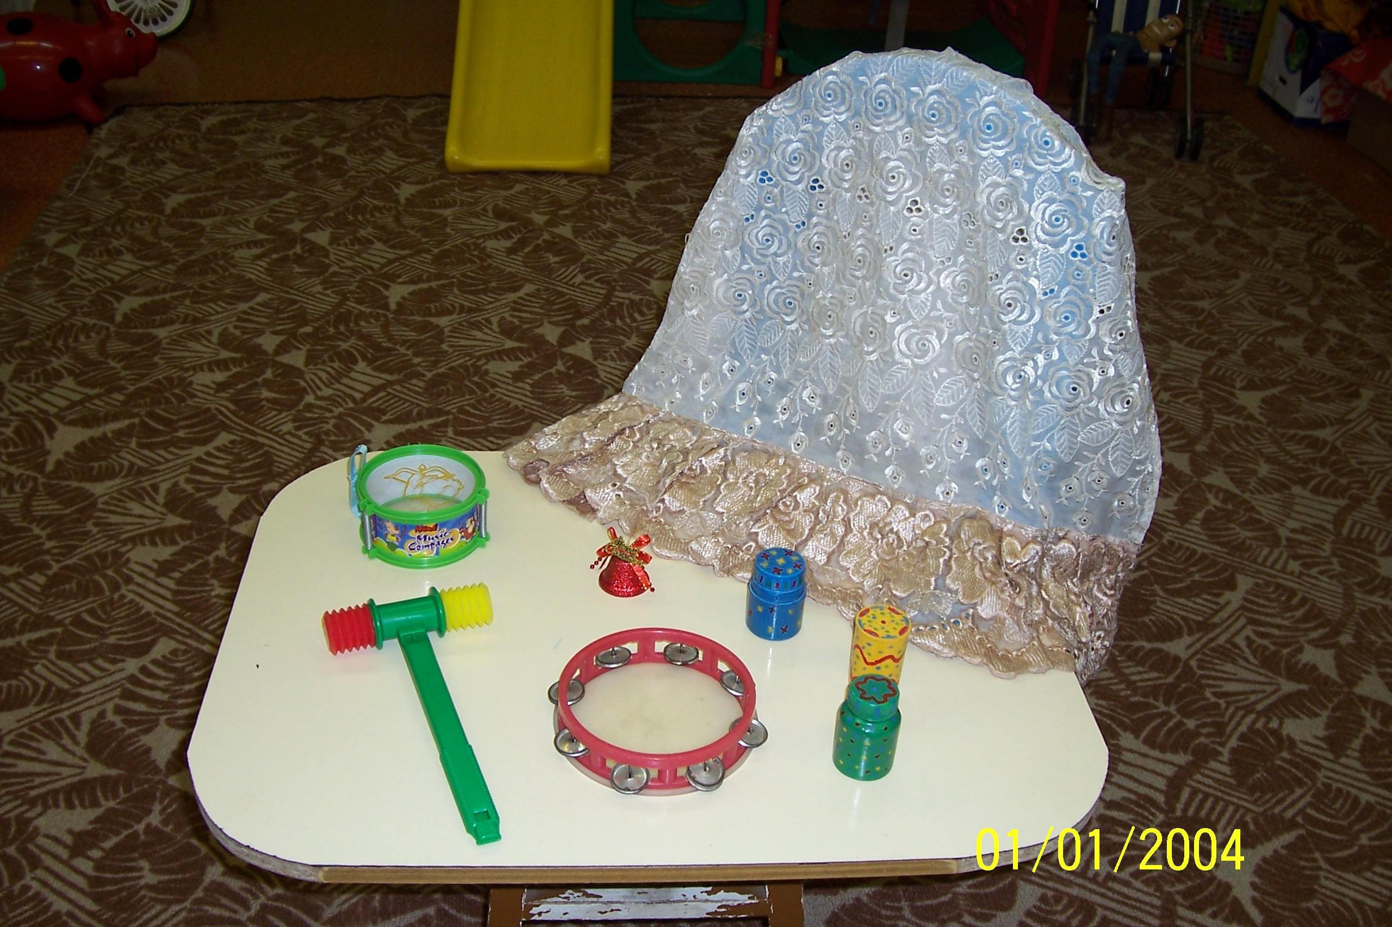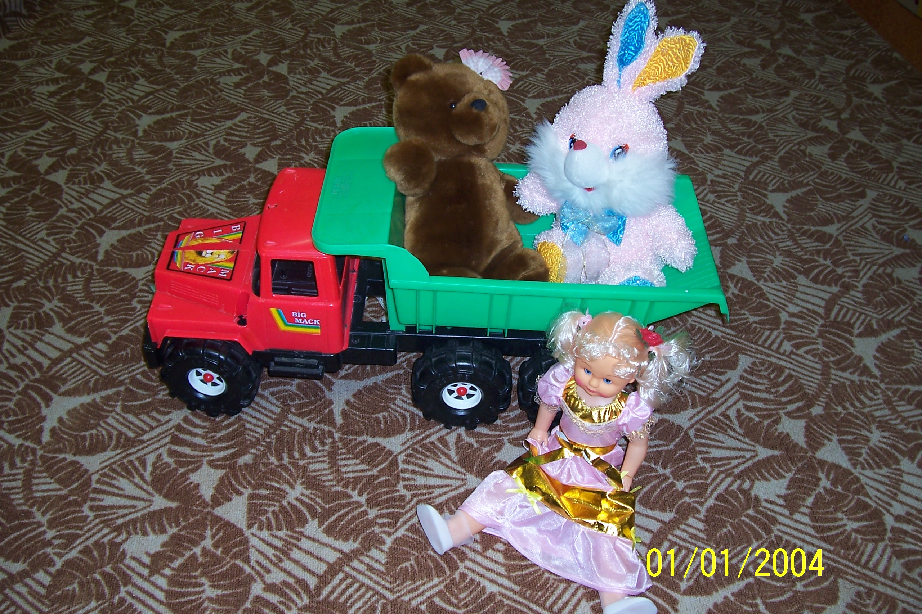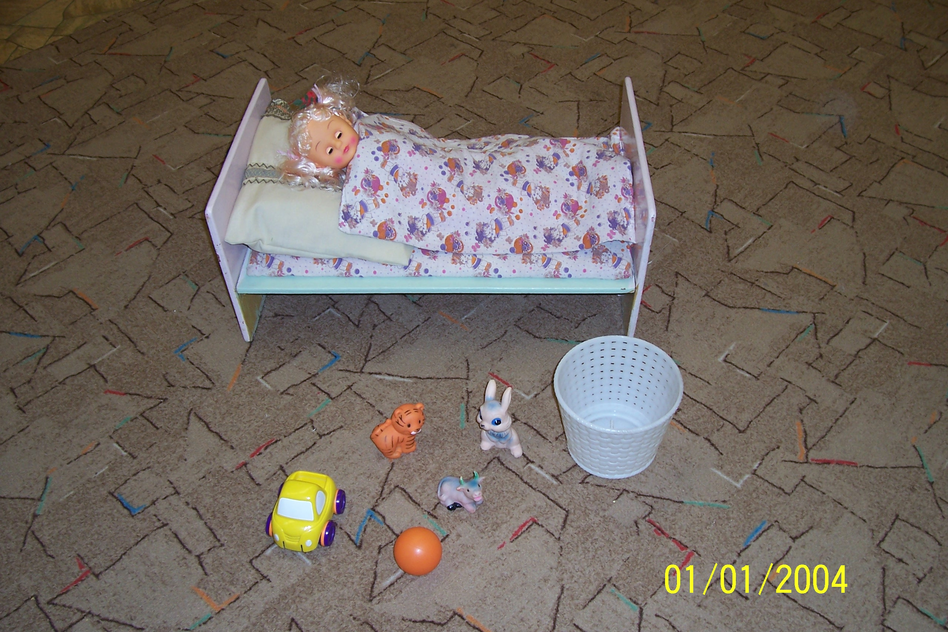

РИС.1 РИС.2 РИС.3
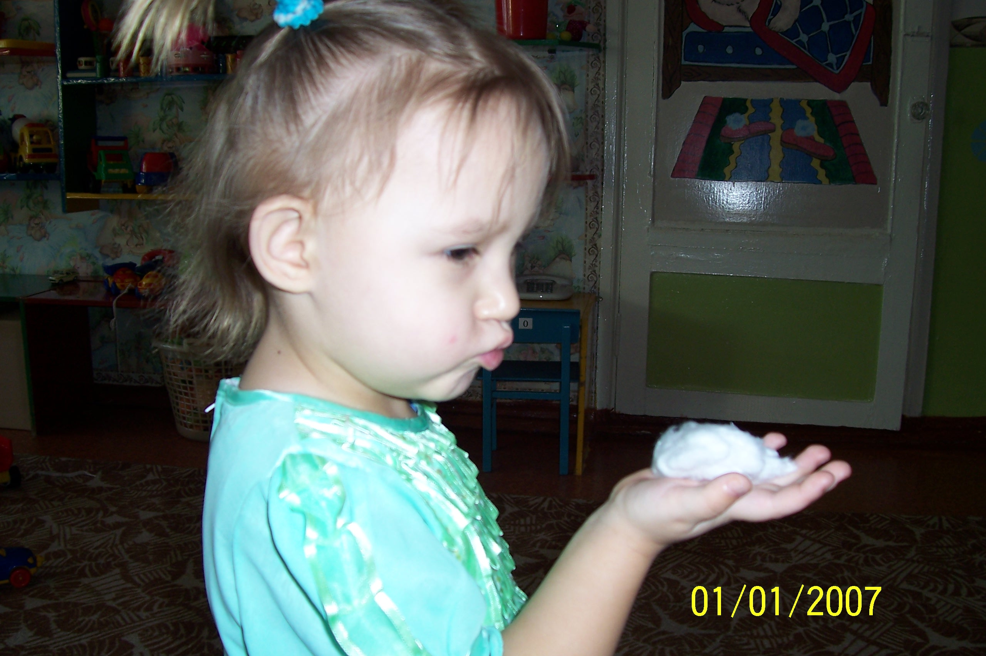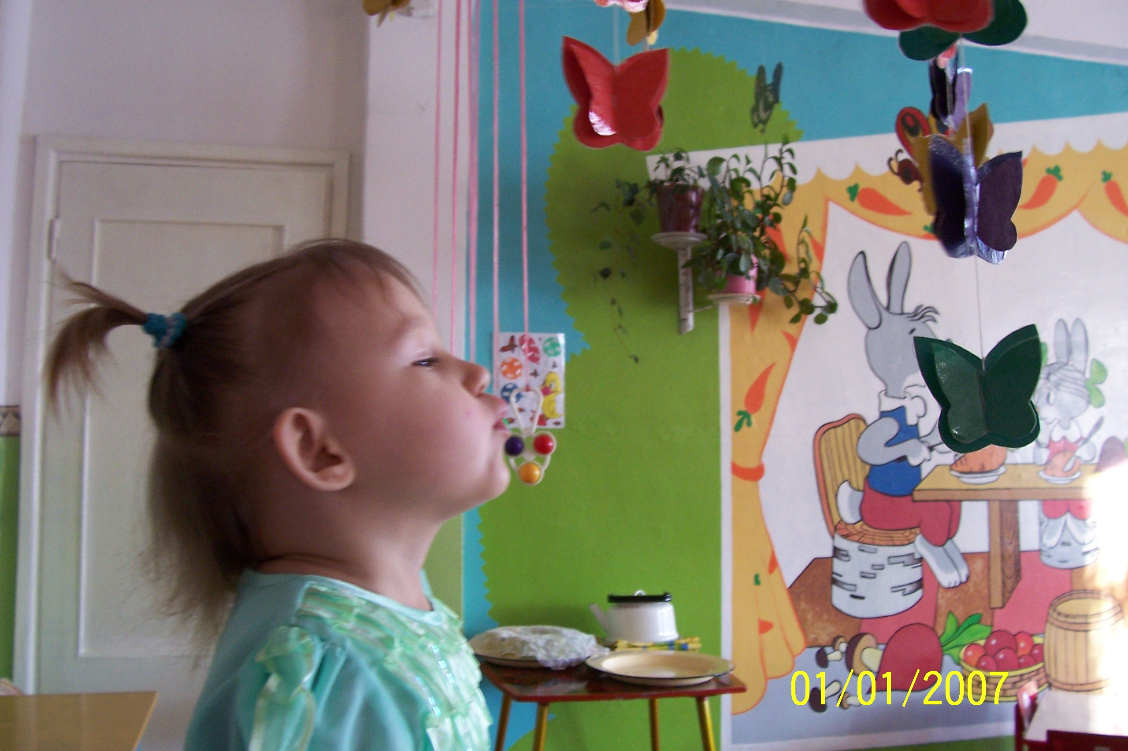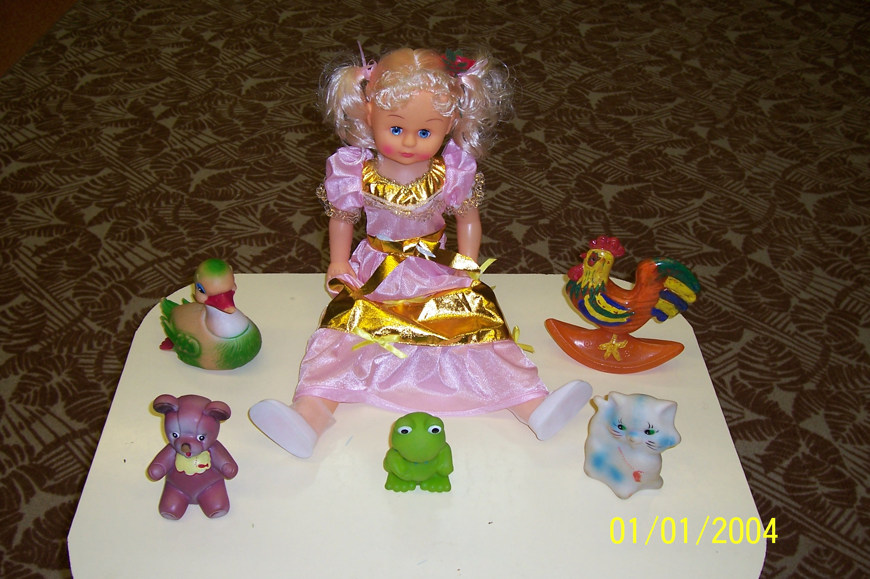

РИС.4 РИС.5 РИС.6
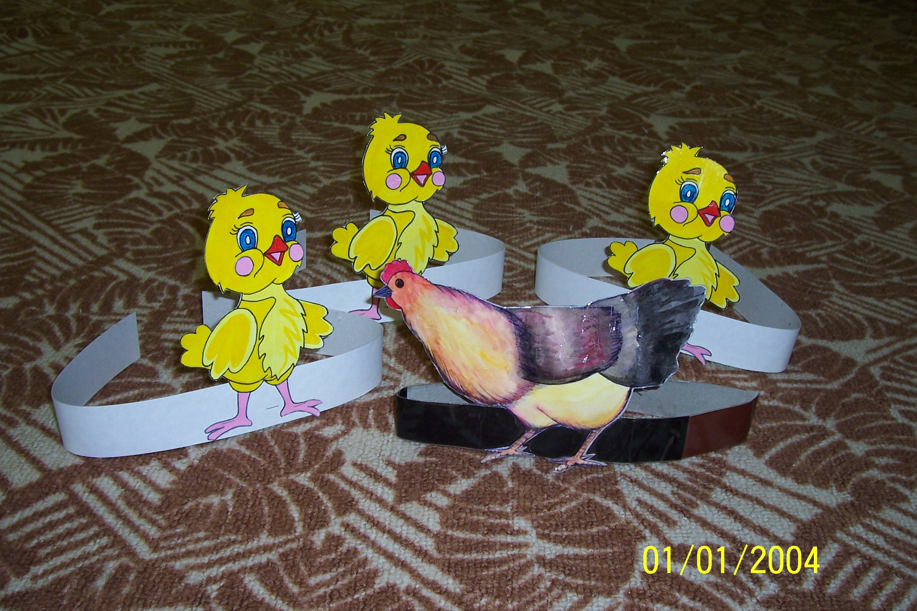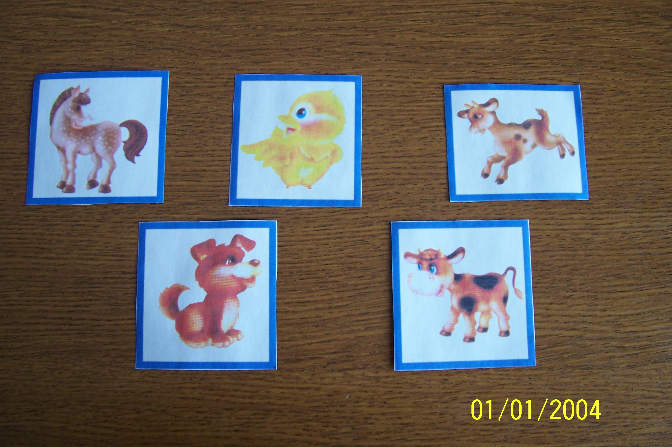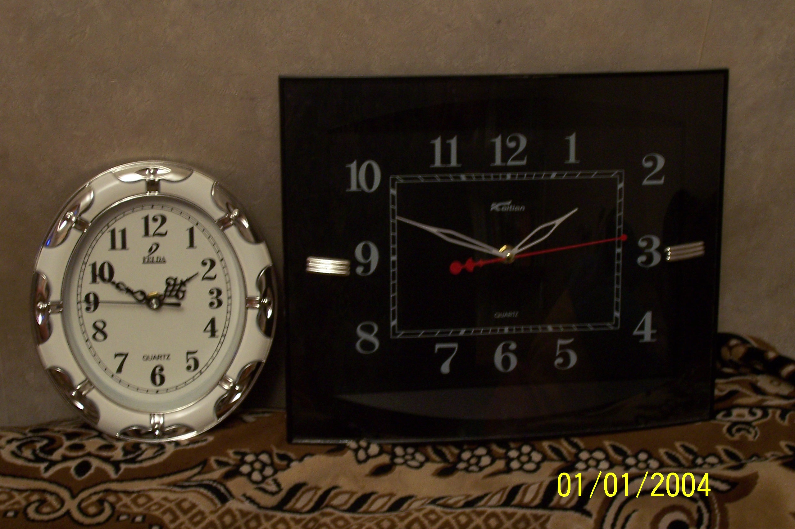

РИС.7 РИС.8 РИС.9
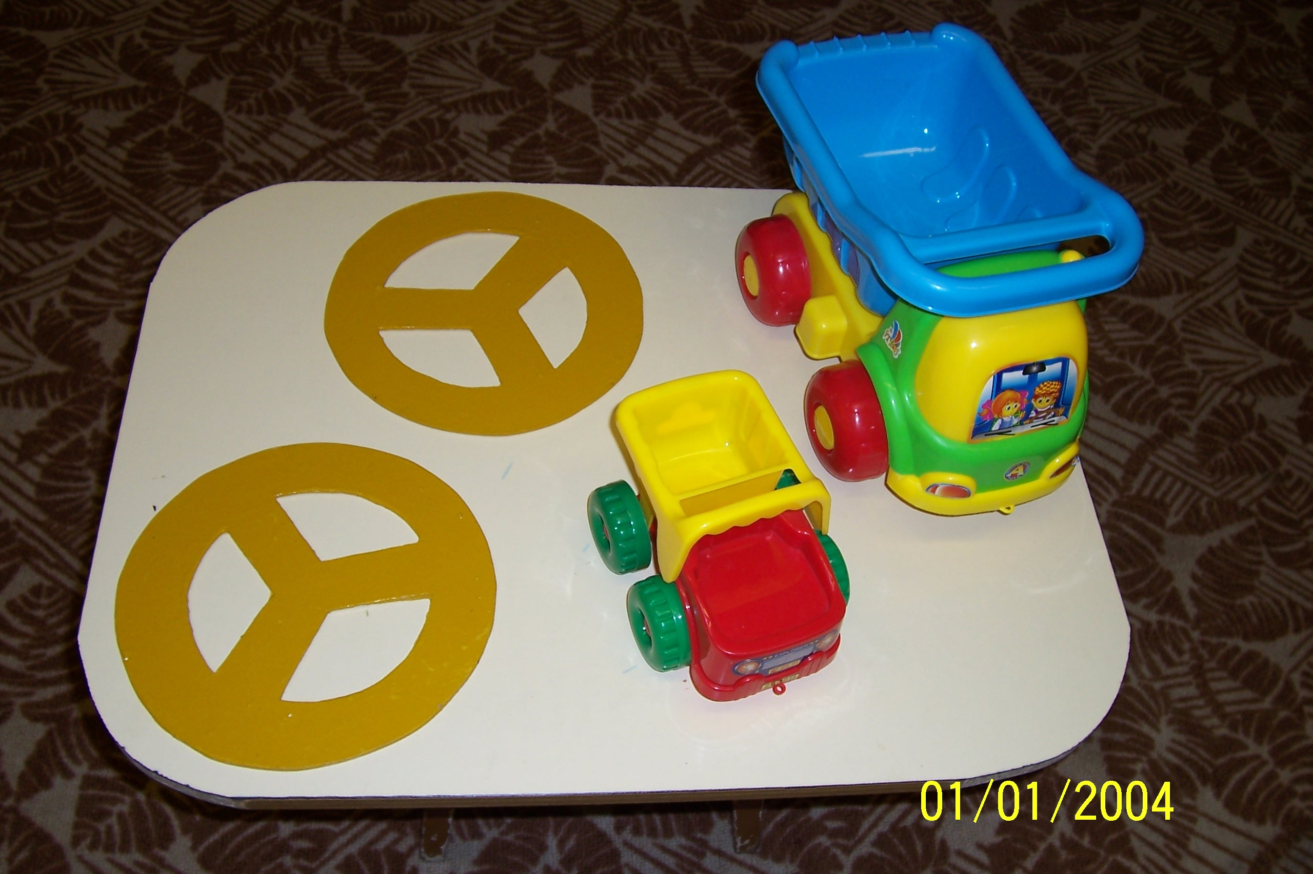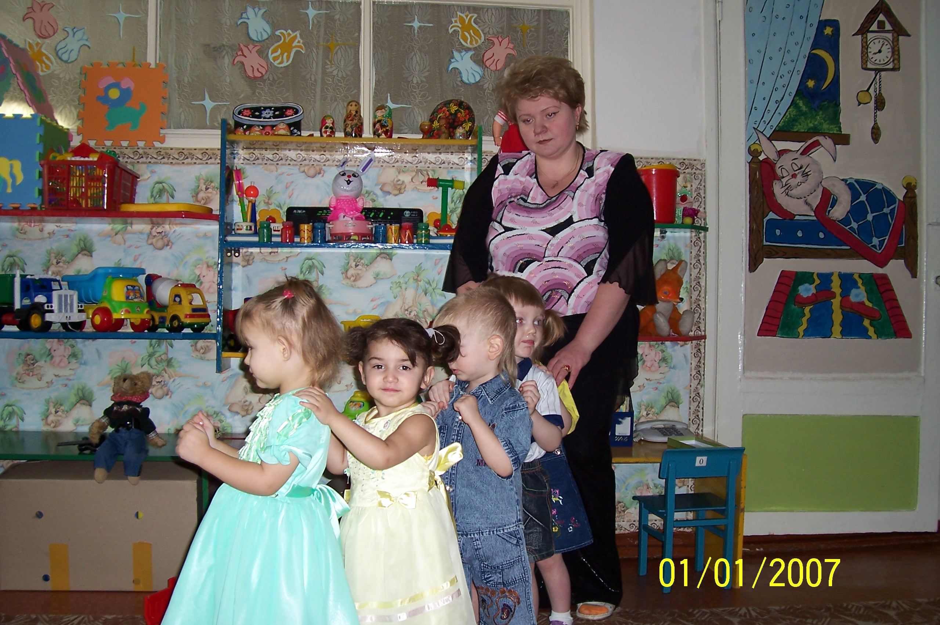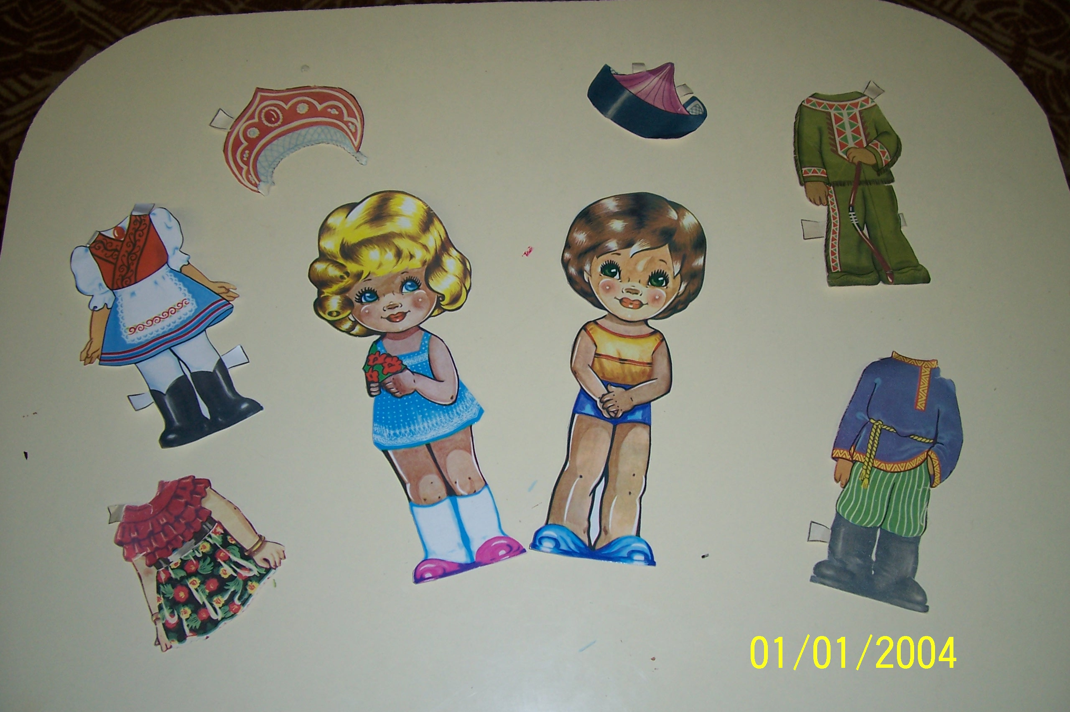

РИС.10 РИС.11 РИС.12

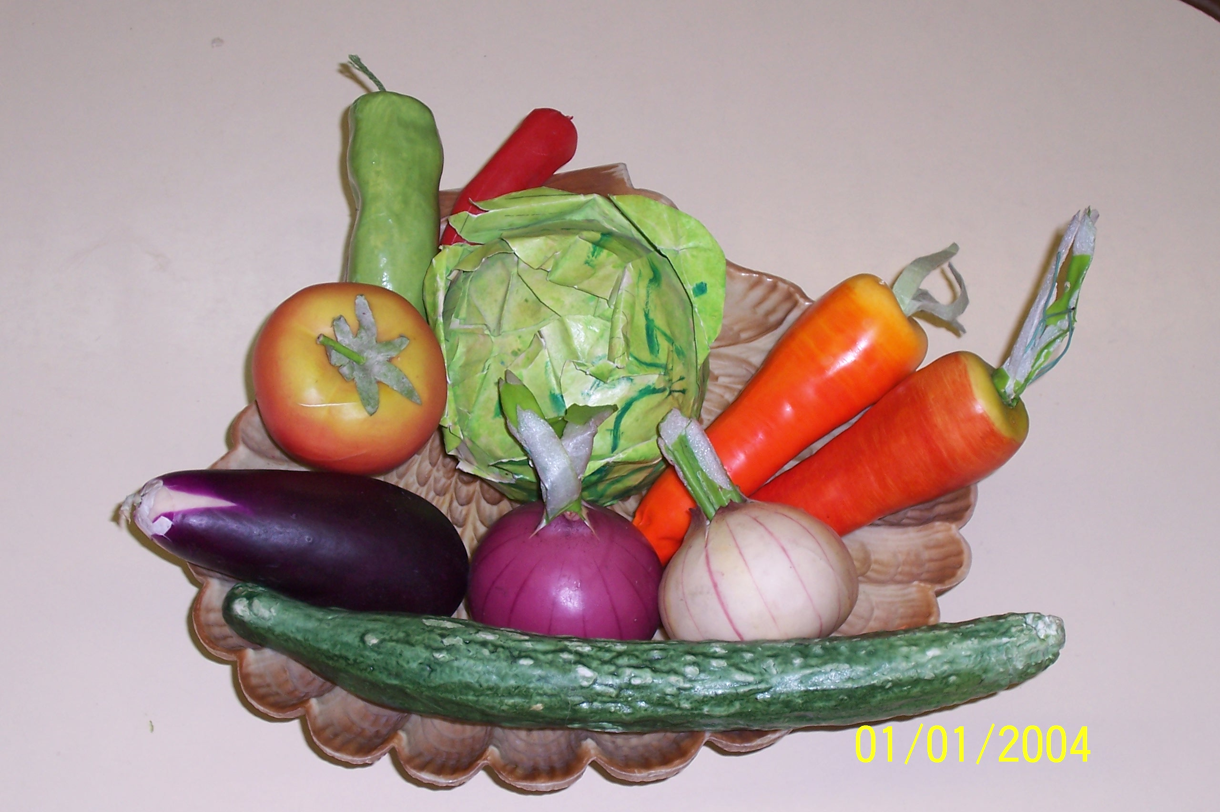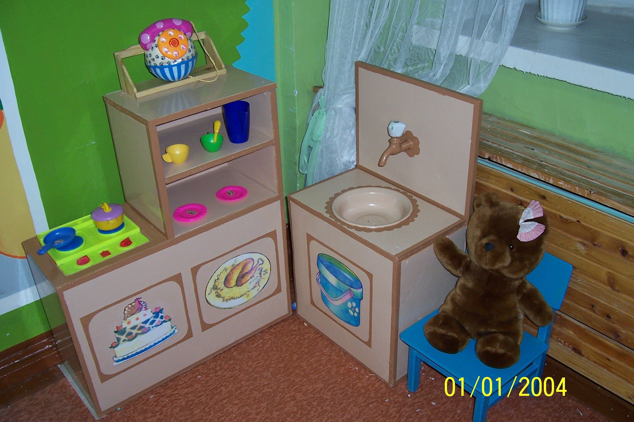

РИС.13 РИС.14
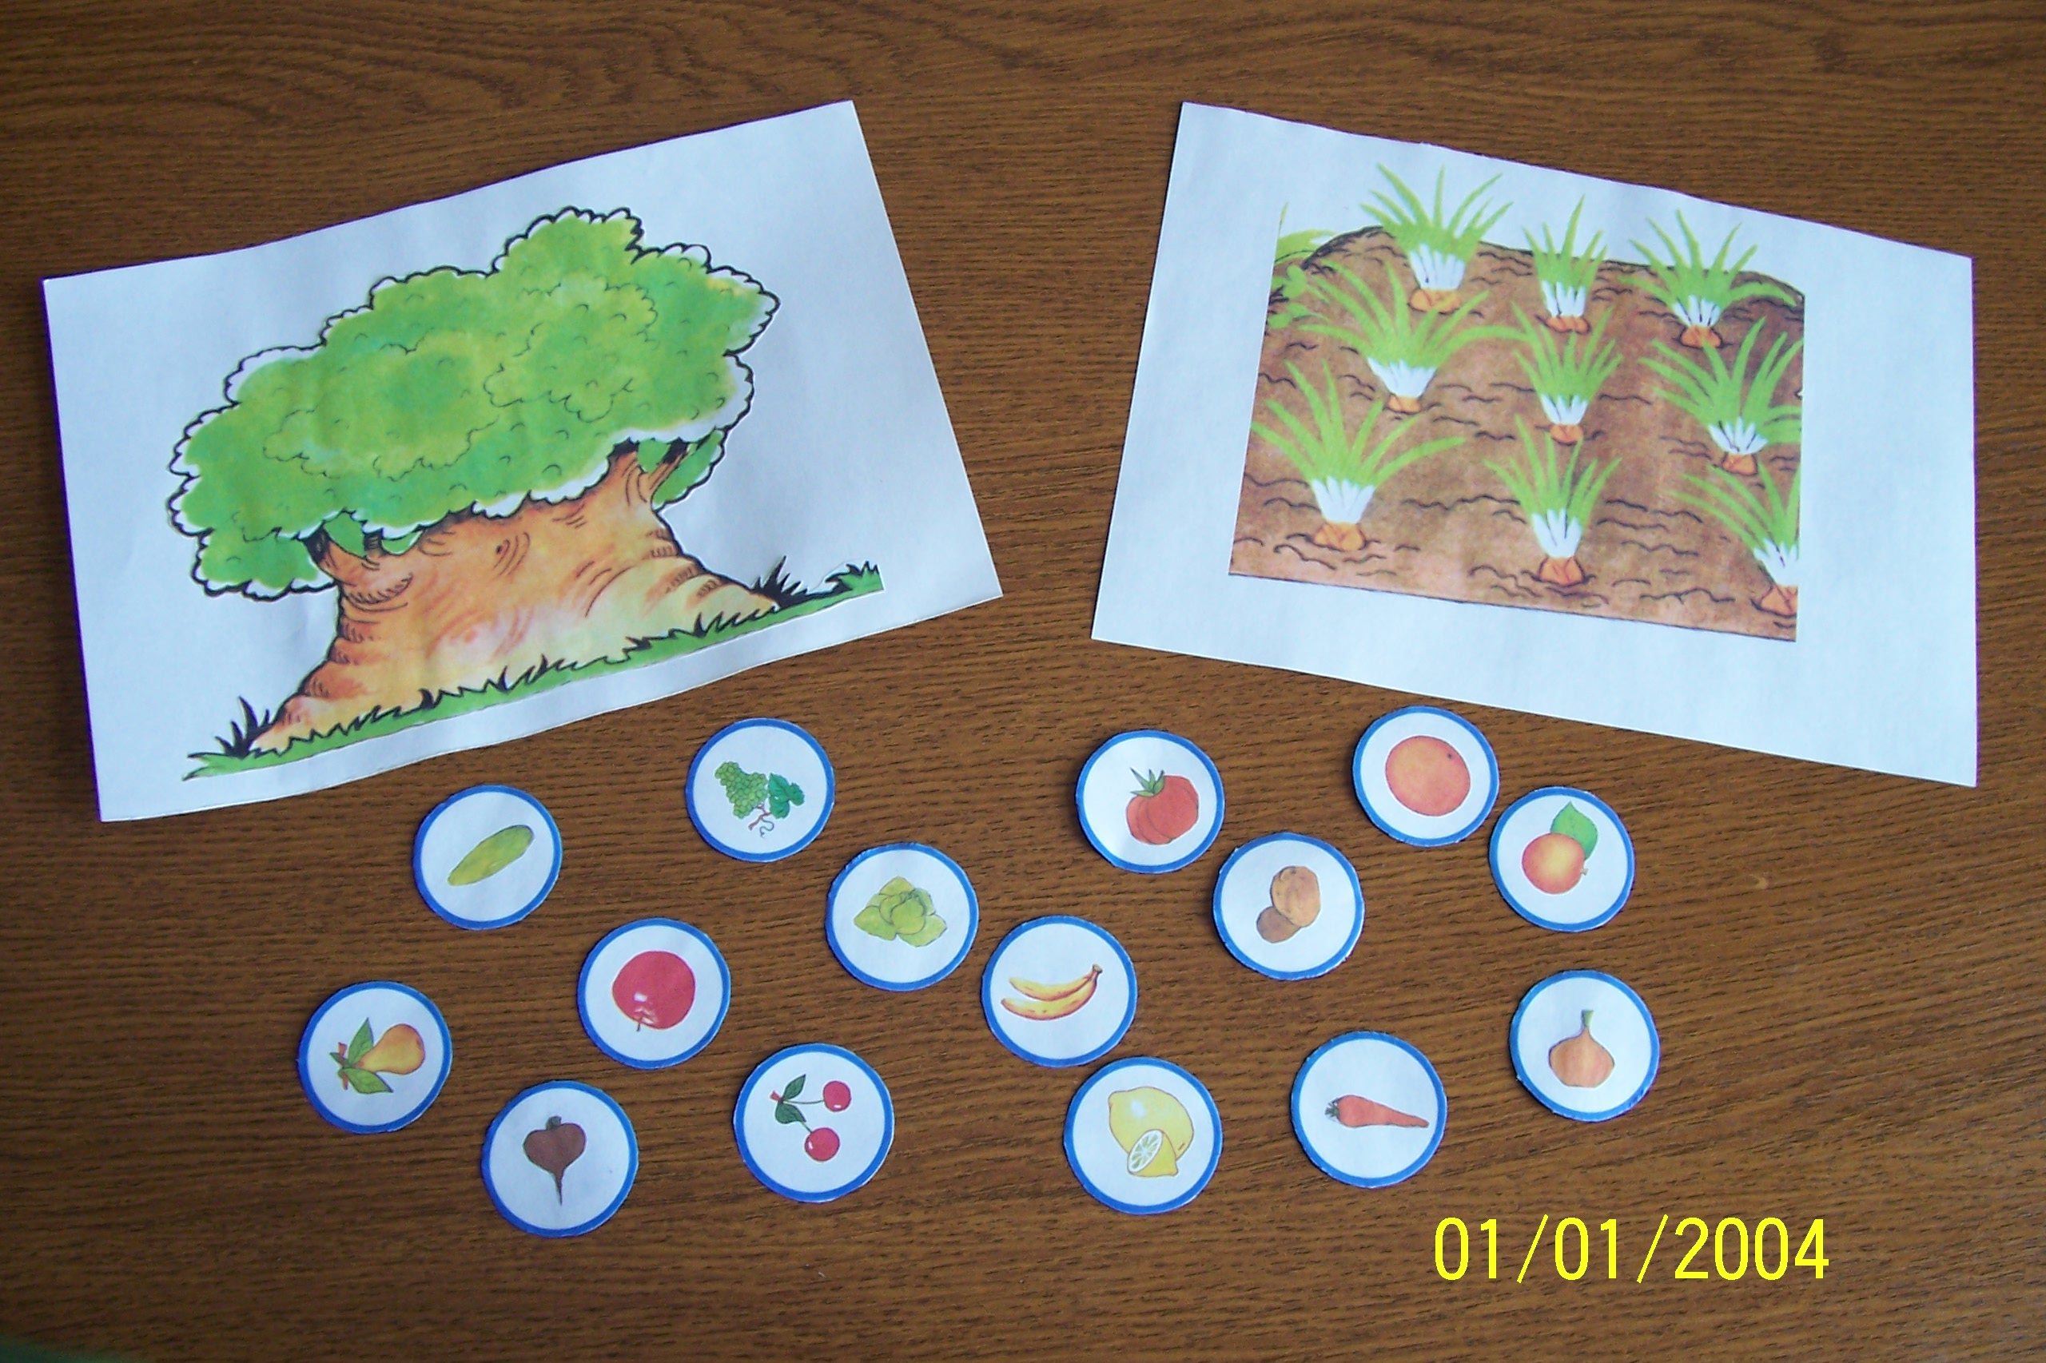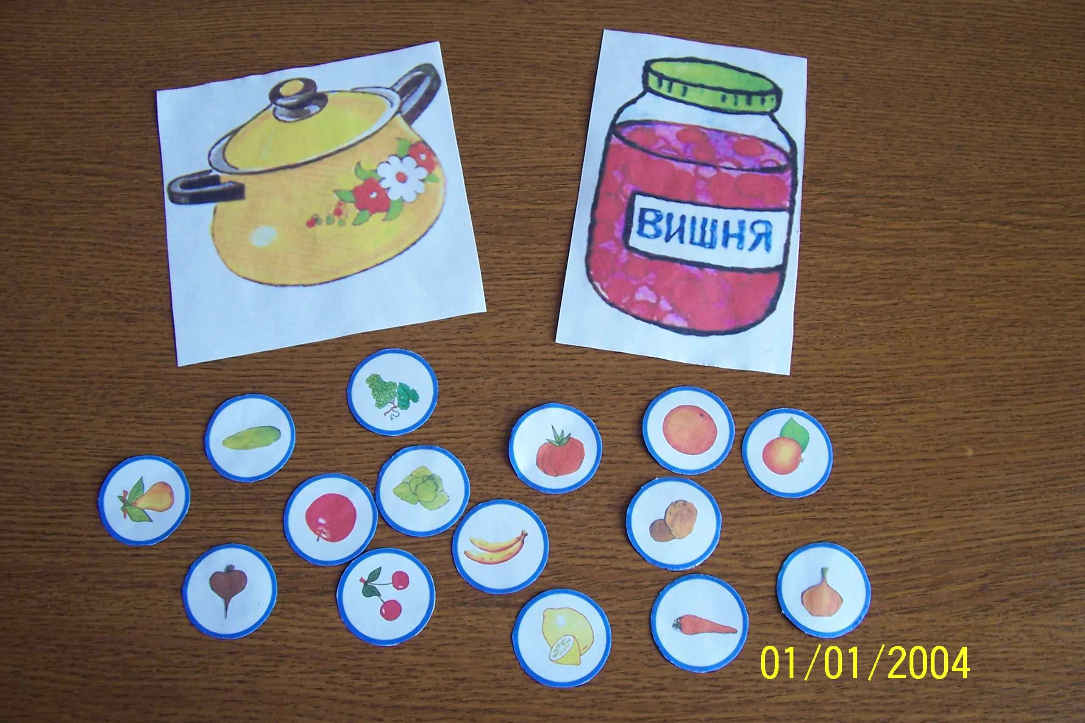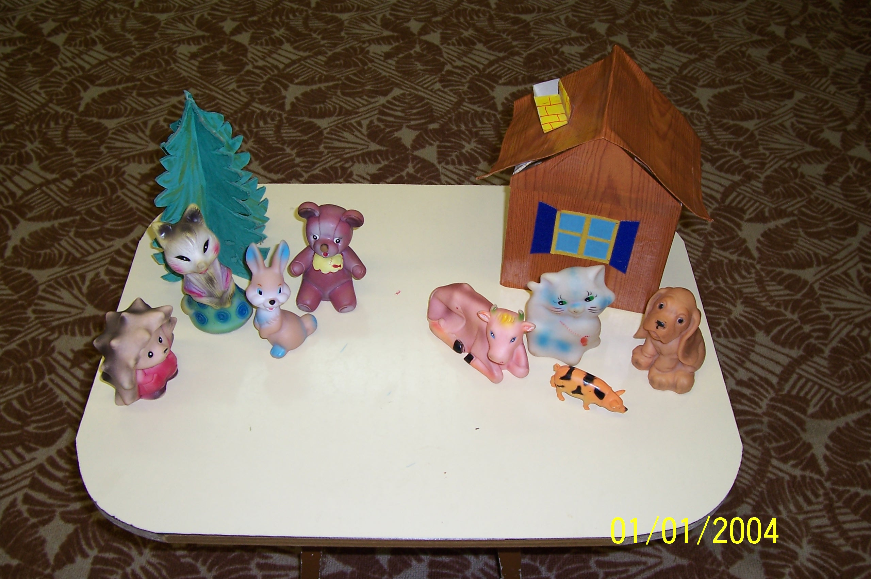

РИС.16 РИС.17 РИС. 18
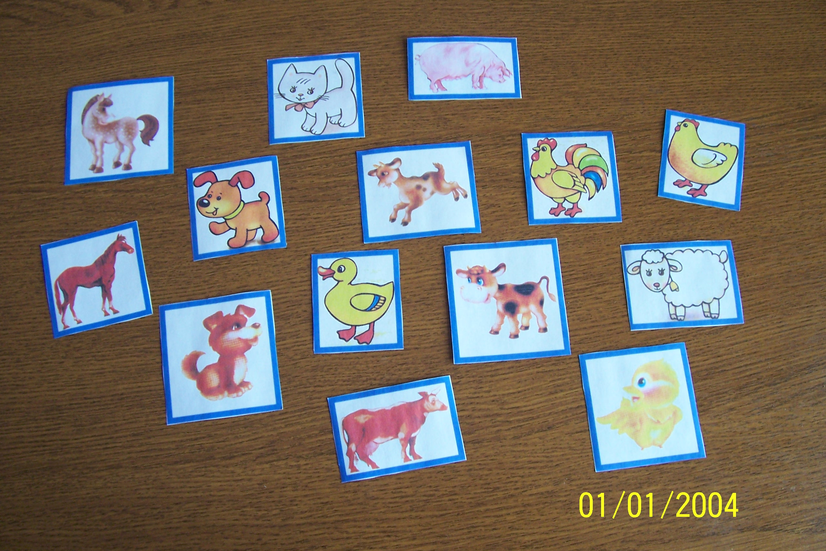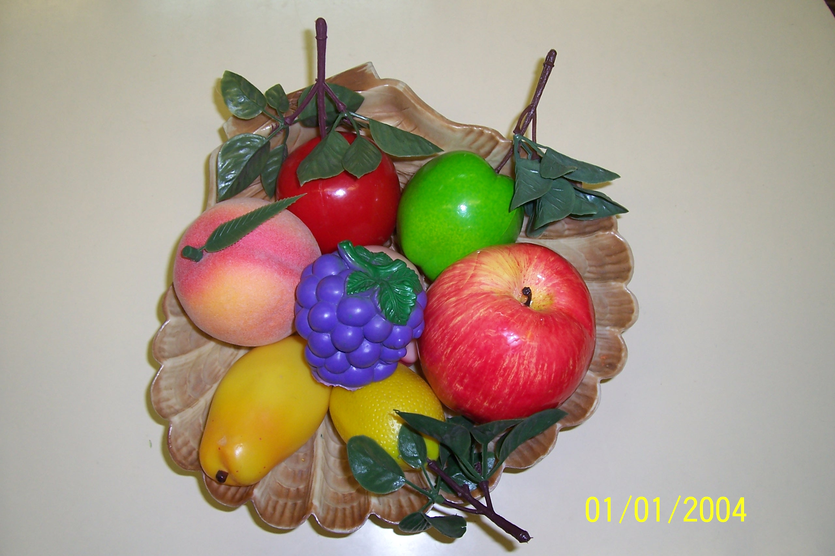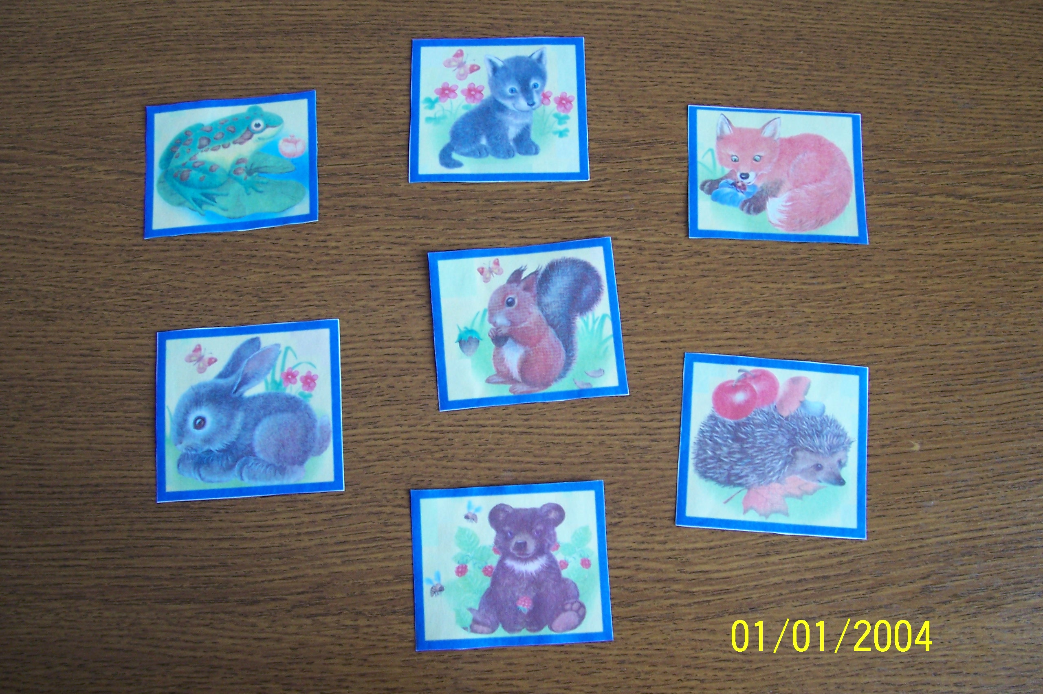

РИС.19 РИС.20 РИС.21
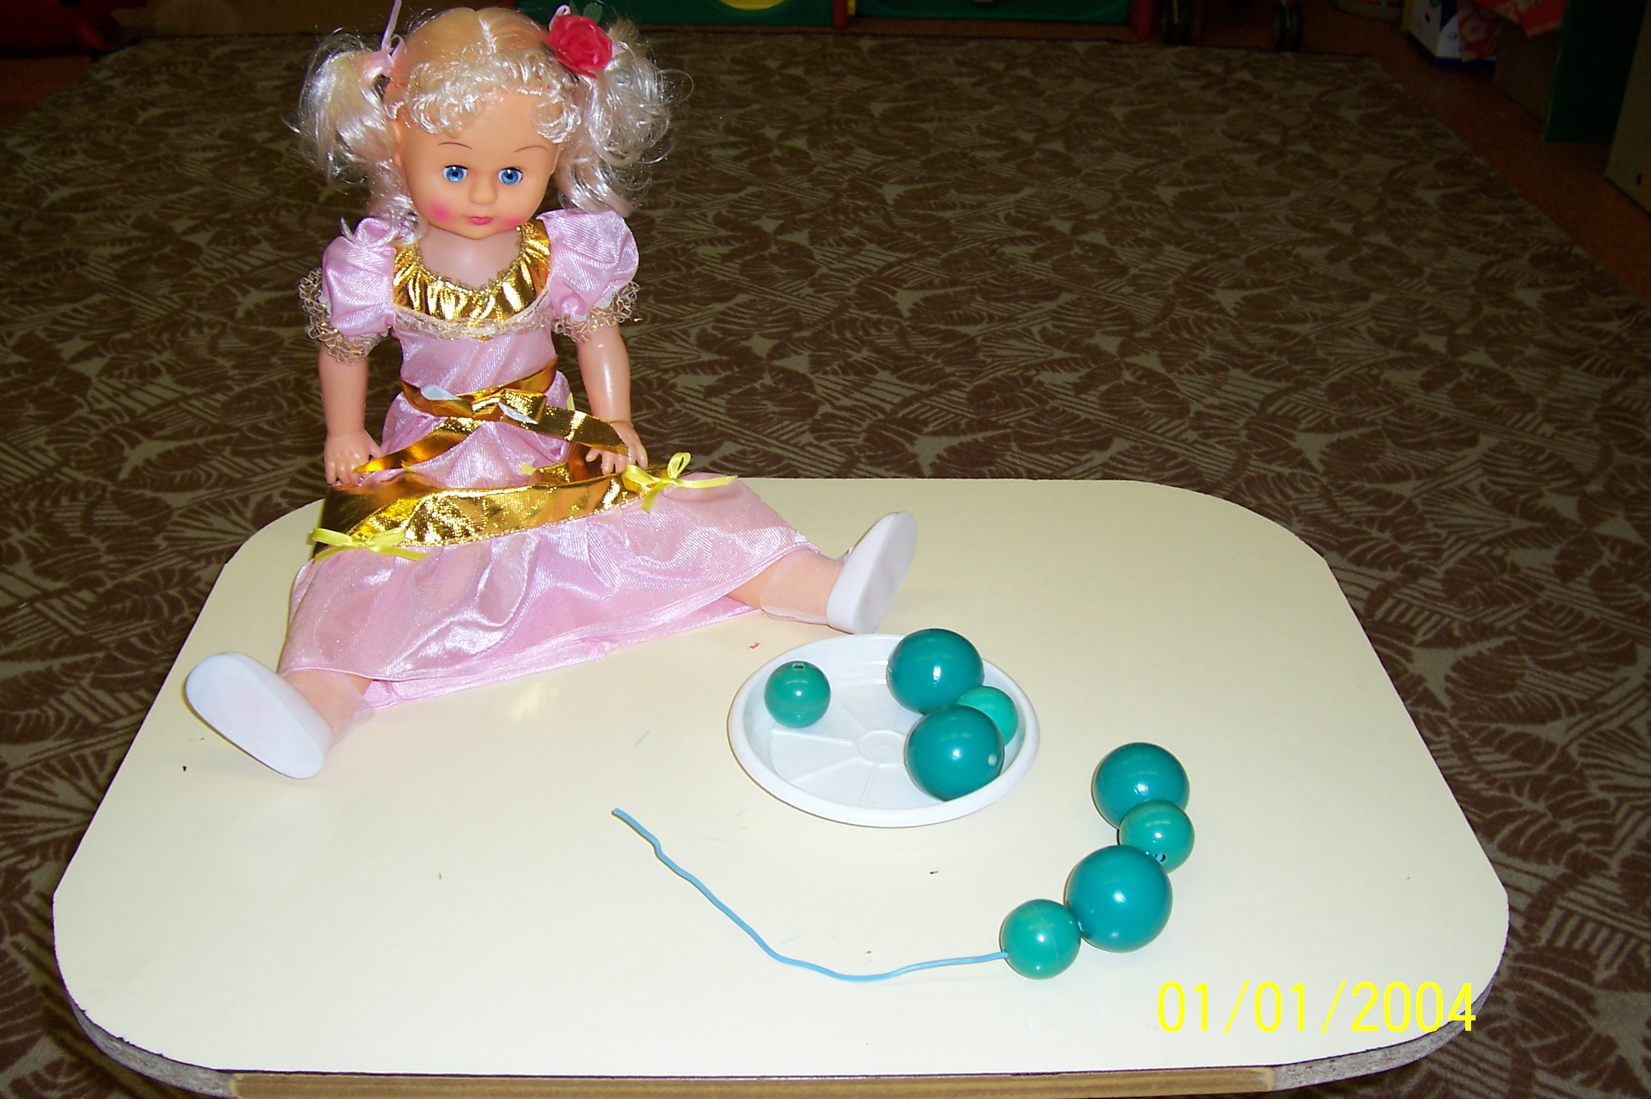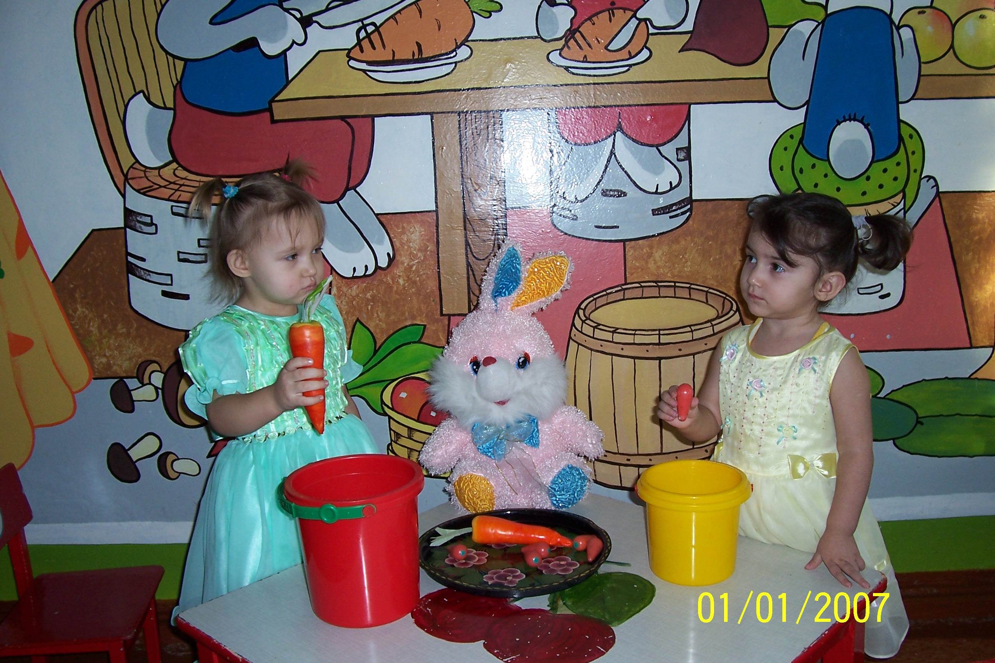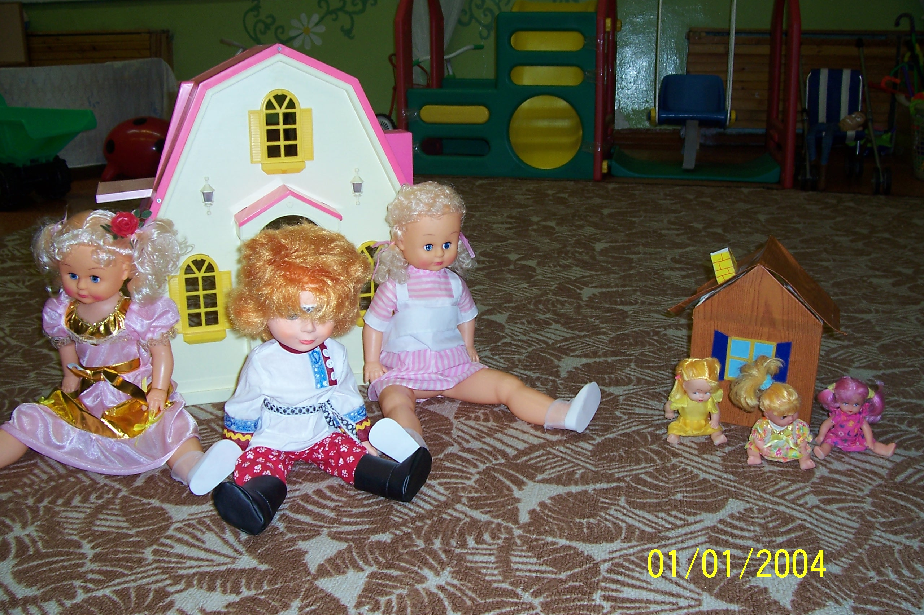

РИС.22 РИС.23 РИС.24
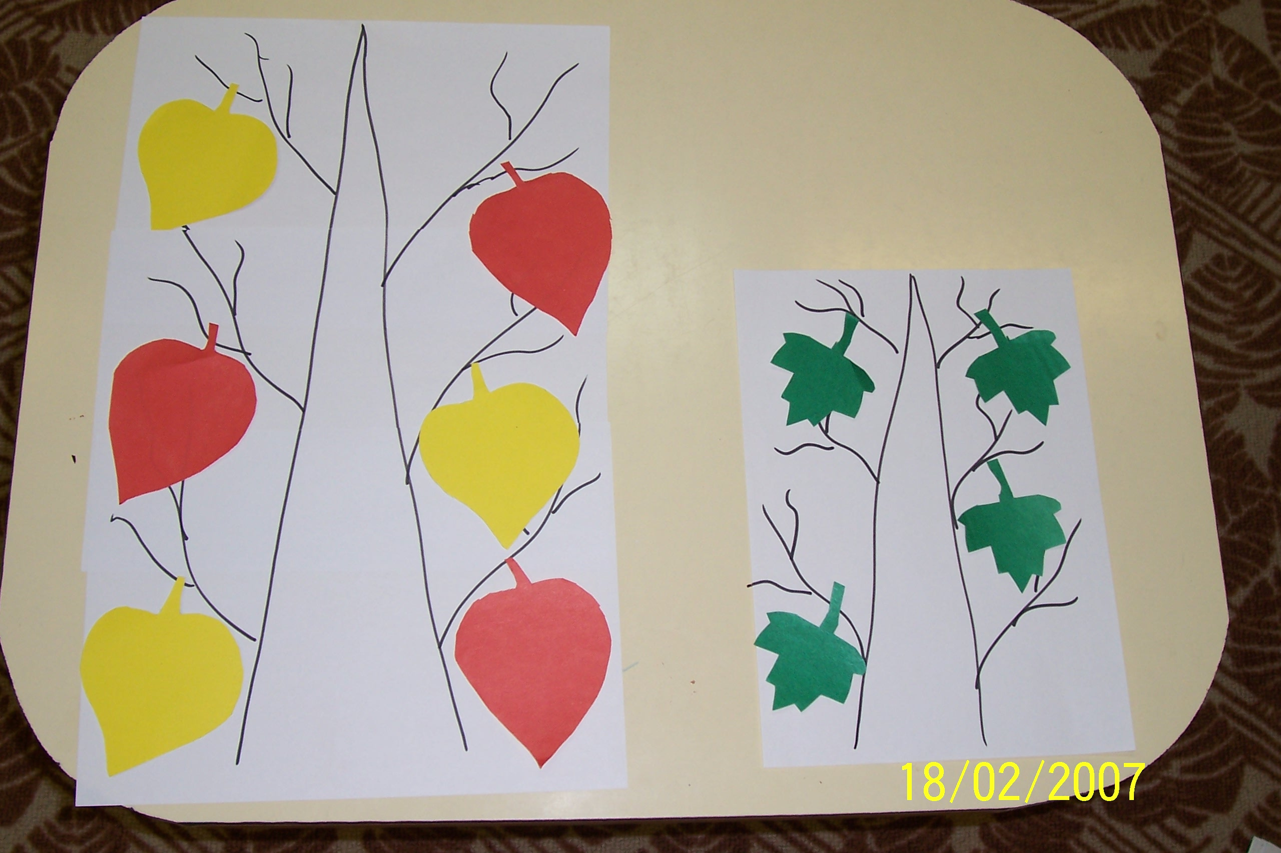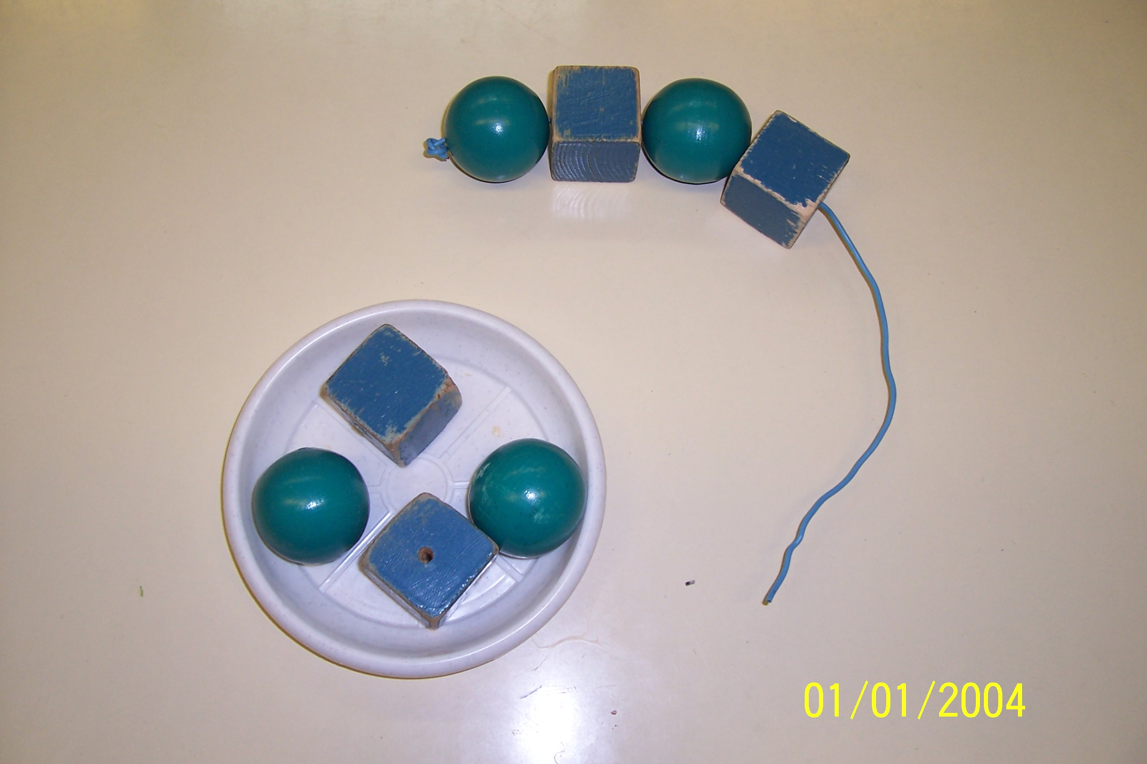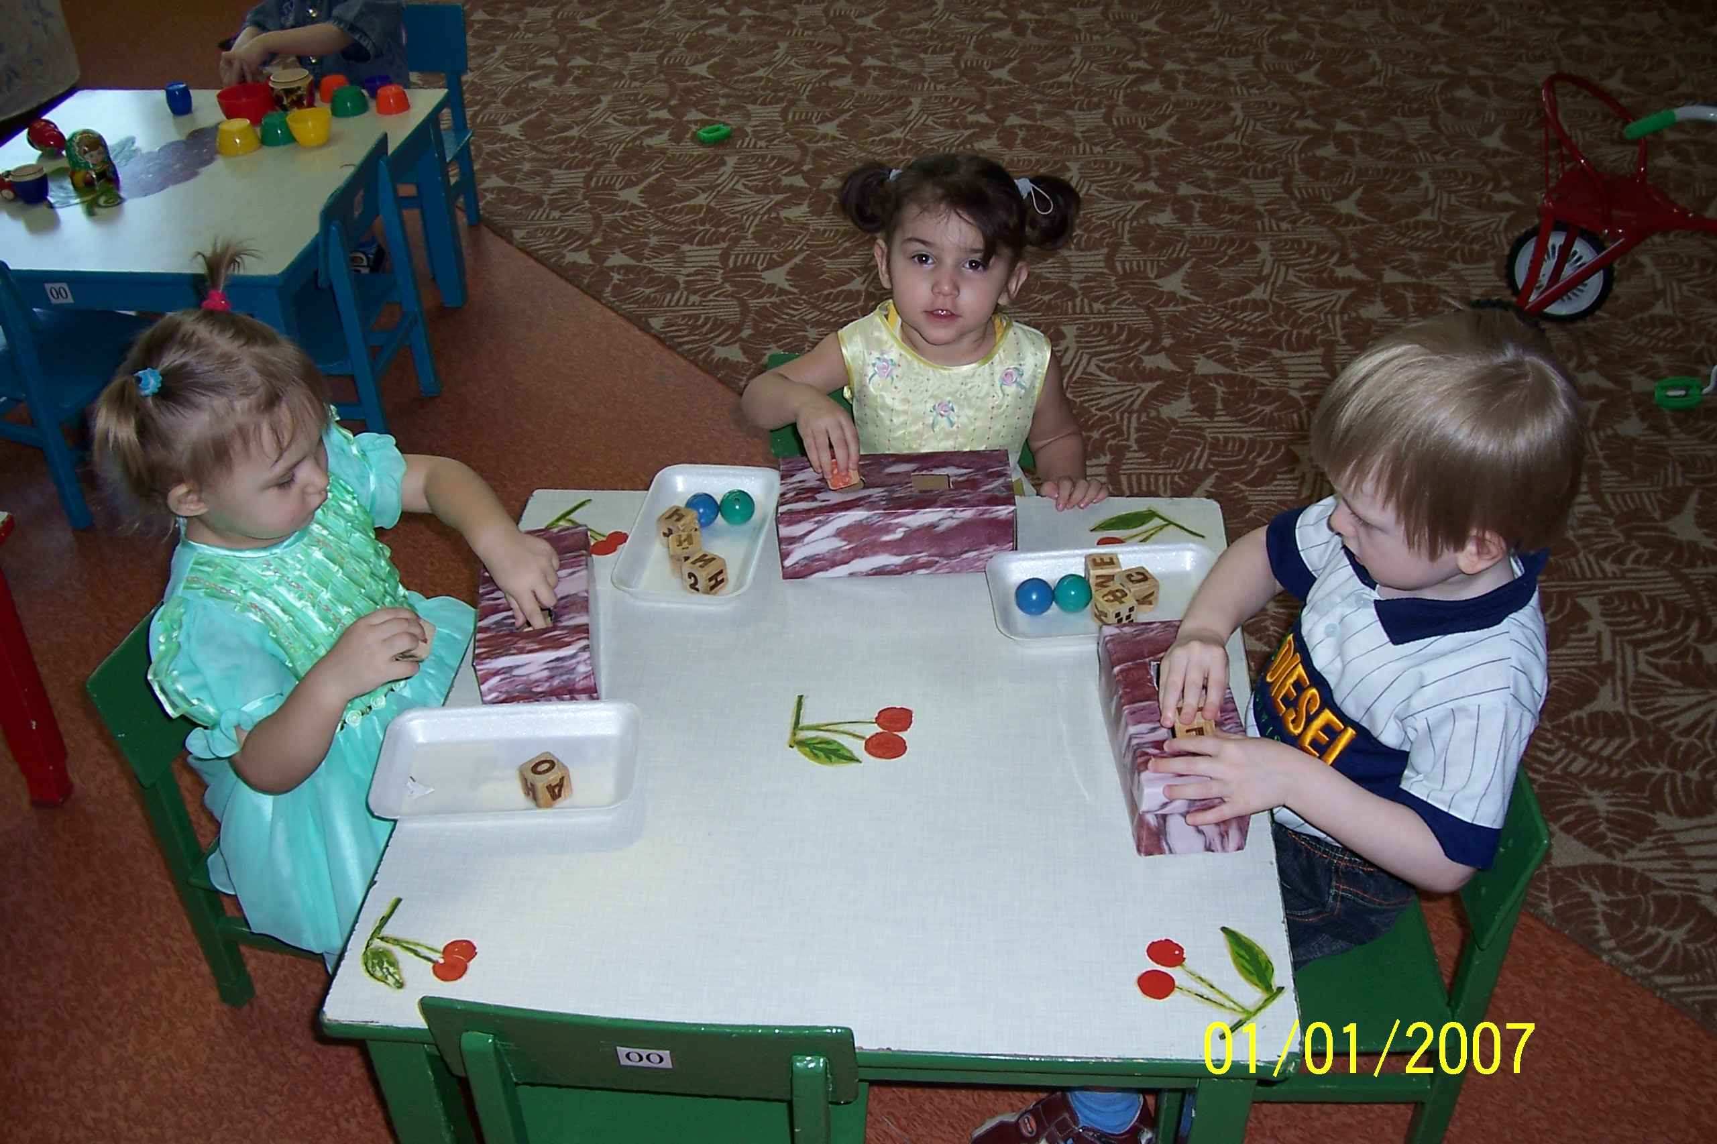

РИС.25 РИС.26 РИС.27
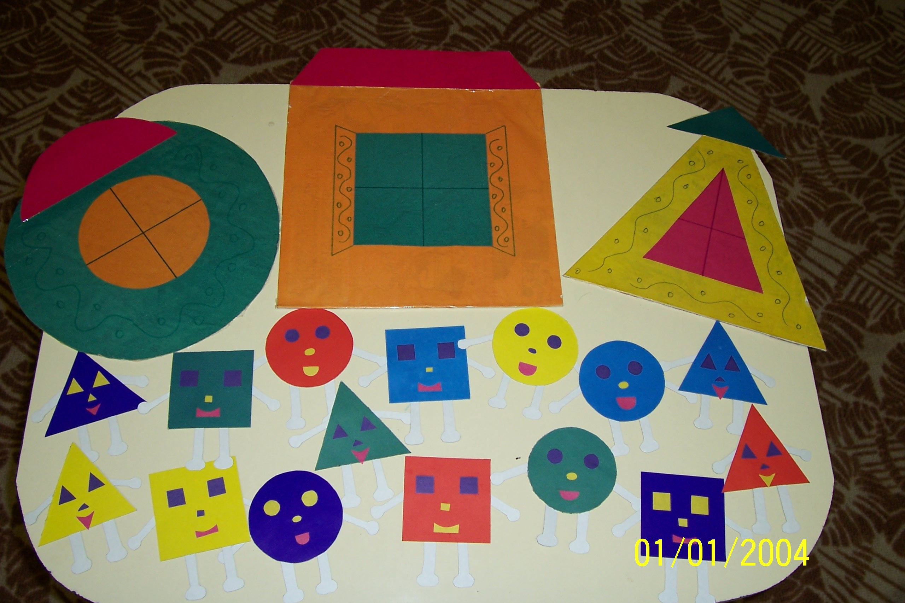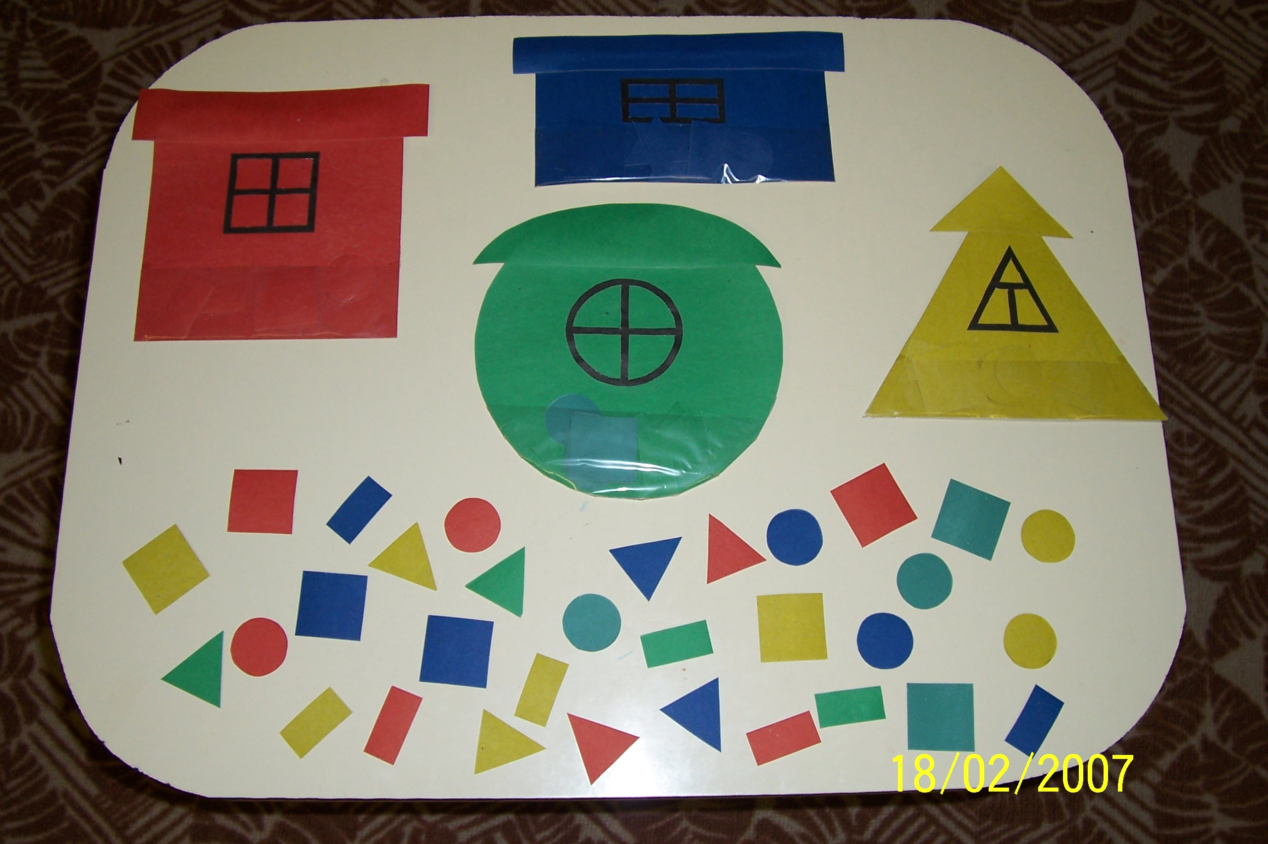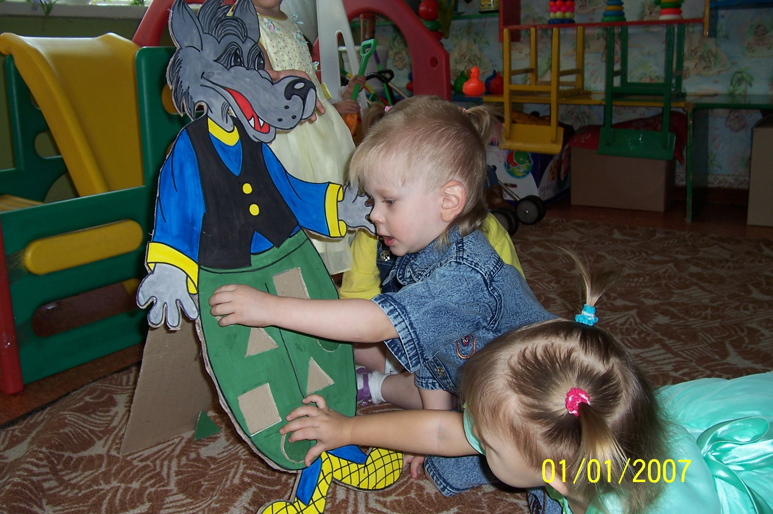

РИС.28 РИС.29 РИС.30
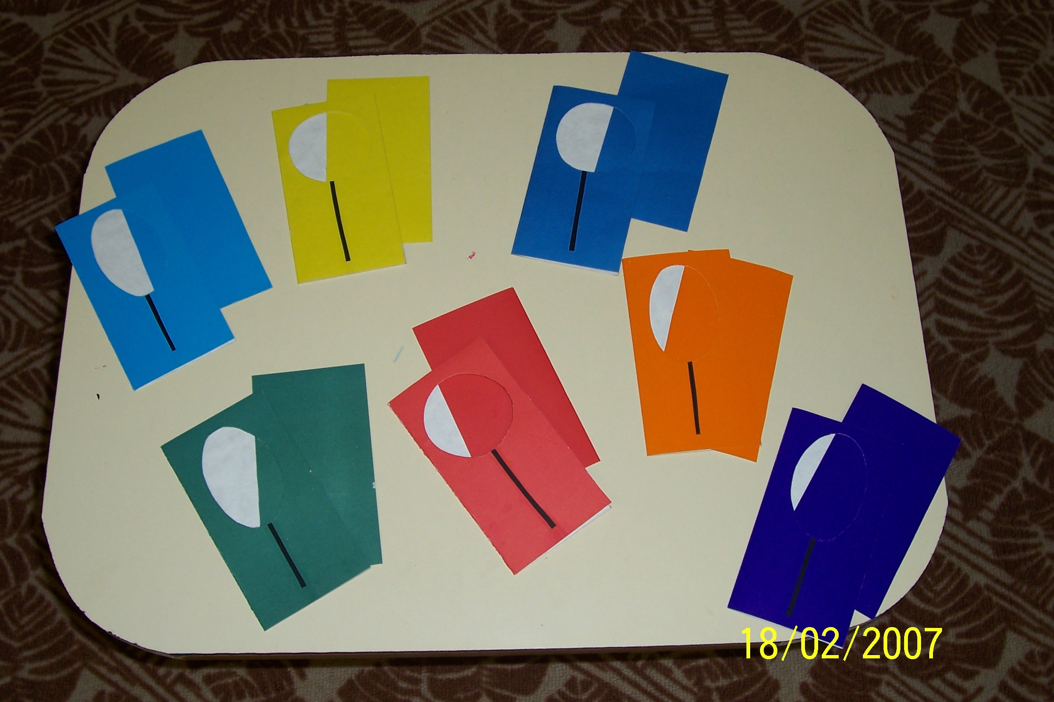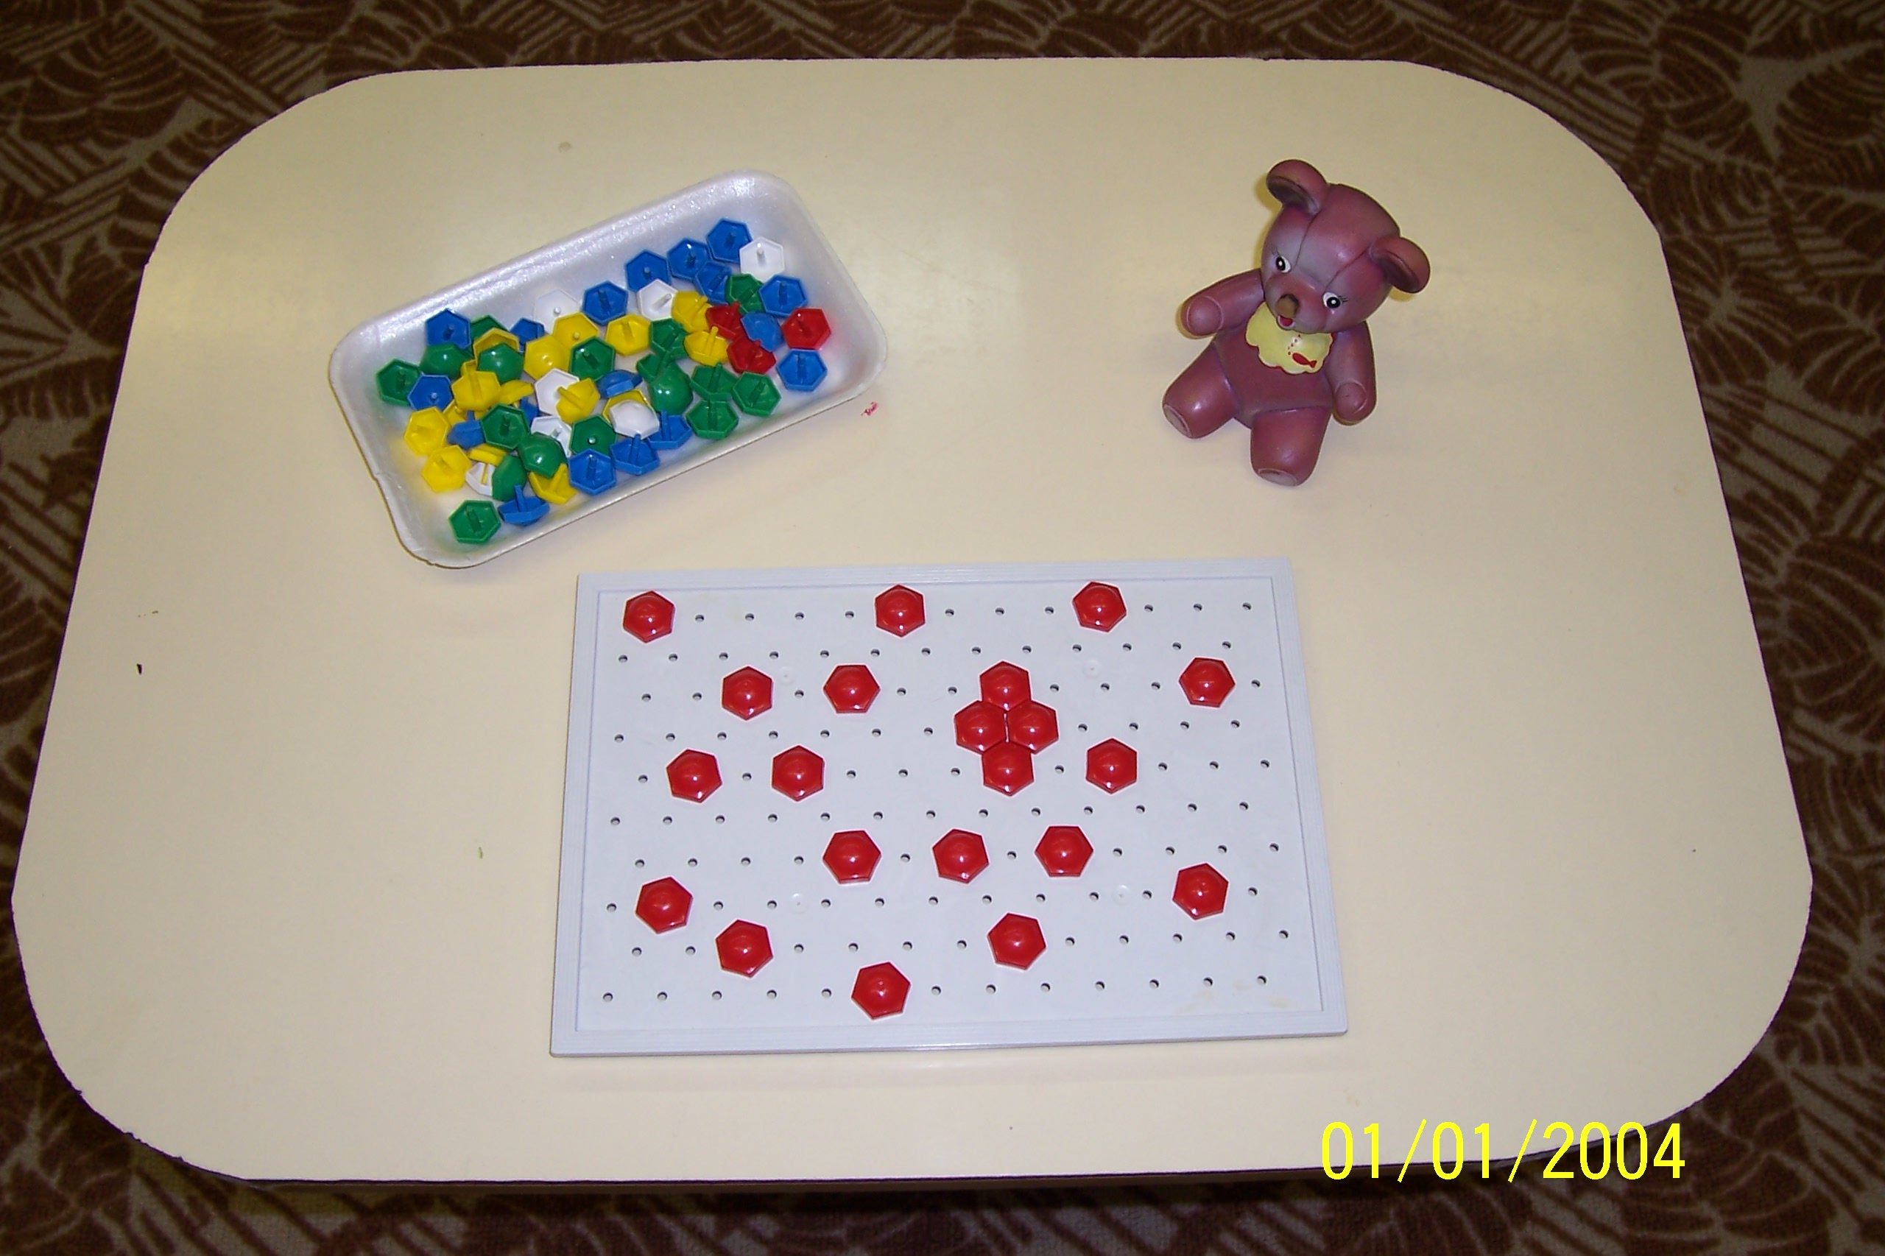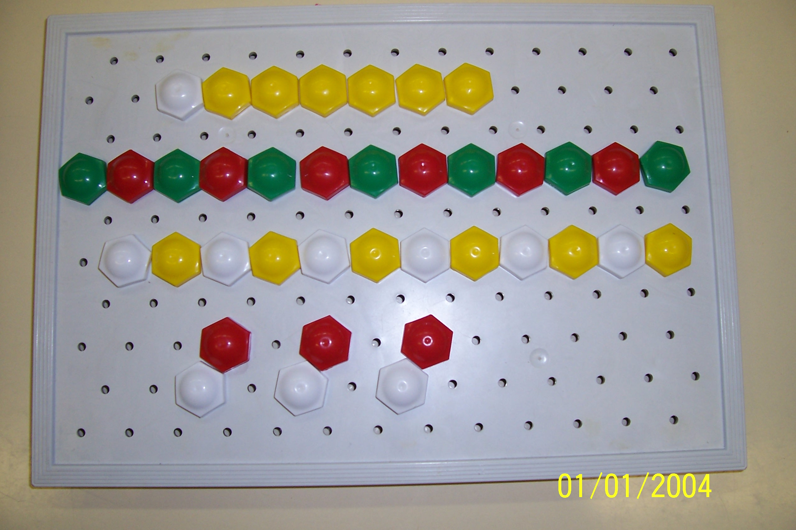

РИС.31-32 РИС.33 РИС.34
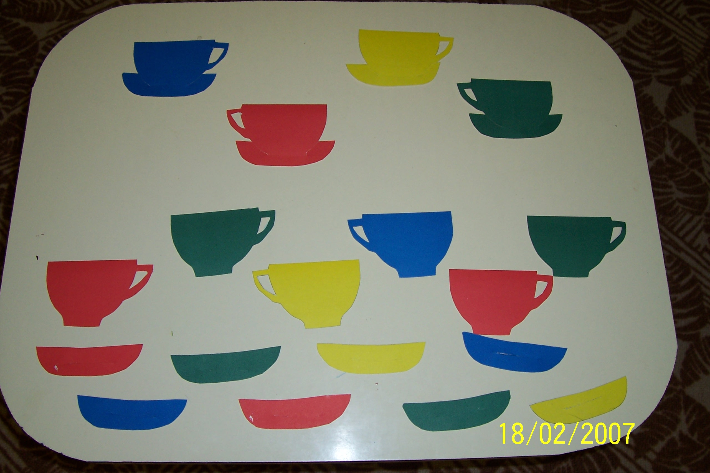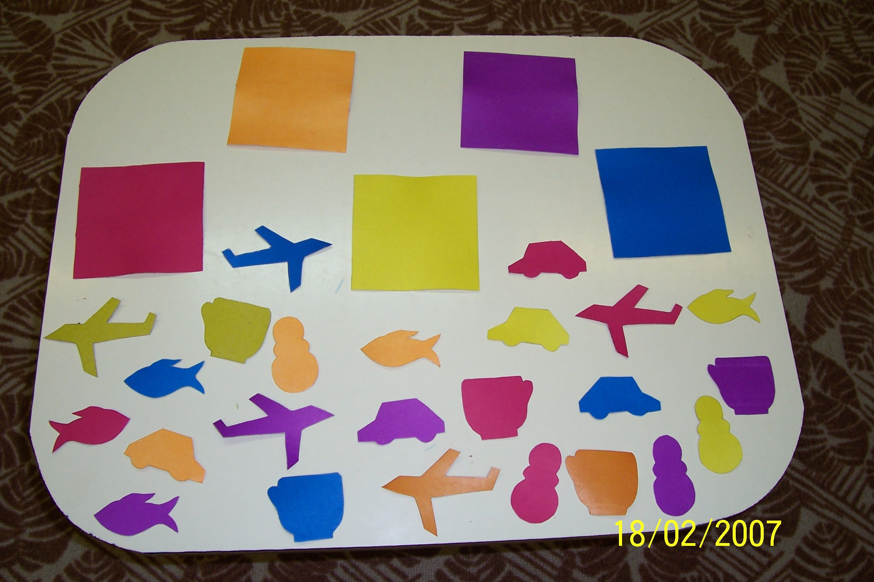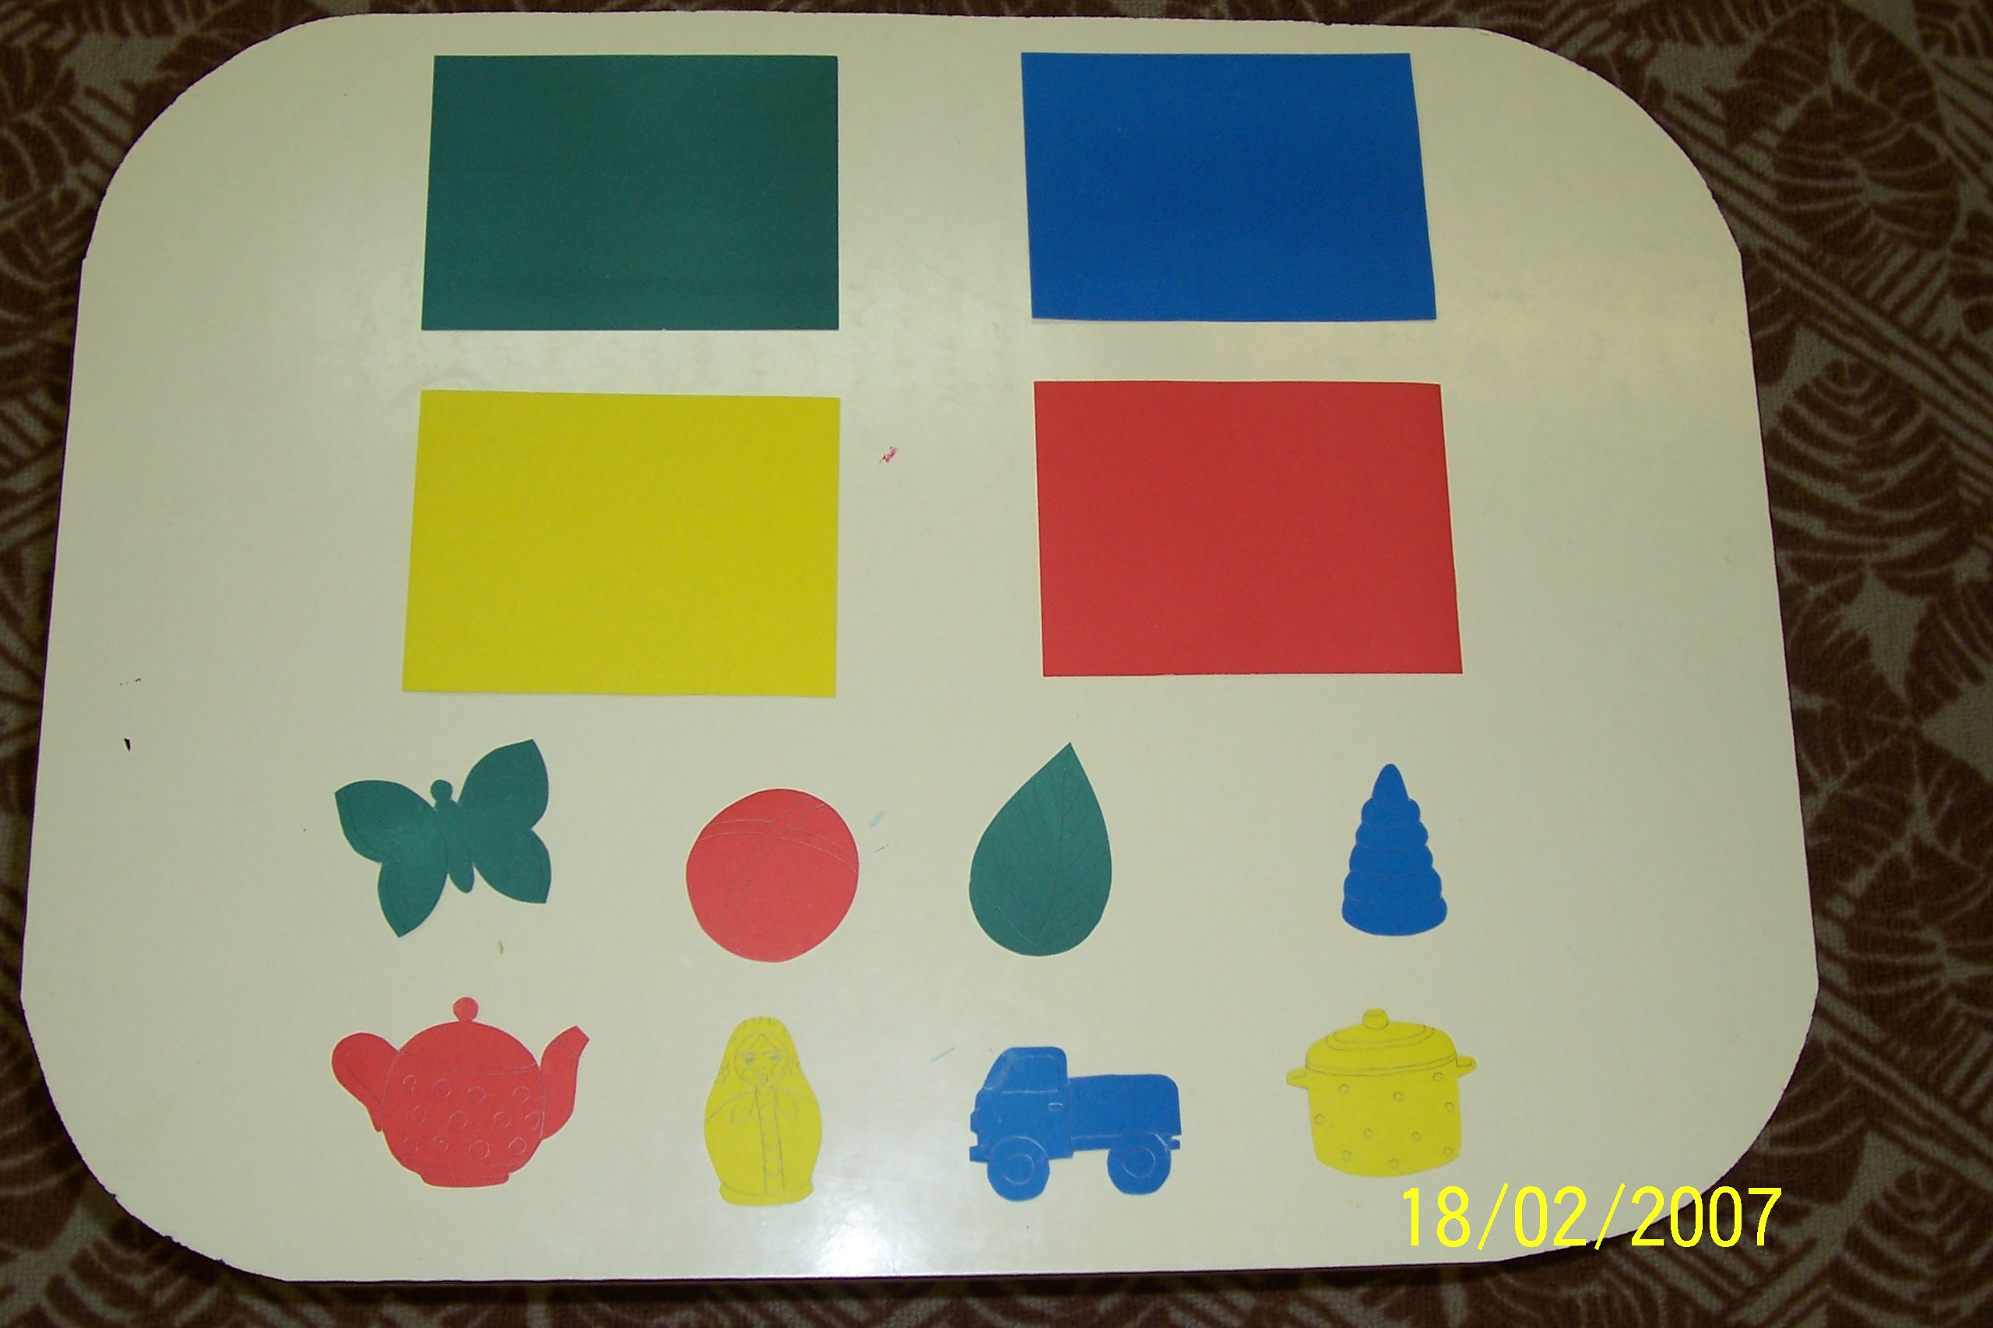

РИС.35 РИС.36 (а) РИС.36 (б)
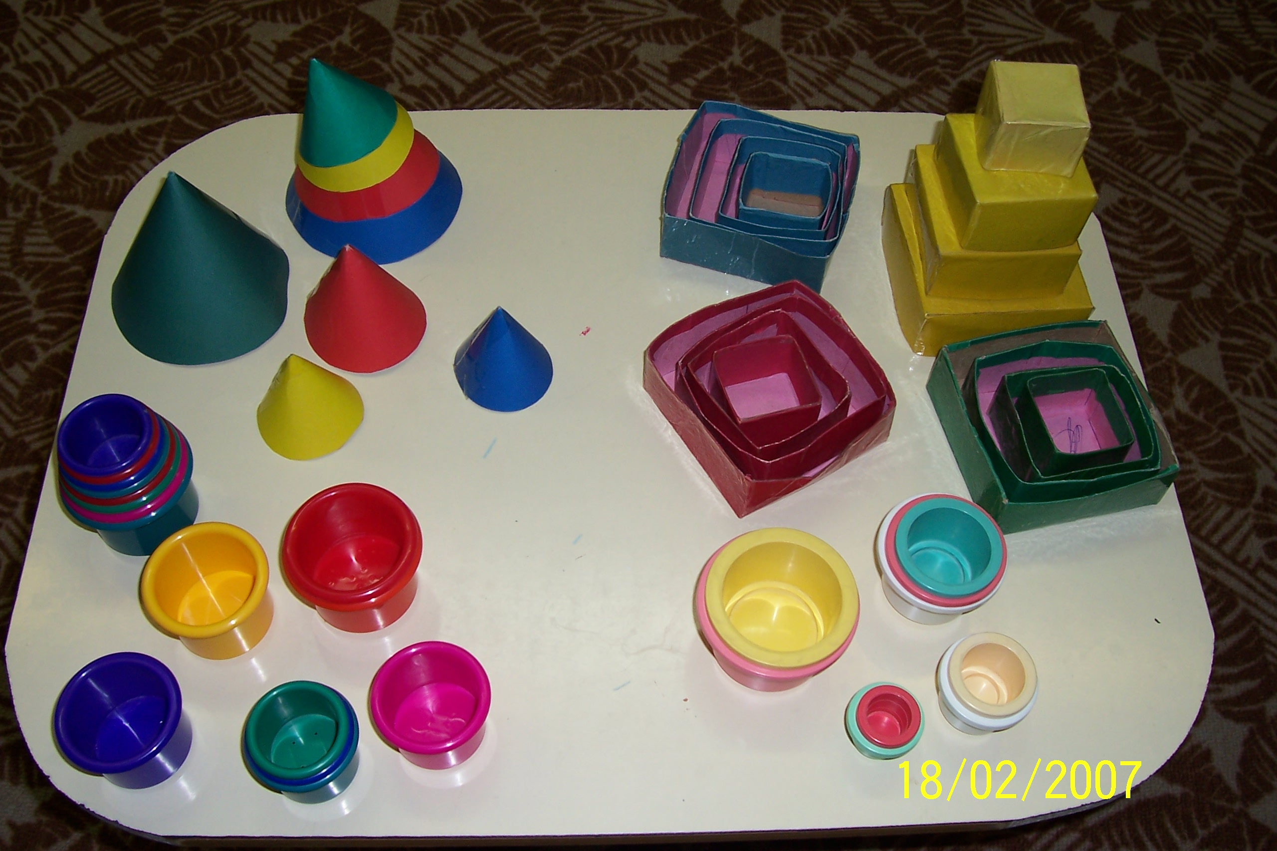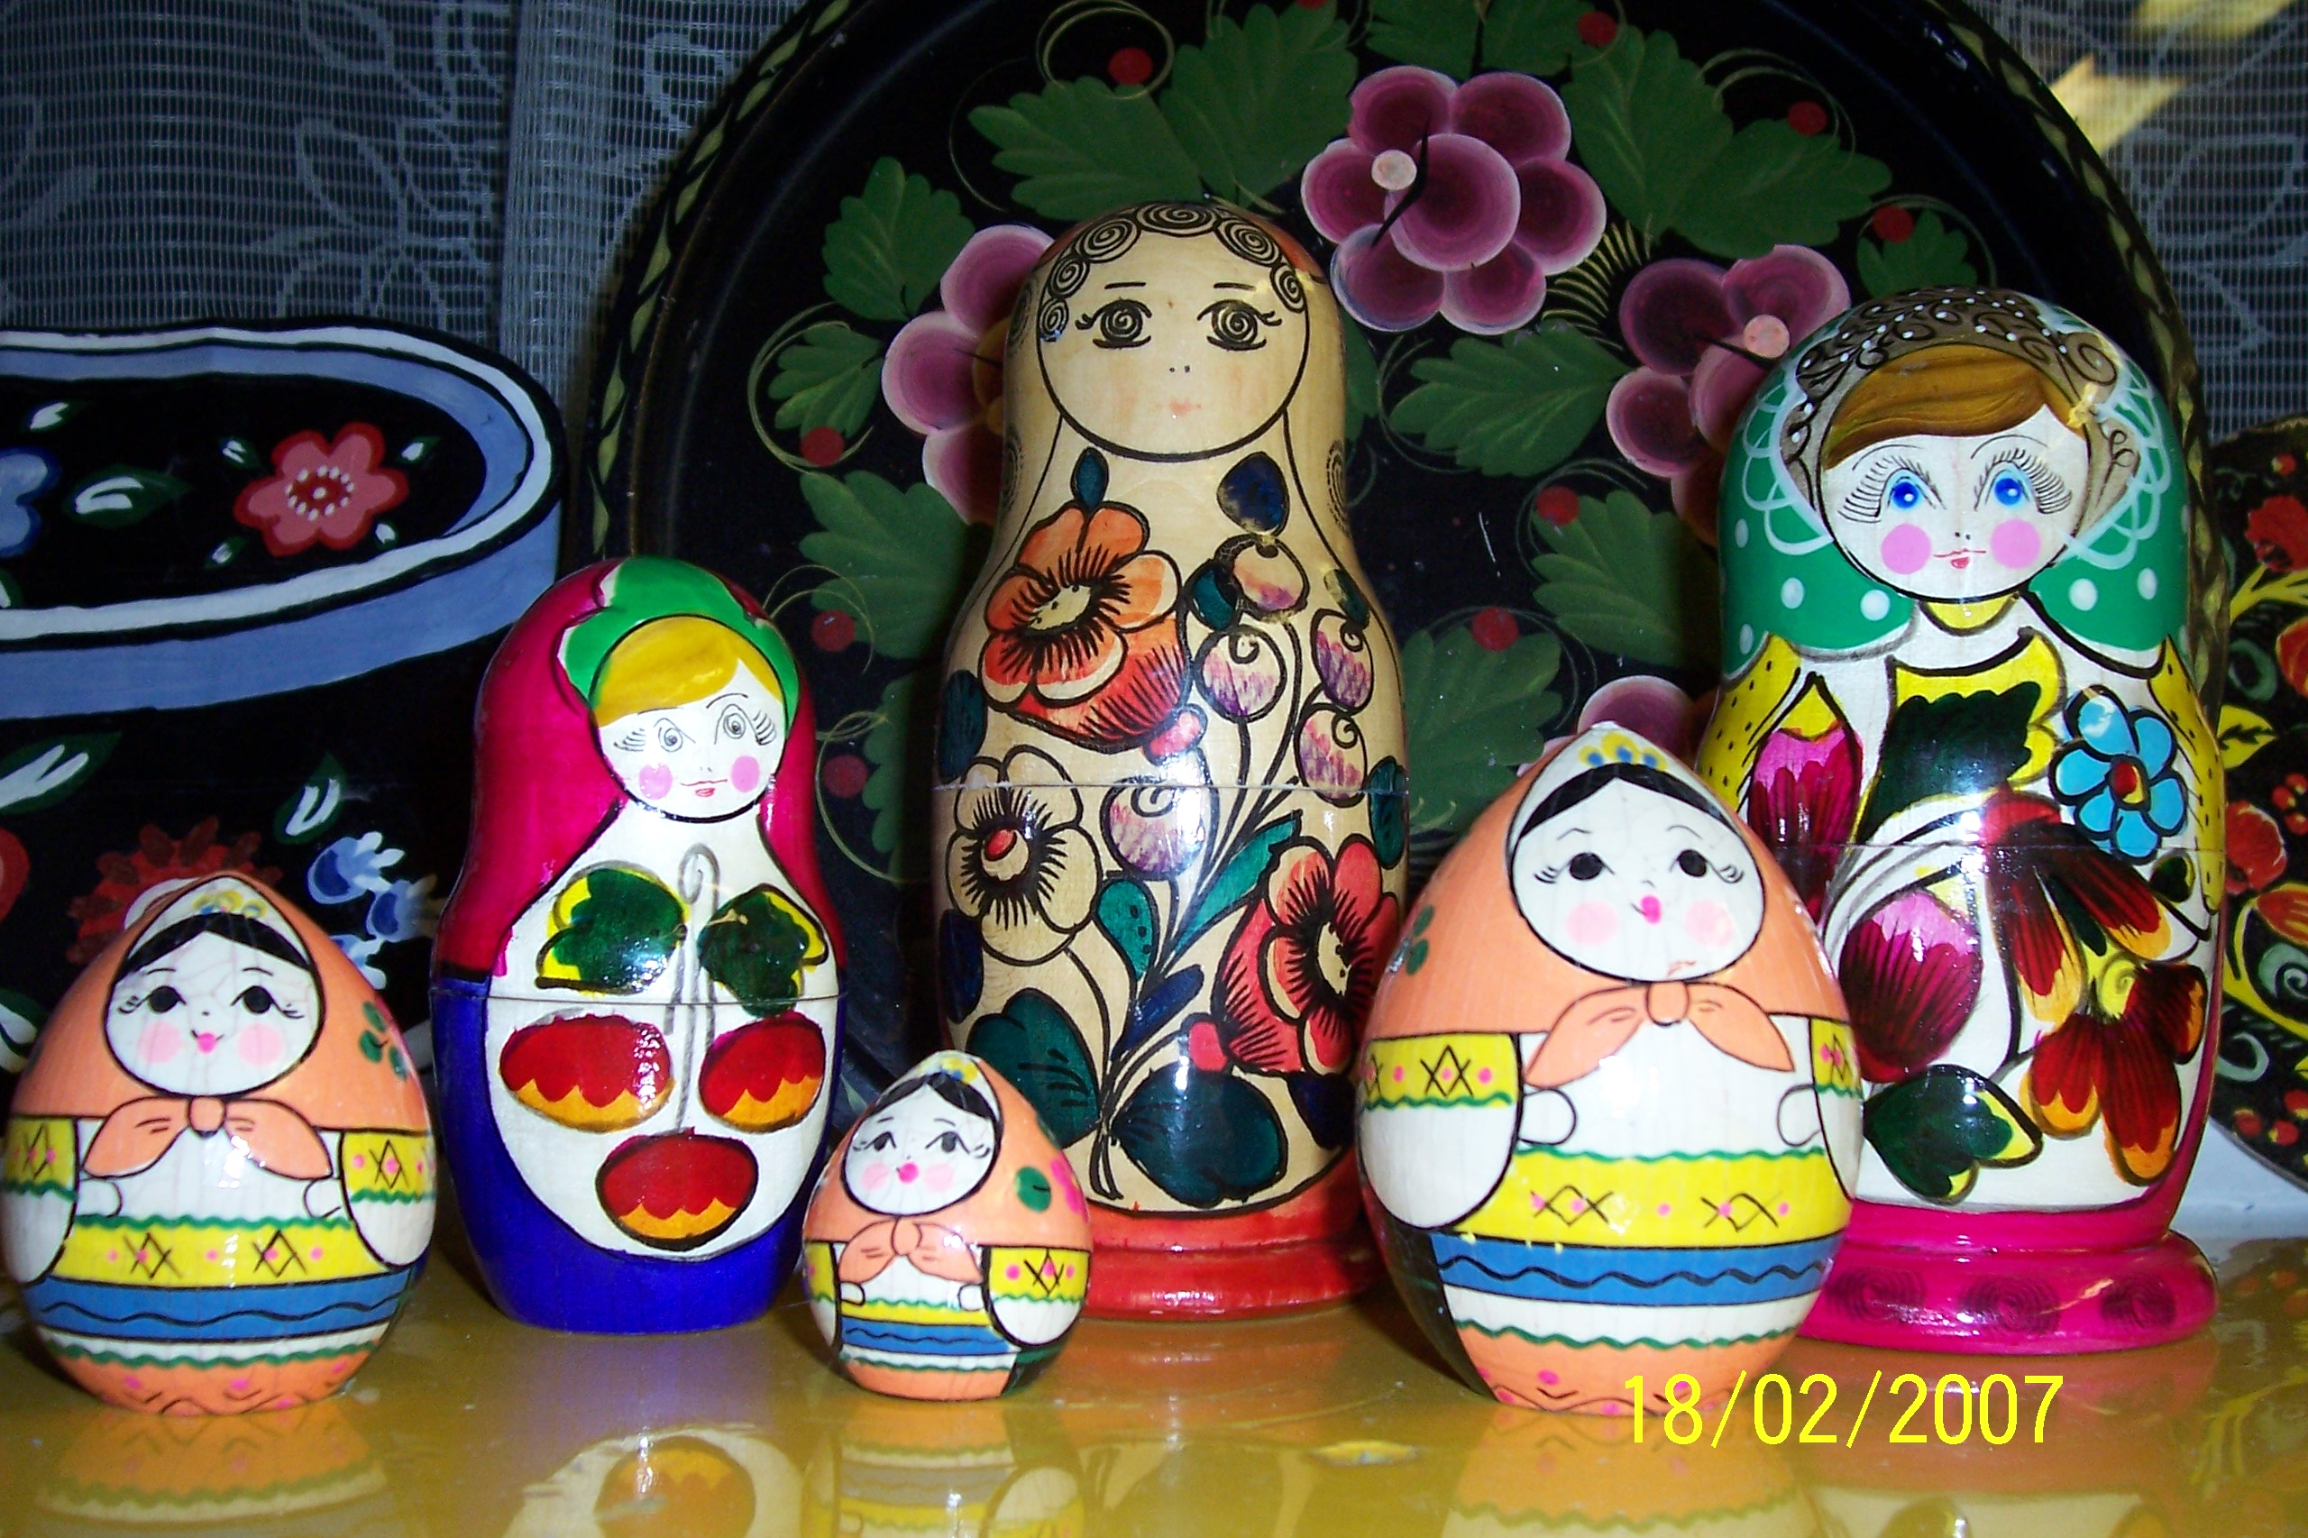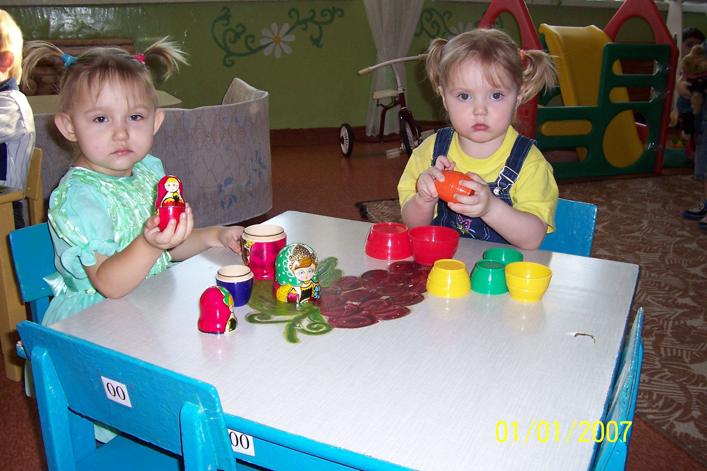

РИС.37 (а) РИС.37 (б) РИС.38
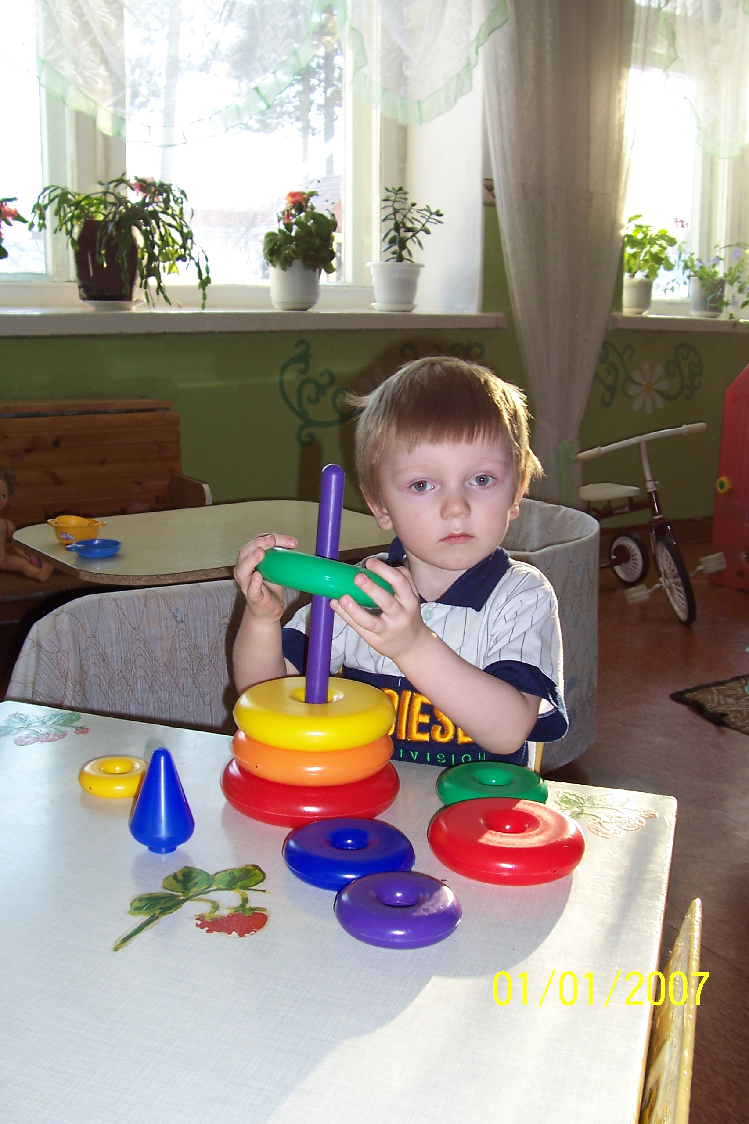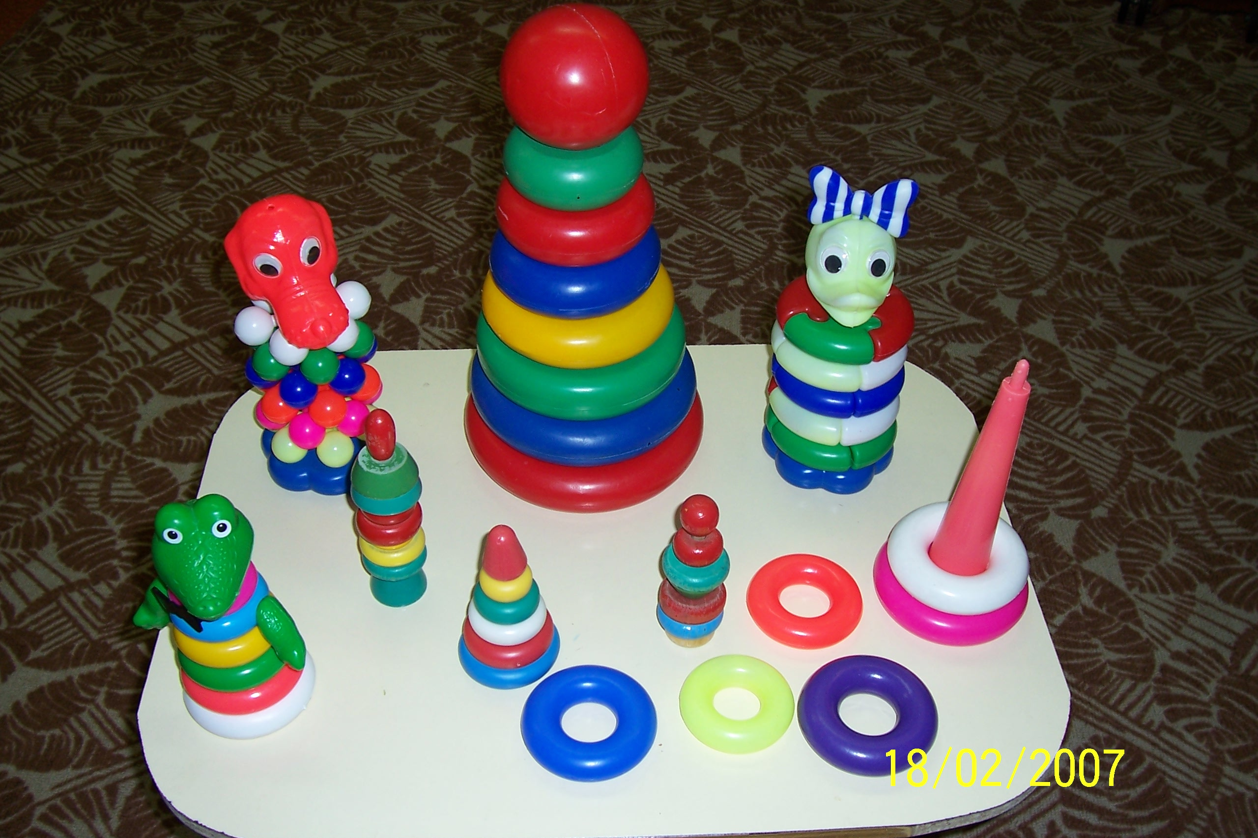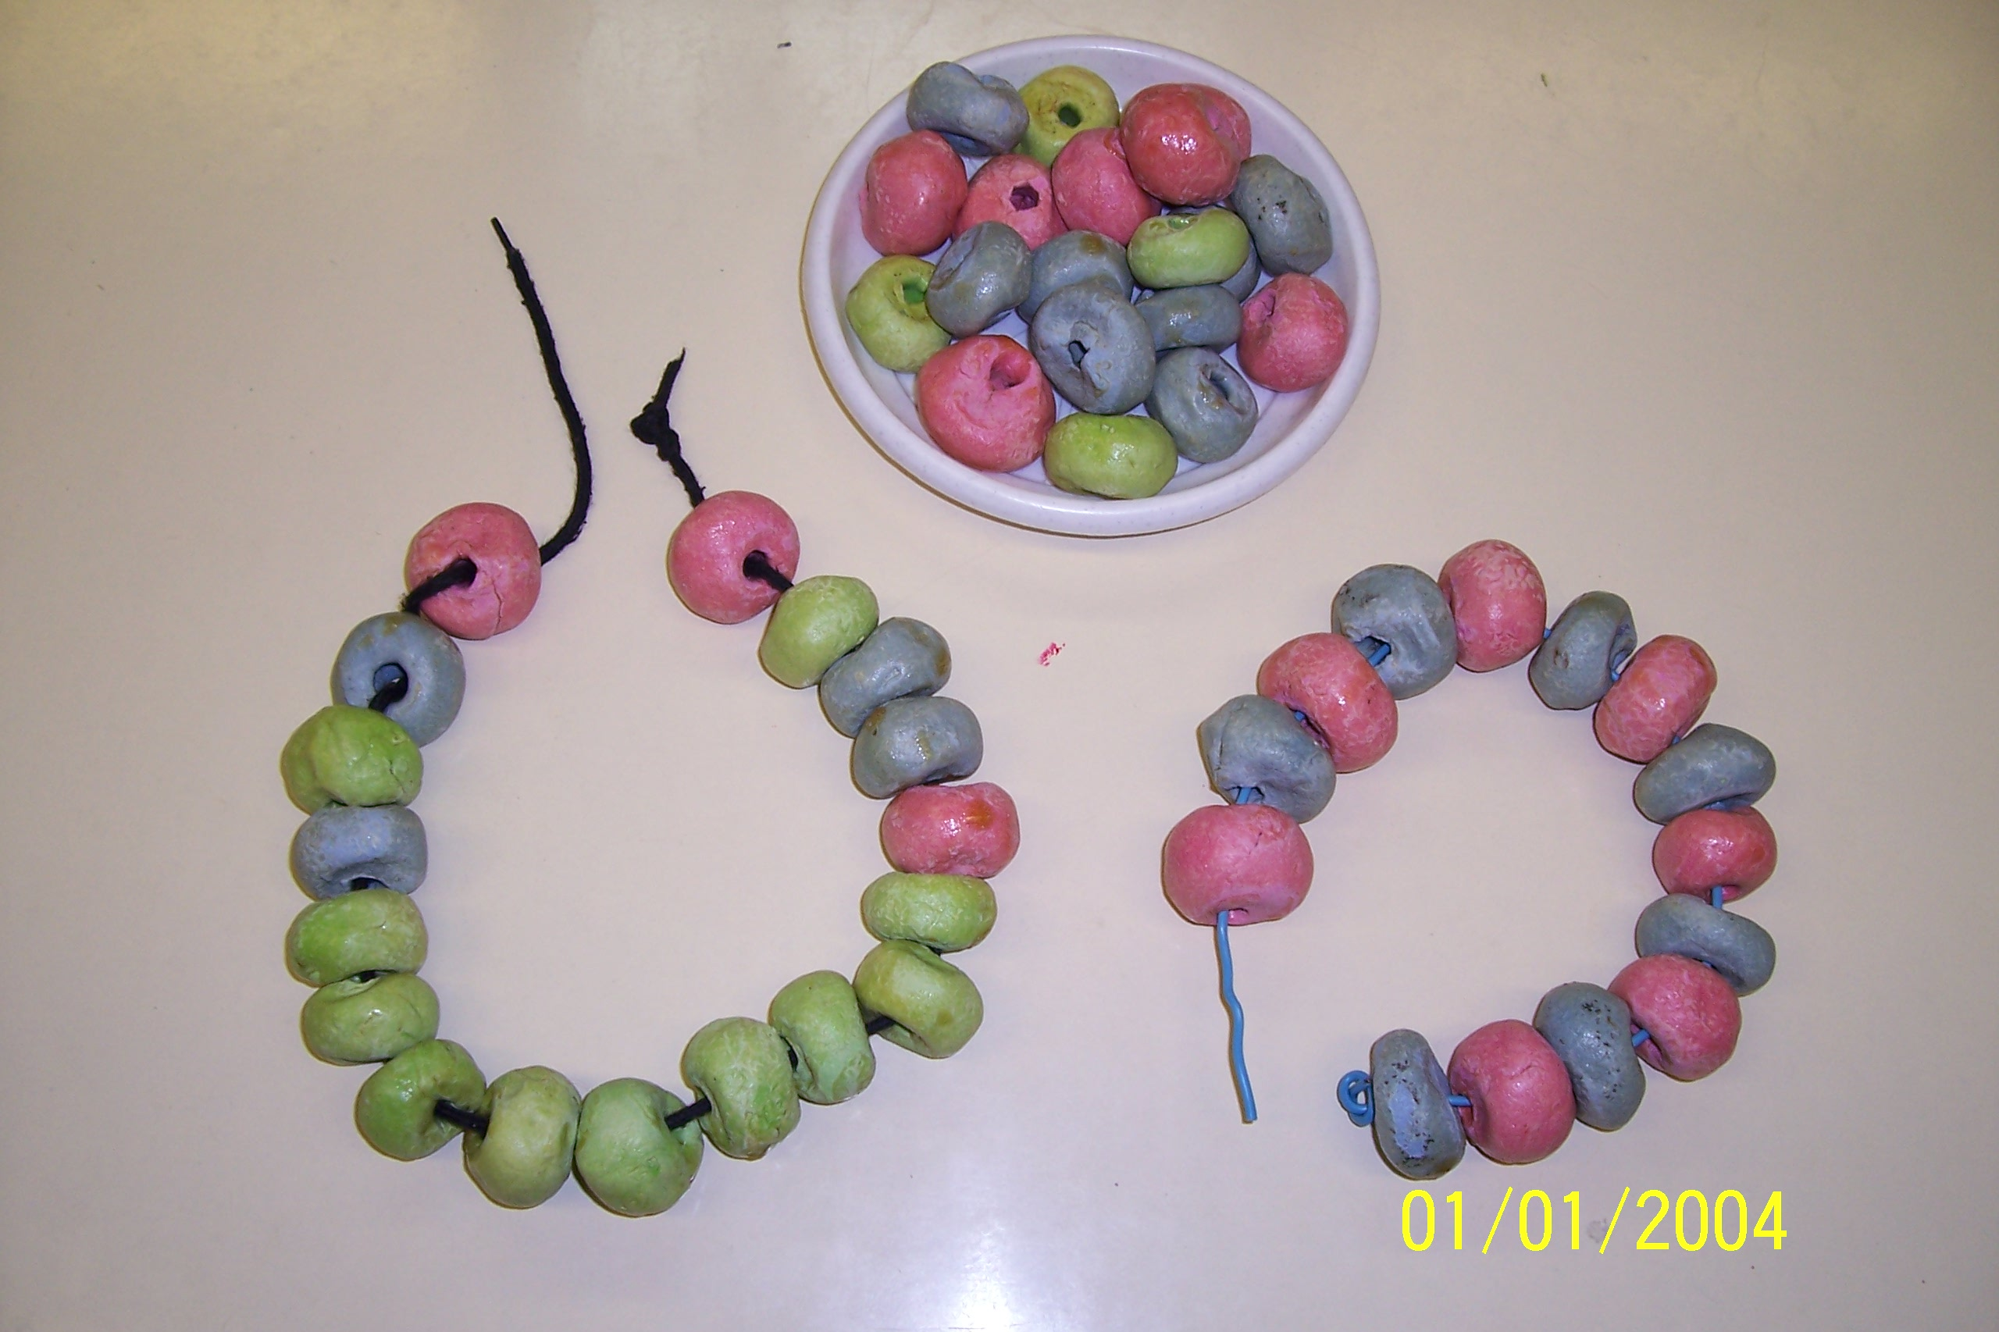

РИС.39 РИС.40 РИС.41
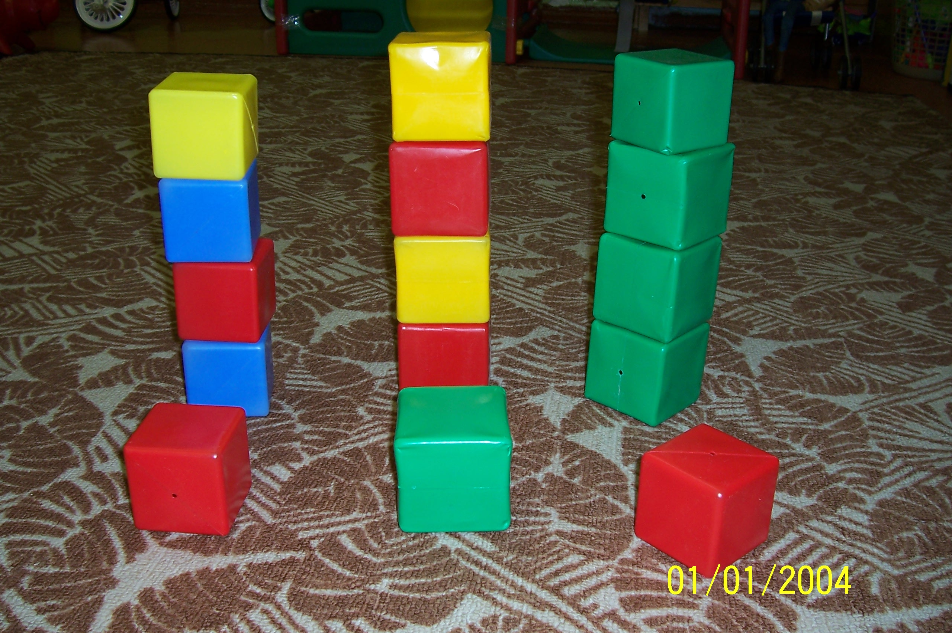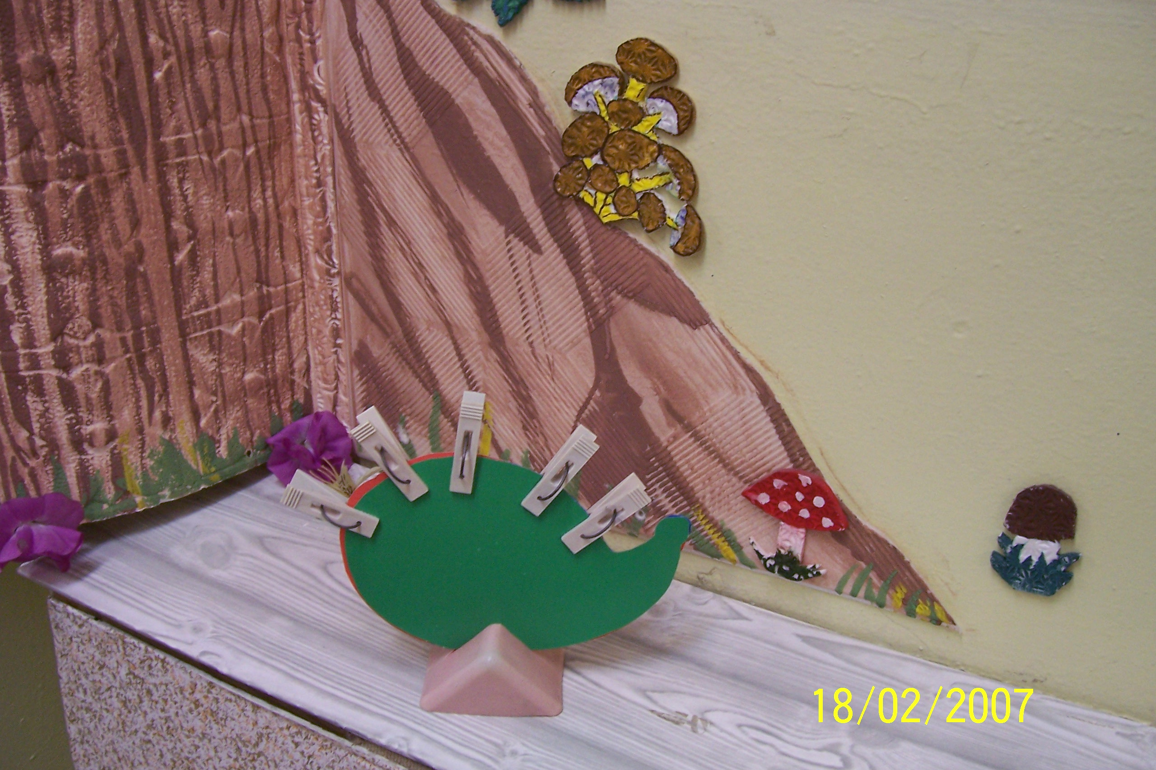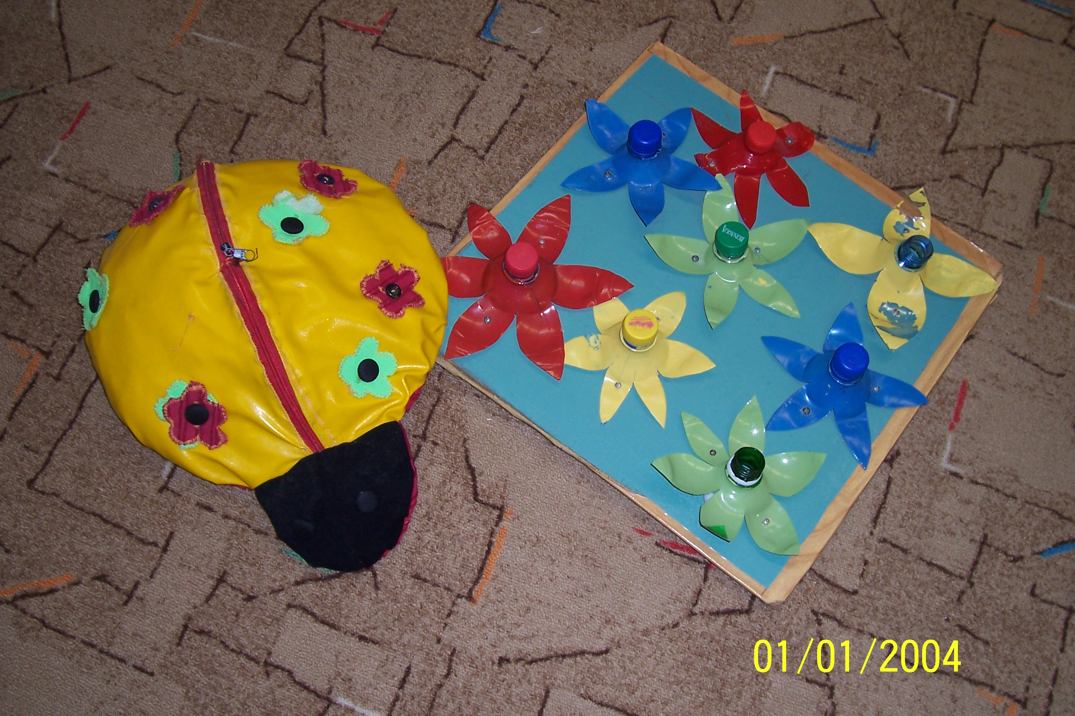

РИС.42 РИС.43 РИС.44

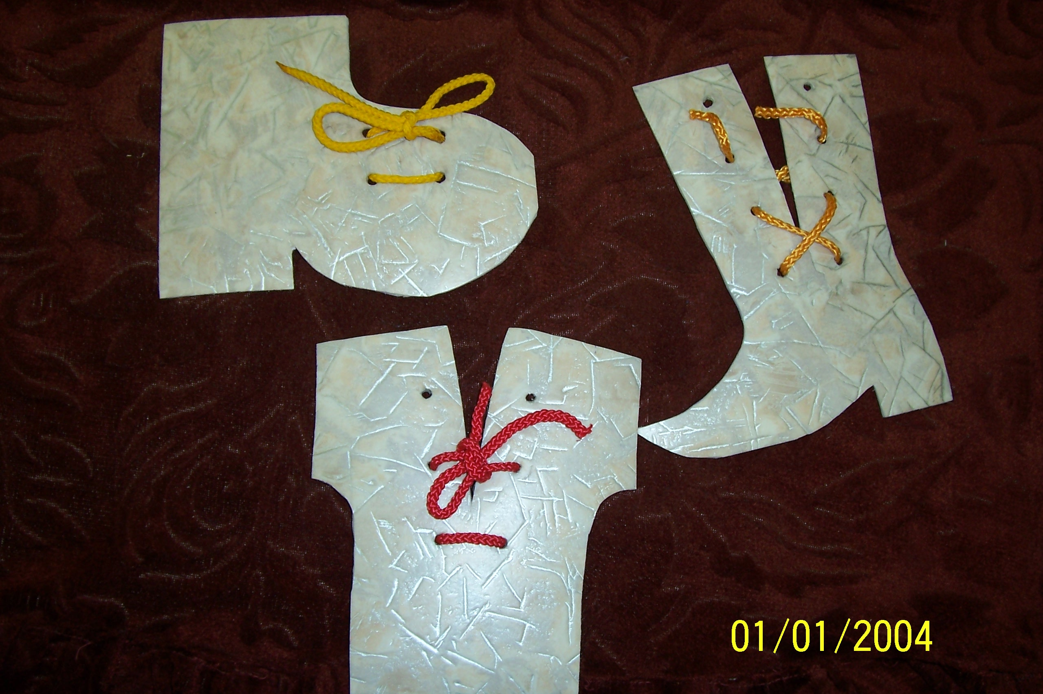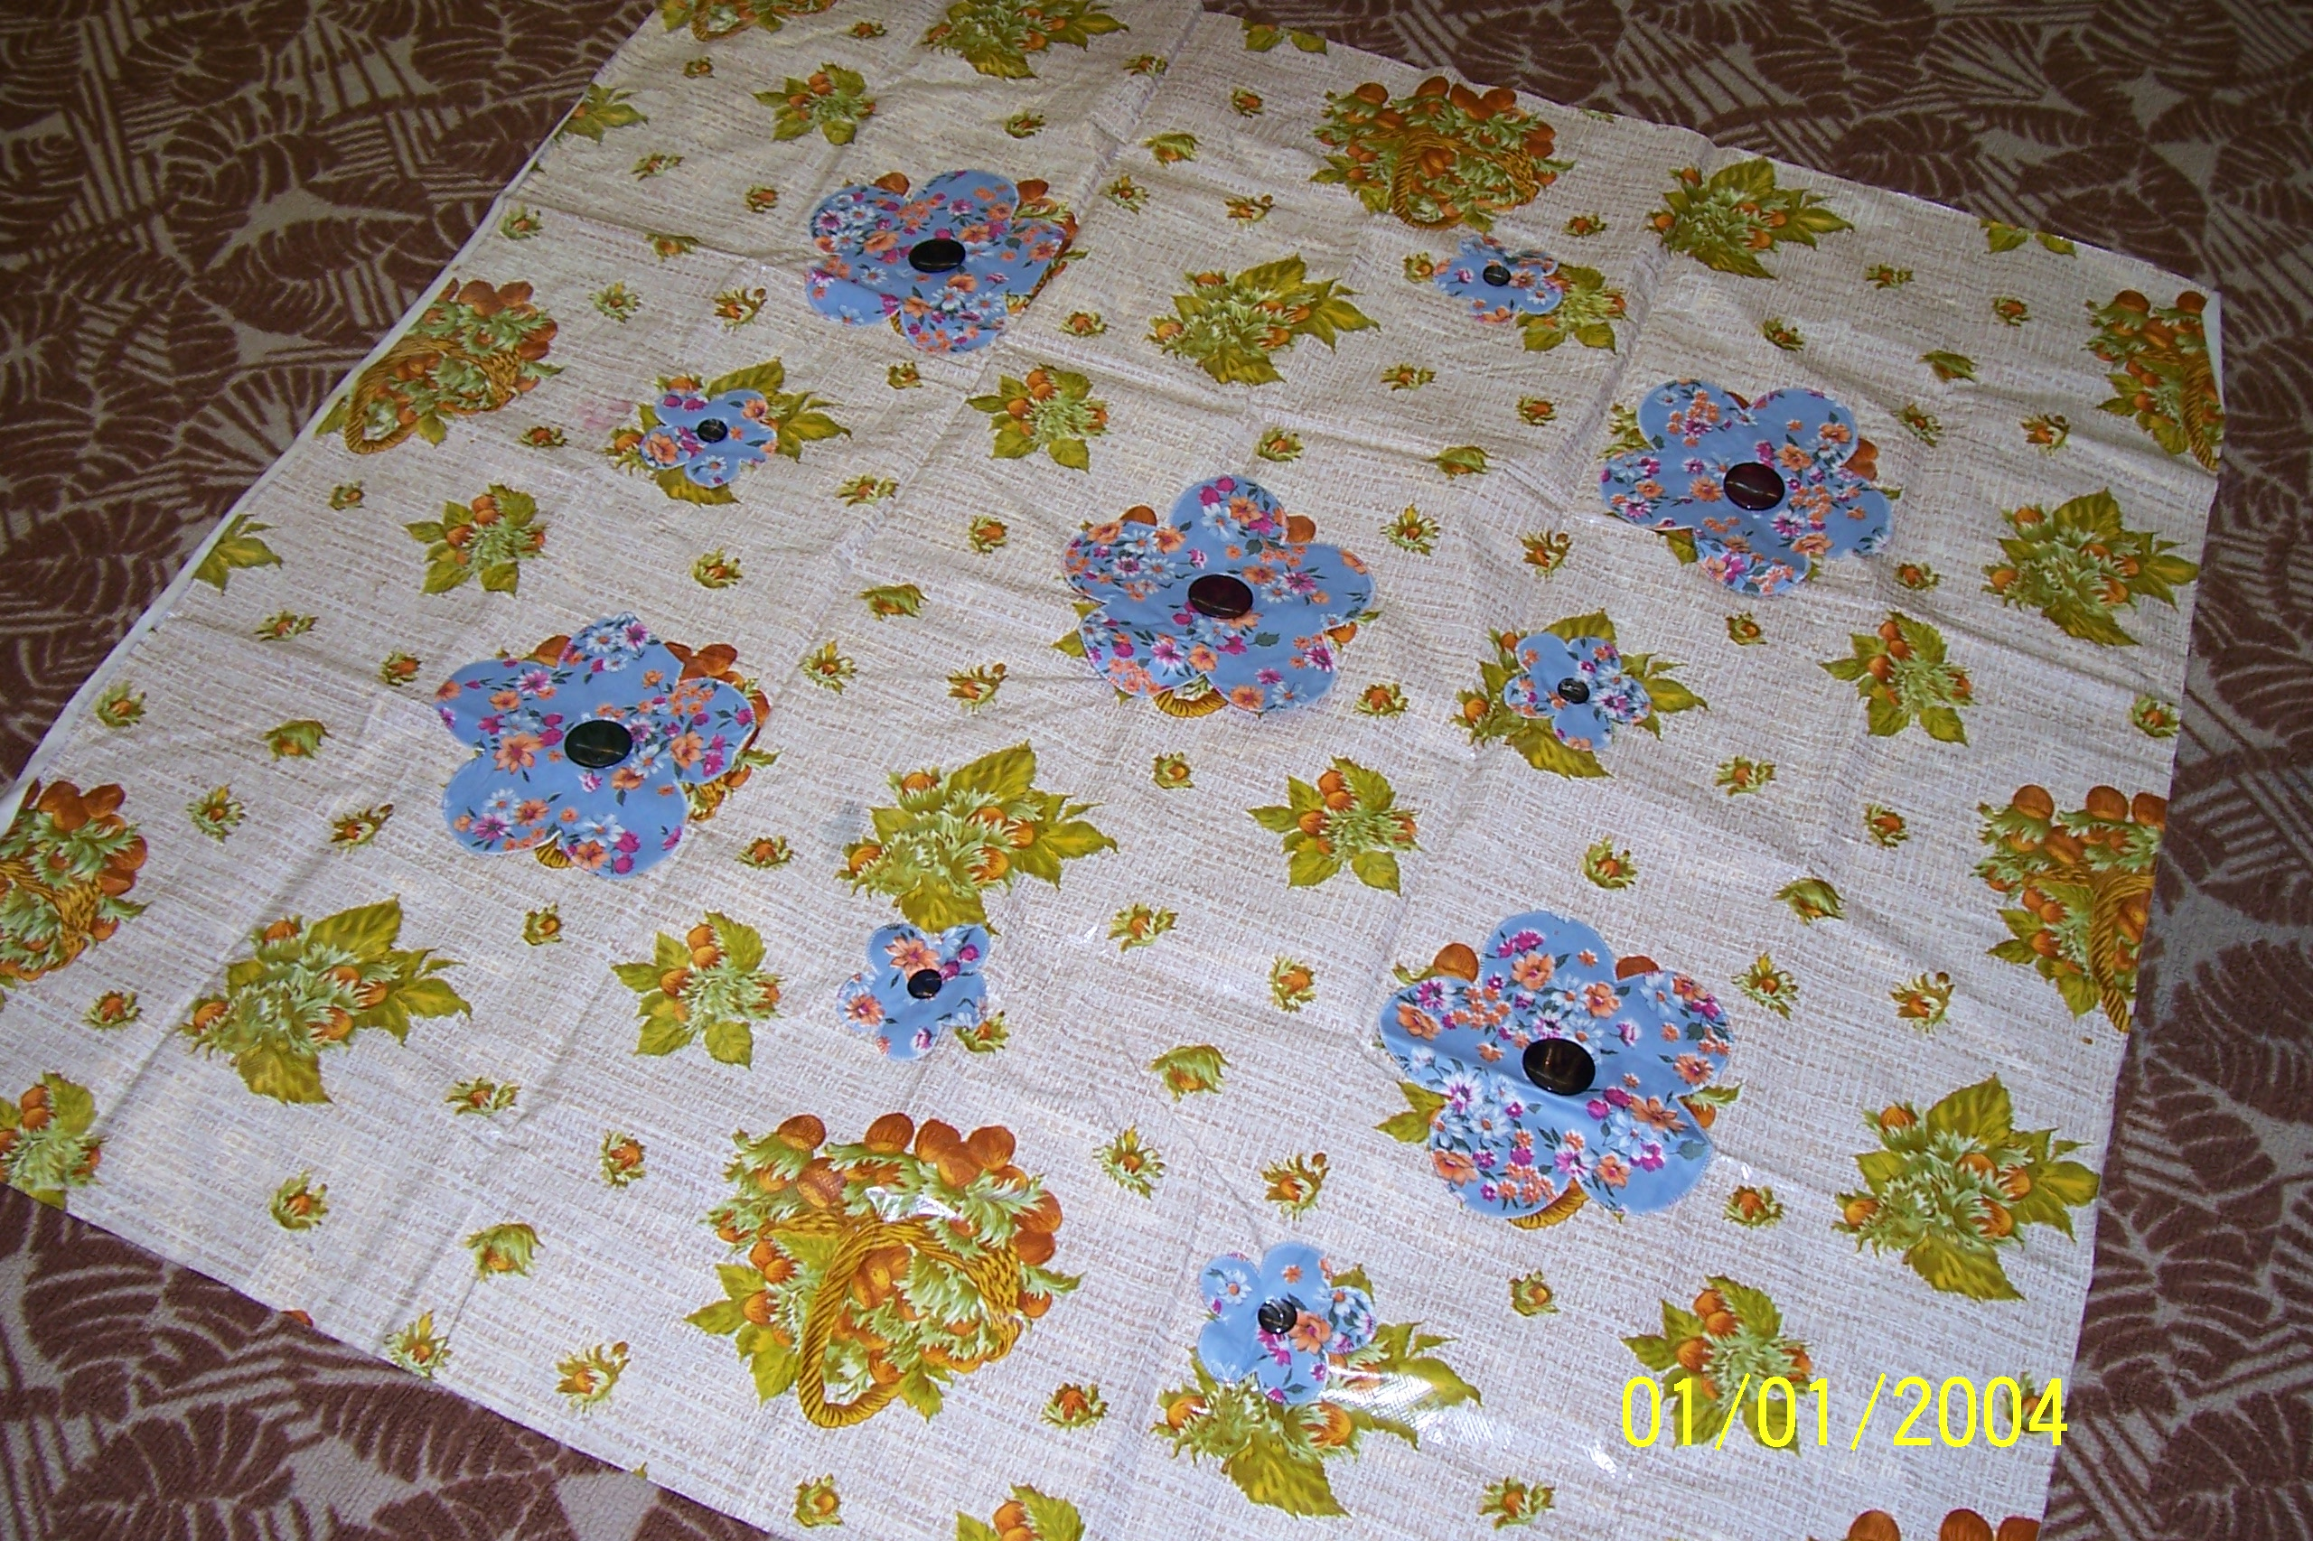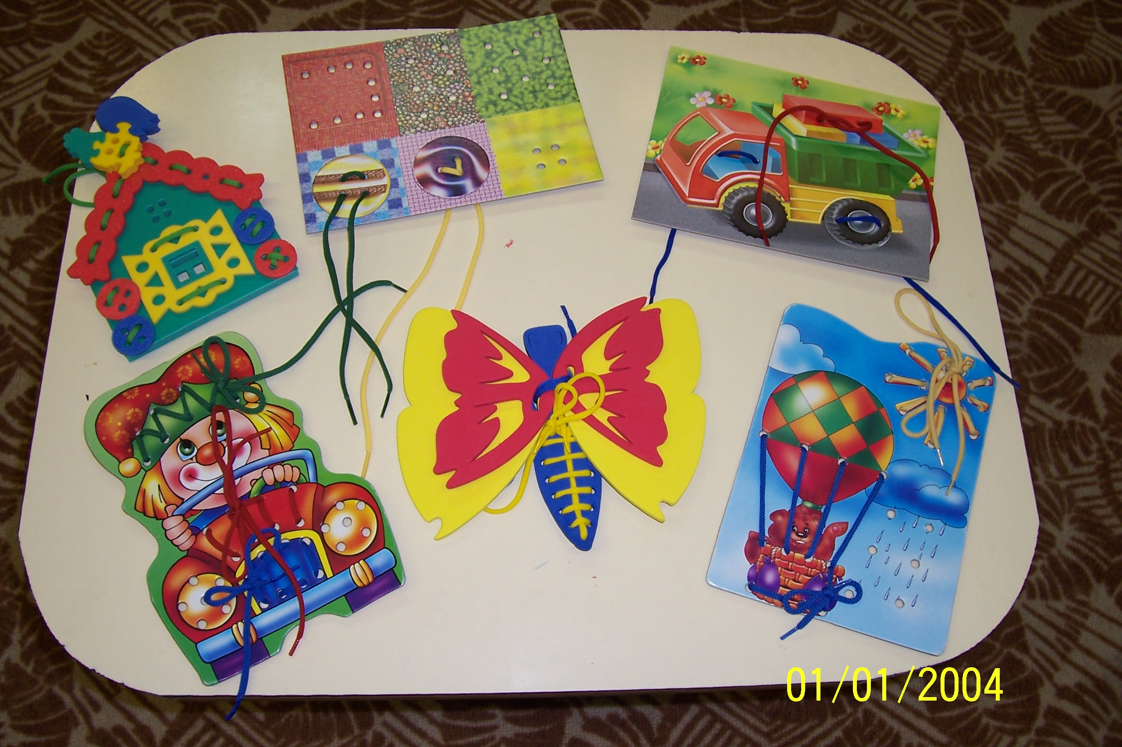

РИС.45 (а) РИС.45 (б) РИС.45 (в)

ТАБЛИЦА №2

Примерное перспективное планирование игр и упражнений для развития речи и ознакомления с окружающим

МЕСЯЦ | ДИДАКТИЧЕСКАЯ  ИГРА | ПРОГРАМНОЕ СОДЕРЖАНИЕ | ОБОРУДОВАНИЕ
Сентябрь | 1.Покажи, кого назову  2.Кто это?  3.Сделай, как я  4.Давайте познакомим | Учить детей находить, показывать и, по-возможности, произносить имена сверстников и сотрудников группы, воспитывать дружелюбие и желание играть друг с другом. Развивать общительность и хорошие взаимоотношения с окружающими людьми. Вызвать положительные эмоции.
 | 5.Кто что услышит? | Развивать слуховое внимание, пополнять активный словарь, развивать фразовую речь. | Ширма, колокольчик, бубен, молоточек, «шумелка», барабан и т.п.
 | 6.Громко – тихо | Развивать умение менять силу голоса: говорить то громко, то тихо. | Большая и маленькая собачки или другие игрушки.
 | 7.Листопад | Учить плавному, свободному выдоху. | Вырезанные из тонкой бумаги желтые и красные листья.
 | 8.Кто с нами рядом живет | Учить узнавать, показывать и называть животных и птиц, изображенных на картинках. | Набор предметных картинок из серии «Домашние животные и птицы».
Октябрь | 1.Кружок  2.Паровозик  3.Мы хорошие  4.Снежинки | Учить детей находить, показывать и, по-возможности, произносить имена сверстников и сотрудников группы, воспитывать дружелюбие и желание играть друг с другом. Развивать общительность и хорошие взаимоотношения с окружающими людьми. Вызвать положительные эмоции.
 | 5.Угадай, что делать | Развивать умение переключать слуховое внимание. Развивать координацию движений, умение соотносить свои действия со звучанием бубна. | Бубен, два флажка.
 | 6.Идемте с нами играть | Вырабатывать умение пользоваться громким голосом. | Игрушечные мишка, зайчик, лиса или другие звери.
 | 7.Принеси игрушку | Продолжать развивать понимаемую речь, учить выполнять несложные и двух-трех сложные инструкции, ориентироваться в пространстве. | 4-5 игрушек (машина, мяч, пирамидка, кукла, книжка и т.п.).
 | 8.Парные картинки | Учить детей находить две идентичные картинки среди множества (10-15) предложенных, активизировать словарь. | Наборы предметных картинок: «Одежда», «Посуда», «Мебель», «Транспорт», «Игрушки» и т.д. (по две штуки), две куклы.
 | 9.Дети обедают | Упражнять детей в названии слов: тарелка, чашка, блюдце, ложечка, салфетка, ест, вытирает, держит. | Картинка с изображенными на ней троих детей, сидящих за столом: мальчик наклонился над тарелкой, и ест второе; девочка ест маленькой ложкой компот из чашки, стоящей на блюдце; второй мальчик закончил еду и вытирает рот салфеткой; на столе стоит стакан с бумажными салфетками.
Ноябрь | 1.Кто внимательный? | Развивать остроту слуха, умение правильно воспринимать словесную инструкцию независимо от силы голоса, которым ее произносят. | Кукла, игрушечный мишка, машинка.
 | 2. Не разбуди куклу | Развивать умение пользоваться тихим голосом. | Кукла с закрывающимися глазами, кроватка с постельными принадлежностями, мелкие игрушки (кубик, мячик, машинка и др.), коробка для игрушек.
 | 3.Найди и принеси | Продолжать развивать понимаемую речь, учить выполнять несложные и двух-трех сложные инструкции, ориентироваться в пространстве. | Игрушки и предметы, находящиеся на своих местах в групповой комнате.
 | 4.Во дворе | Развивать речевой слух и способность к звукоподражанию. | Игрушечные петух, курица, кошка, собака, корова.
 | 5.Олины помощники | Учить образовывать формы множественного числа глаголов, уменьшительно-ласкательные формы существительных. | Кукла.
 | 6.Уложим куклу спать | Познакомить детей с предметами одежды и ее деталями. | Кукла с комплектом одежды, кукольная кроватка.
 | 7.Кукла проснулась | Уточнить названия кукольной одежды, ее деталей, цвета. | Кукла на кроватке, комплект ее одежды.
 | 8.Посуда для куклы | Учить детей находить знакомые предметы посуды на картинках по словесному указанию, дать представление об их использовании, активизировать словарь. | Набор предметных картинок из серии «Посуда», кукла.
 | 9.Мальчик с дудочкой | Научить детей понимать жизненно близкий сюжет, изображенной на картинке; развивать умение слушать пояснения, короткий рассказ воспитателя, расширять словарь, учить рассказывать об изображенном на картинке. | Сюжетная картинка
Декабрь | 1.Дует ветер | Развивать умение в зависимости от ситуации пользоваться громким или тихим голосом. | 2 картинки, на одной из которых изображен легкий ветерок, качающий траку, цветы, а на другой – сильный ветер, качающий деревья.
 | 2.Снежинки | Развивать речевое дыхание, формировать умение делать плавный и длительный выдох (не добирая воздуха). | Несколько рыхлых кусочков ваты.
 | 3.Поручения | Продолжать развивать понимаемую речь, учить выполнять несложные и двух-трех сложные инструкции, ориентироваться в пространстве.
 | 4.Песня – песенка | Закреплять правильное звукопроизношение. Развивать речевой слух и речевую активность, умение произносить звуки и звукосочетания по подражанию. | Большая кукла, петух, кошка, утка, медведь, лягушка.
 | 5.Спрячь мячик | Формировать у детей навыки понимания предложных конструкций. | Мяч.
 | 6.Нарядим куклу | Активизировать словарь по теме. | Картонная кукла, набор бумажной одежды.
 | 7.Угостим кукол чаем | Закрепить название предметов посуды, ее величины. | Два набора кукольной посуды и две куклы, резко контрастных по величине.
 | 8.Что купили на базаре? | Продолжать знакомить детей с названиями овощей, учить соотносить и сравнивать предметы с их изображениями на картинках. | Набор предметных картинок из серии «Овощи», натуральные овощи или их муляжи.
 | 9.Праздник елки в детском саду | Научить детей понимать жизненно близкий сюжет, изображенной на картинке; развивать умение слушать пояснения, короткий рассказ воспитателя, расширять словарь, учить рассказывать об изображенном на картинке. | Сюжетная картинка
Январь | 1.Положи на место | Продолжать развивать понимаемую речь, учить выполнять несложные и двух-трех сложные инструкции, ориентироваться в пространстве.
 | 2.Курочка и цыплята | Развивать звукоподражание, ориентировку в пространстве. | Шапочки курочки и цыплят (по количеству детей)
 | 3.Часы тикают | Развивать звукопроизношение, голосовой аппарат. Закреплять правильное произношение звуков «к», «т», «ть». Вырабатывать умеренный темп речи, умение произносить слова быстро и медленно, громко и тихо. | Большие и маленькие часы.
 | 4.Кто, где спрятался? | Сформировать понимание некоторых предлогов, активизировать речь. | Игрушечная кошечка или собачка.
 | 5.К кукле пришли гости | Познакомить детей с названием посуды, ее цветом, формой, назначением. | Кукольная посудка, стол, кукла, Машка и зайка.
 | 6.В гостях у куклы | Уточнять название предметов мебели, ее назначение. | Кукольная мебель, кукла.
 | 7. Чудесный мешочек | Уточнить и активизировать словарь по теме. | Игрушечные автобус, грузовик, легковая машина, самолет, кораблик в мешочке.
 | 8.Кого мы встретили в лесу? | Учить узнавать, показывать и называть животных, изображенных на картинках. | Предметны картинки из серии «Дикие животные».
 | 9.Дети играют в группе | Научить детей понимать жизненно близкий сюжет, изображенной на картинке; развивать умение слушать пояснения, короткий рассказ воспитателя, расширять словарь, учить рассказывать об изображенном на картинке. | Сюжетная картинка
Февраль | 1.Чья птичка дальше улетит? | Вырабатывать длительное, направленное, плавное ротового выдоха. Активизировать мышцы губ. | Фигурки птиц, вырезанных из тонкой бумаги и ярко окрашенных.
 | 2.Гав-гав | Закреплять произношение звуков по подражанию. | Картинки с изображением щенка, коня, теленка, цыпленка, козленка.
 | 3.Лошадка | Обучение отчетливому произношению звука «и». | Игрушечная лошадка.
 | 4.Где машина? | Учить детей понимать предложные конструкции. | Сюжетные картинки с изображением машины в разных местах.
 | 5.Угостим медведей чаем | Закрепить название предметов посуды, ее величины. | Три набора посуды разной величины, картинка из сказки «Три медведя» или три игрушечных медведя, резко контрастных по величине.
 | 6.Пригласим мишутку в гости | Уточнять название предметов мебели, ее назначение. | Игрушечная мебель, медвежонок.
 | 7.Узнай игрушку | Уточнить и активизировать словарь по теме | Любимые игрушки детей в мешочке.
 | 8.Что в саду растет? | Продолжать знакомить детей с названиями фруктов, учить соотносить и сравнивать предметы с их изображениями на картинках. | Набор предметных картинок из серии «Фрукты», натуральные фрукты или их муляжи.
 | 9.Мальчик играет с собакой | Упражнять детей в названии слов: собака, цветы, сидит, смотрит, дает, играет. | Картинка с изображением зеленой лужайки. На лужайке растут цветы. Мальчик показывает собаке сахар. Собака сидит на задних лапах. Маленькая девочка с интересом смотрит на мальчика и собаку. Около девочки лежит игрушечная собака.
Март | 1.На птичьем дворе | Закреплять произношение звуков по подражанию. | Картинки с изображением уточек, гусей, индюка, голубей, курочек, петушка.
 | 2.Где зайчик? | Учить детей понимать предложные конструкции. | Игрушечные деревья, избушка, пенек, зайчик.
 | 3.Автомобиль | Формировать правильное и отчетливое произношение звука «б» (бь), развивать умение произносить отдельные звукоподражания громко и тихо; ориентироваться в пространстве. | Картонные рули (по количеству детей), большая и маленькая машинки.
 | 4.Назови ласково | Учить образовывать существительные с уменьшительно-ласкательными суффиксами. | Картинки с изображением предметов из какой-либо серии (посуда, мебель, животные, транспорт и др.), в зависимости от того, существительные какой темы необходимо закрепить.
 | 5.Помоем посуду | Расширять словарь по теме, активизировать словарь. | Таз с водой или игрушечная мойка, кукольная посуда.
 | 6.У куклы дома | Закрепить название предметов мебели, ее величины. | Две куклы, два стула и две кроватки, резко контрастные по величине.
 | 7.Узнай и назови | Закрепить название овощей и фруктов, их цвета и формы. | Натуральные овощи или муляжи в мешочке.
 | 8.На чем мы ездим? | Учить детей узнавать знакомые транспортные средства, обозначать их словами. | Предметные картинки «Транспорт».
 | 9.Мама купает ребенка | Упражнять детей в названии слов: купаться, ванна, полотенце, поливать, вытирать. | Картинка с изображением ванной, в которой сидит маленький мальчик, а мать мочалкой трет ему спину. Мальчик тянется к утке, плавающей в ванне. Лицо у мальчика веселое. Недалеко стоит стул, на спинке которого висит большое полотенце.
Апрель | 1.Барабан | Продолжать формировать правильное и отчетливое произношение звука «б» (бь), обучать регулированию силы голоса. | Барабан.
 | 2.Кап-кап-кап | Развивать голосовой аппарат, вырабатывать умение произносить звукоподражания громко и тихо. | Картинка с изображением дождя.
 | 3.Друзья | Формировать у детей навык образования существительных с уменьшительно-ласкательными суффиксами. | Картинки с изображением животных разных по размеру (большая собака – маленькая собачка и т.п.)
 | 4.Кто чем питается? | Закрепить правильное употребление существительных в творительном падеже. | Картинки или игрушки, изображающие зайца, медведя, кошку, собаку; картинки с изображением морковки, ягоды, молока, косточки или настоящие продукты.
 | 5.Покатаем в машине игрушки | Активизировать речь по теме, уточнить понимание некоторых предлогов. | Большая грузовая машина, игрушечные пассажиры – кукла, мишка и др.
 | 6.Что в корзиночке лежит? | Закрепить название овощей и фруктов; их цвет, форму и вкусовые качества. | Натуральные и готовые к употреблению морковь, помидор, огурец, яблоко, апельсин, груша или другие.
 | 7.Чего не стало? | Развивать зрительное внимание и память, активизировать словарь. | Игрушки
 | 8.Лото | Учить узнавать и называть изображенные на картинках предметы, не зависимо от их цвета или величины; обобщать их по назначению и использованию. | Наборы предметных картинок: «Одежда», «Посуда», «Мебель», «Транспорт», «Игрушки» и т.д. (число картинок из каждой серии должно соответствовать количеству детей).
 | 9.Кошка играет мячом | Научить детей понимать жизненно близкий сюжет, изображенной на картинке; развивать умение слушать пояснения, короткий рассказ воспитателя, расширять словарь, учить рассказывать об изображенном на картинке. | Сюжетная картинка
Май | 1.Тук-тук | Развивать голосовой аппарат, обучать громкому и тихому, быстрому и медленному произношению. Закрепить правильное произношение звуков «т» и «к». Развивать чувство ритма. | Игрушечный молоточек.
 | 2.Один – много | Формировать у детей умение и навык образования множественного числа существительных. | Картинки с изображением одного и нескольких одинаковых предметов одной серии. Это могут быть животные, игрушки, посуда, мебель, одежда и т.д.
 | 3.Дай что скажу | Закрепить название транспорта, активизировать словарь. | Игрушечные автобус, грузовик, легковая машина, самолет, кораблик.
 | 4.Давай познакомимся | Уточнять и расширять словарь ребенка по теме. | Игрушки, изображающие дикие или домашние животные в мешке.
 | 5. Кто что ест? | Закрепить правильное употребление существительных в винительном падеже, активизировать в речи ребенка глаголы «ест», «грызет», «лакает». | Картинки или игрушки, изображающие зайца, медведя, кошку, собаку; картинки с изображением морковки, ягоды, молока, косточки или настоящие продукты.
 | 6.Во саду ли, в огороде? | Учить группировать овощи и фрукты, закрепить их названия. | Фланелеграф или магнитная доска с изображениями дерева и грядки, плоскостные фигурки яблока, апельсина, груши, картофеля, капусты, лук или других.
 | 7.Комната для куклы | Учить узнавать, показывать и называть предметы мебели, изображенные на картинках и обозначать их словами. | Предметны картинки из серии «Мебель», кукла.
 | 8.Голубь летит  9.Автобус везет людей | Научить детей понимать жизненно близкий сюжет, изображенной на картинке; развивать умение слушать пояснения, короткий рассказ воспитателя, расширять словарь, учить рассказывать об изображенном на картинке. | Сюжетная картинка
Июнь | 1.Солнце или дождик? | Развивать умение переключать слуховое внимание, выполнять действия согласно различному звучанию бубна. | Бубен, картинки с изображением прогулки детей при ярком солнце и убегающих от дождя.
 | 2.Одуванчик | Развивать умение длительно и плавно выдыхать воздух через рот, активизировать мышцы губ.
 | 3.Иголочка и ниточка | Учить детей находить, показывать и, по-возможности, произносить имена сверстников и сотрудников группы, воспитывать дружелюбие и желание играть друг с другом. Развивать общительность и хорошие взаимоотношения с окружающими людьми. Вызвать положительные эмоции.
 | 4.Поворята | Учить группировать овощи и фрукты, закрепить их названия. | Фланелеграф или магнитная доска с изображениями банки из-под компота и кастрюли, плоскостные фигурки яблока, апельсина, груши, картофеля, капусты, лук или других.
 | 5.Кто так кричит? | Научить детей узнавать животных по звукоподражанию, закрепить и активизировать словарь по теме. | Игрушки или картинки домашних животных.
 | 6.Мишка спит в кроватке  7.Кукла сидит в ванне | Научить детей понимать жизненно близкий сюжет, изображенной на картинке; развивать умение слушать пояснения, короткий рассказ воспитателя, расширять словарь, учить рассказывать об изображенном на картинке. | Сюжетная картинка
 | 8.Песня – песенка | Закреплять правильное звукопроизношение. Развивать речевой слух и речевую активность, умение произносить звуки и звукосочетания по подражанию. | Большая кукла, петух, кошка, утка, медведь, лягушка.
 | 9.Где машина? | Учить детей понимать предложные конструкции. | Сюжетные картинки с изображением машины в разных местах.
Июль | 1.Где позвонили? | Развивать направленность слухового внимания, умение определять направление звука, ориентироваться в пространстве. | Колокольчик.
 | 2.Пузырь | Развивать речевое дыхание и звукового аппарата.
 | 3.Кто где живет? | Учить детей группировать животных на дикие и домашние, активизировать словарь по теме. | Игрушки диких и домашних животных, домик и дерево.
 | 4.Бабочка, лети! | Вырабатывать длительный непрерывный ротовой выдох. | 2 – 3 бумажные ярко окрашенные бабочки (к каждой бабочке привязывают нитку длиной 50см и прикрепляют их к шнуру на расстоянии 30см друг от друга. Шнур натягивают между двумя стойками так, чтобы бабочки весели на уровне лица ребенка.)
 | 5.Коза ест траву  6.Дети гуляют в парке | Научить детей понимать жизненно близкий сюжет, изображенной на картинке; развивать умение слушать пояснения, короткий рассказ воспитателя, расширять словарь, учить рассказывать об изображенном на картинке. | Сюжетная картинка
 | 7.Гав-гав | Закреплять произношение звуков по подражанию. | Картинки с изображением щенка, коня, теленка, цыпленка, козленка.
 | 8.Где зайчик | Учить детей понимать предложные конструкции. | Игрушечные деревья, избушка, пенек, зайчик.
 | 9.Кто что ест? | Закрепить правильное употребление существительных в винительном падеже, активизировать в речи ребенка глаголы «ест», «грызет», «лакает». | Картинки или игрушки, изображающие зайца, медведя, кошку, собаку; картинки с изображением морковки, ягоды, молока, косточки или настоящие продукты.
Август | 1.Угадай, на чем играю | Развивать устойчивое слуховое внимание, умение различать инструменты на слух по их звучанию. | Барабан, бубен, дудочка и др.
 | 2.Кораблик | Вырабатывать длительное, направленное, плавное ротового выдоха. Активизировать мышцы губ. | Таз с водой и бумажные кораблики.
 | 3.Пирамида любви | Учить детей находить, показывать и, по-возможности, произносить имена сверстников и сотрудников группы, воспитывать дружелюбие и желание играть друг с другом. Развивать общительность и хорошие взаимоотношения с окружающими людьми. Вызвать положительные эмоции.
 | 4.Дети кормят курицу и цыплят  5.Дети на прогулке в детском саду | Научить детей понимать жизненно близкий сюжет, изображенной на картинке; развивать умение слушать пояснения, короткий рассказ воспитателя, расширять словарь, учить рассказывать об изображенном на картинке. | Сюжетная картинка
 | 6.На птичьем дворе | Закреплять произношение звуков по подражанию. | Картинки с изображением уточек, гусей, индюка, голубей, курочек, петушка.
 | 7.Кто чем питается? | Закрепить правильное употребление существительных в творительном падеже. | Картинки или игрушки, изображающие зайца, медведя, кошку, собаку; картинки с изображением морковки, ягоды, молока, косточки или настоящие продукты.
 | 8.Один – много | Формировать у детей умение и навык образования множественного числа существительных. | Картинки с изображением одного и нескольких одинаковых предметов одной серии. Это могут быть животные, игрушки, посуда, мебель, одежда и т.д.
 | 9.Во дворе | Развивать речевой слух и способность к звукоподражанию. | Игрушечные петух, курица, кошка, собака, корова.

ТАБЛИЦА №3

Примерное перспективное планирование игр и упражнений для сенсорного развития
МЕСЯЦ | ДИДАКТИЧЕСКАЯ  ИГРА | ПРОГРАМНОЕ СОДЕРЖАНИЕ | ОБОРУДОВАНИЕ
Сентябрь | 1.Ежик | Развивать координацию движения рук и мелкую моторику пальцев | Картонный силуэт ежа, прищепки
 | 2.Жучок |  | Подушка в виде жука, вделанные в нее горлышками от пластиковых бутылок, пробки
 | 3.Осьминожка |  | Подушка в виде осьминога с разнообразными застежками на ней
 | 4.Сложи пирамидку | Развивать у детей координацию рук и мелкую моторику пальцев, способствовать закреплению качеств предметов (величина, форма, цвет). | Пирамидка, состоящая из любых колец
Октябрь | 1.Солнышко | Развивать координацию движения рук и мелкую моторику пальцев | Картонный силуэт солнца, прищепки
 | 2.Цветочки |  | Подушка, вделанные в нее горлышки от пластиковых бутылок в виде цветков, пробки
 | 3.Накормим птичку |  | Игрушечная птица, ее кормушка, пшено
 | 4. Какой мяч больше? | Учить различать предметы по величине и выбирать их по словесному указанию. | Большие и маленькие мячи, произвольно перемешанные.
Ноябрь | 1.Елочка | Развивать координацию движения рук и мелкую моторику пальцев | Картонный силуэт елки, прищепки
 | 2.Волшебный коврик |  | Коврик с разнообразными застежками на нем
 | 3.Поручения | Учить детей различать и называть игрушки, а также выделять их размер; развивать слуховое восприятие, совершенствовать понимание речи. | Большие и маленькие собачки, машинки, коробочки, мячи, чашки, кубики, матрешка.  Игрушечный заяц, большое и маленькое ведерко, по пять больших и маленьких муляжей морковок на подносе.
 | 4.Угости зайчика | Учить детей группировать предметы по величине.
 | 5.Собери пирамидку | Учить детей нанизывать на стержень шары и кубики, обращать внимание на форму предметов | Пирамидки, состоящие из шаров и кубиков
Декабрь | 1.Куклы заблудились | Учить детей группировать предметы по величине. | Несколько больших и маленьких кукол, большой и маленький домик.
 | 2.Большие и маленькие | Научить ребенка чередовать предметы по величине | По четыре больших и маленьких бусины (приблизительно 2 и 1см) одинакового цвета. Шнур или мягкая проволока, кукла и корзиночка.
 | 3.Волшебная коробочка | Учить детей проталкивать геометрические формы в соответствующие отверстия. | Коробки с отверстиями круглой и квадратной формы и соответствующие им по размеру кубики и шарики.
 | 4.Заштопай штанишки | Учить детей вставлять предметы данной формы в соответствующие отверстия. | Картонное изображение волка (матрешки, куклы и т.п.) с отверстиями круглой, квадратной и треугольной формы на штанишках и соответственно им круги, квадраты и треугольники, такого же цвета, как и штанишки.
 | 5.Сложи матрешку | Развивать у детей координацию рук и мелкую моторику пальцев, способствовать закреплению величины предметов | Матрешка, которая вмещает несколько вложенных друг в друга кукол меньшего размера.
Январь | 1.Какой это формы | Научить ребенка чередовать предметы по форме | По четыре круглых и квадратных глиняных бусины одинакового цвета (диаметр 2см). Шнур или мягкая проволока, кукла и корзиночка.
 | 2.Круг, квадрат | Учить группировать предметы по форме. | По пять картонных кругов и квадратов одного цвета.
 | 3.Помоги матрешке найти свои игрушки | Закрепить у детей умение группировать однородные и соотносить разнородные предметы по цвету. | Рисунок с матрешками, бусины и палочки разных цветов.
 | 4.Курочка и цыплята | Обратить внимание ребенка на то, что цвет является признаком разных предметов и может служить для их обозначения. | Коробка с мозаикой, где помещены шесть элементов желтого цвета и один белого.
 | 5.Собери пирамидку | Развивать у детей координацию рук и мелкую моторику пальцев, способствовать закреплению величины предметов | Пирамидка, состоящая из 4-5 колец, убывающих по величине.
Февраль | 1.Веселые человечки | Учить детей группировать предметы по форме | Вырезанные из картона круг, квадрат, треугольник, прямоугольник – домики и эти же геометрические формы маленького размера – человечки.
 | 2.Елочки и грибочки | Научить ребенка чередовать предметы по цвету. | Коробка с мозаикой, где помещены по десять элементов зеленого и красного цвета.
 | 3.Угостим медведя ягодой | Учить детей выбирать предметы данного цвета из нескольких предложенных, развивать координацию рук и мелкую моторику пальцев. | Коробка с мозаикой, где помещены десять элементов красного цвета и по пять элементов желтого и зеленого цвета.
 | 4.Помоги кукле собрать кубики | Учить детей группировать предметы по величине. | Кукла, большая и маленькая коробка, большие и маленькие кубики
 | 5.Сложи бочонки | Развивать у детей координацию рук и мелкую моторику пальцев, способствовать закреплению величины предметов | Разноцветные складные бочонки
Март | 1.Гуси с гусятами | Научить ребенка чередовать предметы по цвету. | Коробка с мозаикой, где помещены элементы белого и желтого цвета
 | 2.Найди солнышко | Учить детей выбирать предметы данного цвета из нескольких предложенных, развивать координацию рук и мелкую моторику пальцев. | Коробка с мозаикой, где помещены десять элементов желтого цвета и по пять элементов синего и зеленого цвета.
 | 3.Поставь букет цветов в вазу | Учить детей группировать предметы по цвету. | Четыре вазы желтого, красного, зеленого и синего цветов, сделанных из пластиковых бутылок, бумажные цветы тех же расцветов.
 | 4.Положи мячи в корзинки | Учить детей группировать предметы по величине. | Большая и маленькая корзинка, по пять больших и маленьких мячей
 | 5.Собери бусы | Развивать у детей координацию рук и мелкую моторику пальцев, способствовать закреплению формы предметов | Шары и кубики с отверстиями для нанизывания различной величины и цвета, шнур или мягкая проволока.
Апрель | 1.Поставь машины в гараж | Учить детей группировать предметы по величине. | Большая и маленькая коробка, по пять больших и маленьких машин
 | 2.Заштопай у матрешки сарафан | Учить детей вставлять предметы данной формы в соответствующие отверстия. | Картонное изображение матрешки с отверстиями круглой, квадратной и треугольной формы на сарафане и соответственно им круги, квадраты и треугольники, такого же цвета, как и сарафан.
 | 3.Домики и флажки | Научить ребенка чередовать предметы по цвету. | Коробка с мозаикой, где помещены элементы белого и красного цвета
 | 4.Разноцветные бусы | Научить ребенка чередовать предметы по цвету. | По четыре белых и красных бусины (могут использоваться и другие цвета) в коробке, шнур или мягкая проволока.
 | 5.Сложи стаканчики | Развивать у детей координацию рук и мелкую моторику пальцев, способствовать закреплению величины предметов | Разноцветные складные стаканчики
Май | 1.Покатаем мишек на машинах | Учить детей группировать предметы по величине. | Несколько больших и маленьких мишек, большие и маленькие машины.
 | 2.Посади травку | Учить детей выбирать предметы данного цвета из нескольких предложенных, развивать координацию рук и мелкую моторику пальцев. | Коробка с мозаикой, где помещены десять элементов зеленого цвета и по пять элементов желтого и красного цвета.
 | 3.Разноцветные шары | Учить детей соотносить предметы по цвету. | Карточка с вертикально наклеенными на ней разноцветными полосками – «ниточками» параллельно и на некотором расстоянии друг от друга, Вырезанные из картона шары тех же цветов.
 | 4.На каком цветке сидят бабочки? | Учить детей соотносить предметы по величине | Большие и маленькие цветы и бабочки, вырезанные из картона
 | 5.Собери пирамиду | Учить детей нанизывать на стержень шары и кубики, обращать внимание на форму предметов | Пирамидки, состоящие из шаров и кубиков
Июнь | 1.Угости собачек косточкой | Учить детей группировать предметы по величине. | Большая и маленькая собачка, большая и маленькая косточка
 | 2.Облачка на небе | Учить детей выбирать предметы данного цвета из нескольких предложенных, развивать координацию рук и мелкую моторику пальцев. | Коробка с мозаикой, где помещены десять элементов синего цвета и по пять элементов желтого и зеленого цвета.
 | 3.Подбери чашки к блюдцам | Учить детей соотносить предметы по цвету. | Вырезанные из картона чашки и блюдца разных цветов.
 | 4.Волшебная коробочка | Учить детей проталкивать геометрические формы в соответствующие отверстия. | Коробки с отверстиями круглой, треугольной и квадратной формы и соответствующие им по размеру кубики, шарики и призмы
 | 5.Застегни сапожки | Развивать координацию движения рук и мелкую моторику пальцев | Вырезанные из плотного картона силуэты сапожек с проделанными в них отверстиями, шнурок
Июль | 1.Собери цветы | Учить детей группировать предметы по величине. | Большая и маленькая корзинка, большие и маленькие цветы, вырезанные из картона
 | 2.Магазин игрушек | Учить детей группировать предметы по цвету. | Карточка с нарисованными на ней одна над другой горизонтальными полосами, на небольшом расстоянии друг от друга; вырезанные из картона силуэты разноцветных игрушек (мяч, самолет, машина, кегля и т.п.)
 | 3.С какого дерева листик | Учить детей соотносить предметы по величине | Нарисованные большое и маленькое дерево без листвы, вырезанные из бумаги большие и маленькие листья
 | 4.Закрой окошко | Учить детей вставлять предметы данной формы в соответствующие отверстия. | Вкладыши различной формы
 | 5.Пришей пуговицу | Развивать координацию движения рук и мелкую моторику пальцев | Плотный картон с отверстиями, вырезанные из картона или настоящие пуговицы, шнурок
Август | 1.Посади птичек в свои гнезда | Учить детей соотносить предметы по величине | Нарисованные большие и маленькие гнезда, вырезанные из бумаги большие и маленькие птицы
 | 2.Варежки | Учить детей соотносить предметы по цвету. | Вырезанные из картона несколько пар разноцветных варежек, куклы.
 | 3.Волшебный кубик | Учить детей проталкивать геометрические формы в соответствующие отверстия. | Куб с отверстиями различной формы, соответствующие вкладыши
 | 4.Завяжи рубашку | Развивать координацию движения рук и мелкую моторику пальцев | Вырезанные из плотного картона силуэт рубашек с проделанными в них отверстиями, шнурок
 | 5.Помоги Золушке | Развивать координацию движения рук и мелкую моторику пальцев | Две тарелочки, фасоль и горох

СПИСОК ЛИТЕРАТУРЫ

Дидактические игры и занятия с детьми раннего возраста / Под редакцией С. Л. Новоселовой. – М.: Просвещение, 1985.
Развивающие игры с малышами до трех лет / Составила Т. В. Галанова. – Ярославль: Академия развития: Академия, К: Академия холдинг, 2000.
Раннее детство: познавательное развитие. Методическое пособие / Л. Н. Павлова, Е. Б. Волосова, Э. Г. Пилюгина. – М.: Мозаика-Синтез, 2002.
Раннее детство: развитие речи и мышления: Методическое пособие / Л. Н. Павлова. – М.: Мозаика-Синтез, 2000.
Игры-занятия с малышами / А. Н. Фролова. – Киев: Рядянська школа, 1987.
Воспитание сенсорной культуры ребенка от рождения до 6 лет: Книга для воспитателя детского сада / Под редакцией Л. А. Венгера. – М.: Просвещение, 1988.
Поиграй со мной, мама! Игры, развлечения, забавы для самых маленьких / И. А. Ермакова. – Санкт-Питербург: Издательский Дом «Литера», 2006.
Речь и речевое общение детей: Формирование грамматического строя речи: Методическое пособие для воспитателей / А. Г. Арушанова. – М.: Мозаика-Синтез, 2004.
Развитие речи дошкольника: Методическое пособие с иллюстрациями / Т. Б. Филичева, А. В. Соболева. – Екатеринбург: Издательство «Литур», 2000.
Логопедия / Е. Н. Краузе. – Санкт-Питербург: Крона принт, М.: Бином Пресс, 2006.
СОДЕРЖАНИЕ

Значение дидактических игр и упражнений для воспитания детей раннего возраста
Часть 1. Игры и упражнения для развития речи и ознакомления с окружающим
Игры, развивающие внимание и слуховое восприятие
Игры, развивающие силу голоса и темп речи
Игры, развивающие речевое дыхание
Игры, способствующие развитию понимаемой речи
Игры, формирующие правильное звукопроизношение
Игры, способствующие пониманию и формированию грамматических конструкций
Игры, способствующие развитию доброжелательного микроклимата в группе
Игры с использованием обобщающих слов
Игры с использованием предметных и сюжетных картинок
ЧАСТЬ 2. ИГРЫ И УПРАЖНЕНИЯ ДЛЯ СЕНСОРНОГО РАЗВИТИЯ
Величина
Форма
Цвет
Игры и упражнения с предметами
Упражнения, способствующие развитию мелкой моторики
ПРИЛОЖЕНИЯ
СПИСОК ЛИТЕРАТУРЫ

